

АДМИНИСТРАЦИЯ ПОЧЕПСКОГО РАЙОНА
БРЯНСКОЙ ОБЛАСТИ
Периодическое печатное средство массовой информации

ИНФОРМАЦИОННЫЙ
БЮЛЛЕТЕНЬ

7/2026

ПОЧЕП, 2026

Экземпляр №1

Информационный бюллетень №7
Учредитель - Почепский районный Совет народных депутатов
Главный редактор - Каплун Нина Дмитриевна
Тираж - 5 экземпляров
Распространяется бесплатно.
Место нахождения редакции, адрес издателя и распространителя:
243400, Брянская область, г. Почеп, площадь Октябрьская, д.3а

АДМИНИСТРАЦИЯ ПОЧЕПСКОГО РАЙОНА БРЯНСКОЙ ОБЛАСТИ
Периодическое печатное средство массовой информации

ИНФОРМАЦИОННЫЙ
БЮЛЛЕТЕНЬ

7/2026
10 августа

Почеп, 2026 г.

Российская Федерация

АДМИНИСТРАЦИЯ ПОЧЕПСКОГО РАЙОНА
БРЯНСКОЙ ОБЛАСТИ

ПОСТАНОВЛЕНИЕ

от 03.07.2026 № 708

г. Почеп
О предоставлении участникам специальной военной операции и членам их семей мер социальной поддержки в муниципальных учреждениях культуры и спорта Почепского района
В соответствии с Указом Президента Российской Федерации от 15.05.2026 № 327 «О единых базовых мерах поддержки лиц, принимающих (принимавших) участие в специальной военной операции, и других категорий лиц в субъектах Российской Федерации», в целях правового регулирования мер социальной поддержки участников специальной военной операции и членов их семей, администрация Почепского района
ПОСТАНОВЛЯЕТ:
1. Установить меры социальной поддержки участникам специальной военной операции и членам их семей в муниципальных учреждениях культуры и спорта Почепского района (приложение № 1).
2. Утвердить Порядок оказания мер социальной поддержки участникам специальной военной операции и членам их семей в муниципальных учреждениях культуры и спорта Почепского района (приложение № 2).
3. Руководителям муниципальных учреждений культуры и спорта Почепского района руководствоваться настоящим постановлением при предоставлении мер социальной поддержки, установленных приложением № 1 к настоящему постановлению.
4. Признать утратившим силу постановление администрации Почепского района от 11.12.2024 № 1593 «О мерах поддержки участников специальной военной операции и членов их семей на территории Почепского муниципального района».
5. Настоящее постановление опубликовать в порядке, установленном Уставом Почепского муниципального района.
6. Контроль за исполнением настоящего постановления возложить на первого заместителя главы администрации Почепского района Зеленова А.В.
Глава администрации Е.Д. Шаболдина

Приложение № 2
к постановлению администрации Почепского района
от 03.07.2026 № 708

Порядок
оказания мер социальной поддержки участникам специальной военной операции и членам их семей в муниципальных учреждениях культуры и спорта Почепского района
  - Настоящий Порядок оказания мер социальной поддержки участникам специальной военной операции и членам их семей в муниципальных учреждениях культуры и спорта Почепского района (далее - Порядок) определяет процедуру реализации мер социальной поддержки по предоставлению участникам специальной военной операции и членам их семей бесплатного (льготного) посещения муниципальных учреждений культуры и спорта Почепского района, выставок, просветительских, физкультурных, спортивных, иных мероприятий и предоставления услуг в муниципальных учреждениях культуры и спорта Почепского района (аттракционы, катки, тренажерные залы и др.) (далее — меры социальной поддержки, учреждение).
2. Организация льготного предоставления мер социальной поддержки участникам специальной военной операции и членам их семей в муниципальных учреждениях культуры и спорта Почепского района обеспечивается путем включения в положение об оказании платных услуг в учреждении культуры и спорта права на льготное посещение следующими категориями граждан постоянно проживающим и имеющим регистрацию на территории Брянской области:
а) лицам, принимающих (принимавшим) участие (содействующим (содействовавшим) выполнению задач) в специальной военной операции;
6) лицам, выполняющим (выполнявшим) задачи по отражению вооруженного вторжения на территорию Российской федерации (далее — вооруженное вторжение), в ходе вооруженной провокации на государственной границе Российской Федерации, прилегающих к районам проведения специальной военной операции (далее — вооруженная провокация);
в) лицам, принимавшим в соответствии с решениями органов государственной власти Донецкой Народной Республики, Луганской Народной Республики участие в боевых действиях в составе Вооруженных Сил Донецкой Народной Республики, Народной милиции Луганской Народной Республики, воинских формирований и органов Донецкой Народной Республики и Луганской Народной Республики начиная с 11 мая 2014 г. (далее - боевые действия);
г) членам семей лиц, названных в подпунктах «а» - «в» настоящего Порядка, в том числе погибших (умерших) в связи с участием (выполнением задач) в специальной военной операции, выполнением задач по отражению вооруженного вторжения, в ходе вооруженной провокации, в ходе боевых действий, пропавших без вести или признанных в установленном порядке безвестно отсутствующими в связи с участием в специальной военной операции, выполнением указанных задач, а также умерших после увольнения с военной службы (службы, работы) или исключения из добровольческих формирований, предусмотренных Федеральным законом от 31 мая 1996 г. № 61-ФЗ «Об обороне», если смерть таких лиц наступила вследствие увечья (ранения, травмы, контузии) или заболевания, полученных ими в связи с участием в специальной военной операции, выполнением указанных задач (далее — члены семей).
- К членам семьи участников специальной военной операции относятся:
а) супруг (супруга);
б) дети, не достигшие возраста 18 лет, в том числе которые рождены после гибели (смерти) лиц, названных в подпунктах «а» - «в» пункта 2 настоящего Порядка, и в отношении которых отцовство установлено в соответствии с пунктом 2 статьи 48 Семейного кодекса Российской Федерации;
в) дети старше 18 лет, ставшие инвалидами до достижения ими возраста 18 лет;
г) дети в возрасте до 23 лет, обучающиеся в организациях, осуществляющих образовательную деятельность, по очной форме обучения, включая усыновленных (удочеренных) детей, детей, находящихся под опекой, или подопечных, детей, переданных на воспитание в приемную семью, а также пасынков и падчериц;
д) родители, проживающие совместно с лицами, названными в подпунктах «а» - «в» пункта 2 настоящего Порядка, либо проживавшие совместно с этими лицами на дату их гибели (смерти);
е) лица, находящиеся на иждивении лиц, названных в подпунктах «а» - «в» пункта 2 настоящего Порядка, либо находившиеся на иждивении этих лиц на дату их гибели (смерти).
4. Mepы социальной поддержки, предусмотренные настоящим Порядком, предоставляются лицам, названным в пункте 2 настоящего Порядка, на срок не менее чем до конца года, следующего за годом завершения специальной военной операции, а лицам, названным в подпунктах «а» - «в» пункта 2 настоящего Порядка, признанным в установленном порядке инвалидами вследствие увечья (ранения, травмы, контузии) или заболевания, полученных ими в связи участием (выполнением задач) в специальной военной операции, выполнением задач по отражению вооруженного вторжения, в ходе вооруженной провокации, в ходе боевых действий, членам их семей и членам семей лиц, названных в подпунктах «а» - «в» пункта 2 настоящего Порядка, погибших (умерших) в связи с участием в специальной военной операции, выполнением указанных задач, - бессрочно.
- Предоставление мер социальной поддержки лицам, названным в пункте 2 настоящего Порядка (далее — заявитель), осуществляется в срок, не превышающий 1 рабочий день (в момент обращения в день проведения мероприятия, при посещении учреждения для получения услуг).
6. Заявитель имеет право бесплатно посещать мероприятия, проводимые (организуемые) учреждением, за исключением организуемых (проводимых) в Учреждении мероприятий сторонними организациями (третьими лицами).
7. Mepы социальной поддержки в части получения услуг в учреждении спорта предоставляется во время, свободное от планового учебно-тренировочного процесса, или время, установленное учреждением в соответствии с расписанием, утвержденным руководителем учреждения, и предусматривает самостоятельное посещение учреждения, без оказания услуг по проведению занятий с тренером, тренером-преподавателем, инструктором.
8. Mepы социальной поддержки реализуются путем обращения заявителей без предварительной записи в учреждение с предъявлением документов, определенных пунктом 10 настоящего Порядка.
9. Количество посещений заявителями учреждений, оказываемых услуги, не ограничено.
10. Предоставление меры поддержки в учреждении осуществляется при предъявлении заявителями следующих, документов:
а) паспорт гражданина Российской Федерации или иной документ, удостоверяющий личность заявителя — в отношении заявителей в возрасте старше 14 лет;
6) свидетельство о рождении (усыновлении) ребенка (детей), документ, подтверждающий факт установления опеки (предварительной опеки), попечительства над ребенком (детьми), передачи на воспитание в приемную семью (выписка из решения органа опеки и попечительства об установлении над ребенком (детьми) опеки (попечительства);
в) справка, выданная в соответствии с постановлением Правительства Российской Федерации от 9 октября 2024 г. № 1354 «О порядке установления факта участия граждан Российской Федерации в специальной военной операции на территориях Украины, Донецкой Народной Республики, Луганской Народной Республики, Запорожской области и Херсонской области», или сведения, предоставляемые в соответствии с постановлением № 1354. Статус детей участников специальной военной операции, погибших или получивших увечье (ранение, травму, контузию) либо заболевание при исполнении обязанностей военной службы (служебных обязанностей) в ходе специальной военной операции, подтверждается справкой, выданной федеральным органом исполнительной власти (федеральным государственным органом), который выдал справку участника специальной военной операции или предоставил сведения об участии в специальной военной операции;
г) свидетельство о заключении брака с участником специальной военной операции, в отношении супруги (супруга) участника специальной военной операции, в паспорте которого (которой) отсутствует отметка о регистрации брака;
д) справка (иной документ), подтверждающая факт гибели (смерти) участника специальной военной операции в ходе проведения CBO при обращении члена семьи погибшего (умершего) участника CBO;
е) документ, подтверждающий факт установления инвалидности - в отношении лиц, названных в подпункте «в» пункта 3 настоящего Порядка
ж) справка об обучении в организации, осуществляющей образовательную деятельность, по очной форме обучения - в отношении лиц, названных в подпункте «г» пункта 3 настоящего Порядка;
з) документ, подтверждающий совместное проживание — для родителей лиц, названных в подпунктах «а» - «в» пункта 2 настоящего Порядка;
и) документ, содержащий сведения, подтверждающие нахождение на иждивении лиц, названных в подпунктах «а» - «в» пункта 2 настоящего Порядка, либо нахождение на иждивении этих лиц на дату их гибели (смерти).
к) медицинские справки (подтверждающие право посещения тренажерного зала) в случае установления нормативными актами учреждения.
11. Документы, указанные в пункте 10 настоящего Порядка, могут представляться:
в виде оригиналов или нотариально заверенных копий;
в виде электронного документа, сформированного с помощью мобильного приложения «Госуслуги»;
«Цифрового ID», содержащего подтвержденный льготный статус лица, через мобильное приложение «Цифровая платформа MAX».
Документы, выданные компетентными органами иностранного государства, представляются вместе с нотариально заверенным переводом на русский язык.
Статус участника специальной военной операции может быть подтвержден также с использованием сервиса подтверждения статуса участника специальной военной операции (QR—кoдa) в Федеральной государственной информационной системе «Единый портал государственных и муниципальных услуг (функций)» в случае, если сведения о нем содержатся в витрине данных Министерства обороны Российской Федерации.
12. Ответственность за достоверность и актуальность представленных документов несет заявитель.
- Основаниями для принятия решения об отказе в предоставлении меры поддержки заявителю являются:
- непредставление либо представление не в полном объеме документов, предусмотренных пунктом 10 настоящего Порядка;
- несоответствие лица, обратившегося в учреждение, категориям заявителей, определенных в пунктах 2 и 3 настоящего Порядка.
14. Учреждение доводит информацию о принятом решении (о предоставлении меры поддержки либо отказе в предоставлении меры поддержки) до сведения заявителя лично непосредственно после обращения заявителя. В случае принятия решения об отказе в предоставлении меры поддержки по основанию, определённому пунктом 13 настоящего Порядка, с предложением устранить обстоятельства, послужившие основанием для принятия решения об отказе в предоставлении меры поддержки.
15. При устранении заявителем обстоятельств, послуживших основанием для принятия решения об отказе в предоставлении меры поддержки, заявитель может обратиться в учреждение повторно.
16. Учет предоставления указанных в настоящем Порядке мер социальной поддержки осуществляется учреждениями в соответствии с локальными нормативными актами учреждений.
17. Информация о порядке предоставления мер поддержки в учреждении размещается в доступных для заявителей помещениях учреждений, на официальных сайтах учреждений в информационно-коммуникационной сети Интернет.

Российская Федерация
АДМИНИСТРАЦИЯ ПОЧЕПСКОГО РАЙОНА
БРЯНСКОЙ ОБЛАСТИ
ПОСТАНОВЛЕНИЕ
от 06.07.2026 года №717
г. Почеп
Об изменении вида МБОУ «Сетоловская СОШ»
В соответствии с Гражданским кодексом Российской Федерации, Федеральным законом от 29.12.2012 № 273-ФЗ «Об образовании в Российской Федерации», Федеральным законом от 08.08.2001г. № 129-ФЗ «О государственной регистрации юридических лиц и индивидуальных предпринимателей», Уставом «Почепский муниципальный район», Положением о порядке создания, реорганизации и ликвидации муниципальных образовательных учреждений, утвержденного постановлением администрации Почепского района №327 от 30.06.2011 года, на основании положительного заключения комиссии по оценке последствий принятия решения о реорганизации и ликвидации муниципальной образовательной организации, а также в целях совершенствования сети учреждений образования района, более эффективного ее функционирования, создания необходимых условий для обучения и качественной организации учебно-воспитательного процесса
ПОСТАНОВЛЯЕТ:
- Реорганизовать муниципальное бюджетное общеобразовательное учреждение «Сетоловская средняя общеобразовательная школа» (далее – МБОУ «Сетоловская СОШ») в форме присоединения к нему муниципального бюджетного общеобразовательного учреждения «Краснослободская основная общеобразовательная школа» (далее – МБОУ «Краснослободская ООШ) с переходом всех прав и обязанностей присоединяемого юридического лица в соответствии с передаточным актом.
Наименование муниципального бюджетного общеобразовательного учреждения после завершения процесса реорганизации - муниципальное бюджетное общеобразовательное учреждение «Сетоловская средняя общеобразовательная школа». Учредителем и собственником имущества МБОУ «Сетоловская СОШ» является муниципальное образование «Почепский муниципальный район Брянской области».
- Утвердить, что к МБОУ «Сетоловская СОШ» переходят права и обязанности присоединенного МБОУ «Краснослободская ООШ» в соответствии с передаточным актом, содержащим сведения о правопреемстве по всем обязательствам в отношении кредиторов и должников, включая и обязательства, оспариваемые сторонами
4. Установить, что МБОУ «Сетоловская СОШ» сохраняет свою цель деятельности, реализацию общеобразовательных, обеспечение непрерывного начального, основного общего и среднего общего образования.
5. При реорганизации МБОУ «Сетоловская СОШ» сохраняется объем муниципальных услуг, подлежащих оказанию (выполнению) муниципальным бюджетным общеобразовательным учреждением.
6. При реорганизации МБОУ «Сетоловская СОШ» сохранить вид общеобразовательного учреждения «средняя общеобразовательная школа».
7. Создать комиссию по реорганизации муниципальных бюджетных общеобразовательных учреждений в следующем составе (далее - комиссия):
Воробьев Е.В. – начальник отдела образования администрации Почепского района, председатель комиссии;
Погуляева В.В. – заместитель начальника отдела образования администрации Почепского района, заместитель председателя комиссии;
Пыталева Р.Д. – специалист отдела образования администрации Почепского района, секретарь комиссии;
Палеева Е.Н. – главный бухгалтер отдела образования администрации Почепского района;
Короткова О.В. – бухгалтер отдела образования администрации Почепского района.
8. Комиссии по реорганизации муниципальных бюджетных общеобразовательных учреждений осуществить все необходимые юридические действия по реорганизации МБОУ «Сетоловская СОШ» в срок до 31.12.2026 года.
9. Возложить полномочия по государственной регистрации изменений, вносимых в учредительные документы, и изменений, не связанных с внесением изменений в учредительные документы юридического лица, на директора муниципального бюджетного общеобразовательного учреждения «Сетоловская средняя общеобразовательная школа» Шкабарину А.С.
10. МБОУ «Сетоловская СОШ» считать реорганизованной с момента внесения в Единый государственный реестр юридических лиц записи о прекращении деятельности МБОУ «Краснослободская ООШ».
11. Настоящее постановление вступает в силу с момента его официального опубликования.
12Контроль за исполнением настоящего постановления возложить на первого заместителя главы администрации Почепского района Зеленова А.В.
Глава администрации Е.Д. Шаболдина

Российская Федерация
АДМИНИСТРАЦИЯ ПОЧЕПСКОГО РАЙОНА
БРЯНСКОЙ ОБЛАСТИ
ПОСТАНОВЛЕНИЕ

от 06.07.2026 года №718
г. Почеп
Об изменении вида МБОУ «Валуецкая СОШ»
В соответствии с Гражданским кодексом Российской Федерации, Федеральным законом от 29.12.2012 № 273-ФЗ «Об образовании в Российской Федерации», Федеральным законом от 08.08.2001г. № 129-ФЗ «О государственной регистрации юридических лиц и индивидуальных предпринимателей», Уставом «Почепский муниципальный район», Положением о порядке создания, реорганизации и ликвидации муниципальных образовательных учреждений, утвержденного постановлением а также в целях совершенствования сети учреждений образования района, более эффективного ее функционирования, создания необходимых условий для обучения и качественной организации учебно-воспитательного процесса
ПОСТАНОВЛЯЕТ:
- Изменить вид Муниципального бюджетного общеобразовательного учреждения «Валуецкая средняя общеобразовательная школа» на Муниципальное бюджетное общеобразовательное учреждение «Валуецкая основная общеобразовательная школа».
- Утвердить Устав МБОУ «Валуецкая ООШ» в новой редакции.
- Отделу образования администрации Почепского района (Воробьев Е.В.) в срок до 01.09.2026 года обеспечить проведение организационно-кадровых мероприятий.
4. Настоящее постановление вступает в силу с момента его официального опубликования.
12. Контроль за исполнением настоящего постановления возложить на первого заместителя главы администрации района Зеленова А.В.

Глава администрации Е.Д. Шаболдина

Российская Федерация
АДМИНИСТРАЦИЯ ПОЧЕПСКОГО РАЙОНА
БРЯНСКОЙ ОБЛАСТИ
ПОСТАНОВЛЕНИЕ

От 20.07.2026 №790
г. Почеп
Об утверждении Порядка ведения реестра мест, в которых не допускается нахождение детей
В соответствии со ст. 14.1 Федерального закона от 24.07.1998 № 124-ФЗ «Об основных гарантиях прав ребенка в Российской Федерации», Законом Брянской области от 23.12.2025 № 113-З «Об отдельных мерах по защите прав детей на территории Брянской области», администрация Почепского района
ПОСТАНОВЛЯЕТ:
1. Утвердить прилагаемый Порядок ведения реестра мест, в которых не допускается нахождение детей (Приложение № 1).
2. Руководителям предприятий (организаций) всех форм собственности рекомендовать сообщать в администрацию Почепского района сведения о наличии в их пользовании потенциально опасных объектов для жизни и здоровья несовершеннолетних.
3. Ответственным за ведение реестра потенциально опасных объектов для жизни и здоровья несовершеннолетних, расположенных на территории Почепского района определить сектор по обеспечению деятельности комиссии по делам несовершеннолетних и защите их прав отдела социальной политики.
4. Настоящее постановление вступает в силу со дня его подписания.
5. Настоящее постановление опубликовать в порядке, установленном Уставом Почепского муниципального района.
6. Контроль за исполнением настоящего постановления возложить на первого заместителя главы администрации района, председателя КДН и ЗП А.В. Зеленова.

Глава администрации Е.Д. Шаболдина

Приложение №1
к постановлению администрации
Почепского района Брянской области
от 20.07.2026 № 790

Порядок
ведения реестра мест, в которых не допускается нахождение детей.

1. Общие положения.
1.1. Порядок ведения реестра мест, в которых не допускается нахождение детей (далее - Порядок) регулирует регистрацию мест, нахождение в которых детей не допускается, расположенных на территории Почепского района Брянской области, и устанавливает требования по ведению реестра мест, нахождение в которых детей не допускается (далее - реестр).
1.2. Положение разработано в соответствии с:
Градостроительным кодексом Российской Федерации;
Гражданским кодексом Российской Федерации;
Федеральным законом от 30.12.2009 № 384-ФЗ «Технический регламент о безопасности зданий и сооружений»;
Федеральным законом от 24.06.1999 № 120-ФЗ «Об основах системы профилактики безнадзорности и правонарушений несовершеннолетних»;
Федеральным законом от 24.07.1998 № 124-ФЗ «Об основных гарантиях прав ребенка в Российской Федерации»;
Федеральным законом от 29 декабря 2010 года N 436-ФЗ "О защите детей от информации, причиняющей вред их здоровью и развитию";
Федеральным законом от 06.10.2003 № 131-ФЗ «Об общих принципах организации местного самоуправления в Российской Федерации»;
Федеральным законом от 20.03.2025 № 33-ФЗ «Об общих принципах организации местного самоуправления в единой системе публичной власти»;
Законом Брянской области от 23.12.2025 № 113-З «Об отдельных мерах по защите прав детей на территории Брянской области»
1.3. Регистрация объектов в реестре осуществляется с целью учета мест, нахождение в которых детей не допускается, мест, нахождение в которых может причинить вред здоровью детей, их физическому, интеллектуальному, психическому, духовному и нравственному развитию, общественных мест, в которых не допускается нахождение детей в ночное время без сопровождающих лиц, расположенных на территории Почепского района, и эксплуатирующих их предприятий, организаций (далее - организаций), а также обеспечения заинтересованных органов государственной власти, органов местного самоуправления, физических и юридических лиц, правоохранительных органов достоверной информацией обо всех таких местах и потенциально опасных объектах для жизни и здоровья несовершеннолетних.
1.4. Установить, что к общественным местам, в которых не допускается нахождение детей в ночное время без сопровождающих лиц, относятся: общественные места, в том числе улицы, стадионы, парки, скверы, места общего пользования, транспортные средства общего пользования, объекты (территории, помещения) юридических лиц или граждан, осуществляющих предпринимательскую деятельность без образования юридического лица, которые предназначены для обеспечения доступа к сети «Интернет», а также для реализации услуг в сфере торговли и общественного питания (организациях или пунктах), для развлечений, досуга, где в установленном законом порядке предусмотрена розничная продажа алкогольной продукции, и иные общественные места, определенные в порядке, предусмотренном Законом Брянской области от 23.12.2025 № 113-З «Об отдельных мерах по защите прав детей на территории Брянской области»;
К местам, нахождение в которых может причинить вред здоровью детей, их физическому, интеллектуальному, психическому, духовному и нравственному развитию относятся объекты (территории, помещения) юридических лиц или граждан, осуществляющих предпринимательскую деятельность без образования юридического лица, которые предназначены для реализации товаров только сексуального характера, пивные рестораны, винные бары, пивные бары, рюмочные, другие места, которые предназначены для реализации только алкогольной продукции, и иные места, нахождение в которых может причинить вред здоровью детей, их физическому, интеллектуальному, психическому, духовному и нравственному развитию, определенные в порядке, предусмотренном Законом Брянской области от 23.12.2025 № 113-З «Об отдельных мерах по защите прав детей на территории Брянской области»;

2. Порядок регистрации потенциально опасных объектов для жизни и здоровья несовершеннолетних в реестре.
2.1. Определение мест (конкретизация объектов (территорий, помещений) на территории Почепского района, нахождение в которых детей не допускается осуществляется специально созданной экспертной комиссией на основании проведенного мониторинга или поступивших предложений (сообщений).
2.2. При установлении таких объектов в ходе мониторинга, с использованием системы межведомственного электронного взаимодействия начальник отдела строительства и ЖКХ администрации района направляет запрос в регистрирующий орган в целях получения информации о правообладателях объекта, включаемого в реестр.
2.3. Любое заинтересованное лицо, обладающие сведениями о наличии на территории Почепского района потенциально опасных объектов для жизни и здоровья несовершеннолетних, вправе сообщить в администрацию данные о таком объекте для вынесения вопроса на обсуждение экспертной комиссии и включения в соответствующий реестр, указав наименование объекта, его адрес, правообладателя (при наличии сведений).
2.4. Реестр формируется на основании заключения экспертной комиссии и утверждается распоряжением главы администрации.
Актуализация Реестра осуществляется по мере необходимости, но не реже одного раза в год.
В Реестре указываются наименование и место нахождения объекта (территории, помещения), в которых не допускается нахождение детей, дата и основание включения в Реестр (Приложение № 2 к Порядку).
2.5. В случае, если признаки опасности объекта ликвидированы заинтересованное лицо направляет соответствующие сведения в экспертную комиссию для принятия заключения об исключения объекта из реестра.
2.6. В целях предотвращения негативных последствий для жизни и здоровья несовершеннолетних ответственное за ведение реестра должностное лицо в срок не позднее 10 рабочих дней с момента утверждения или актуализации реестра размещает его на официальном сайте администрации.

Приложение № 2
администрации Почепского
района Брянской области
от 20.07.2026 №790

РЕЕСТР
мест, в которых не допускается нахождение детей

1.Места, нахождение в которых может причинить вред здоровью детей, их физическому, интеллектуальному, психическому, духовному и нравственному развитию (пребывание в которых несовершеннолетних запрещено):

№  п/п | Наименование  объекта | Место нахождение объекта | Дата включения в Реестр | Основание включения в Реестр
1. | Заброшенное здание бывшей ЦРБ | г. Почеп, пер. Больничный, д. 7/4 | 25.06.2026 | Заключение экспертной комиссии
2. | Незавершенное строительство | г. Почеп, ул. Мира, строение 68 | 25.06.2026 | Заключение экспертной комиссии
3. | Нежилое здание | г. Почеп, ул. Мглинская, д. 35 | 09.07.2026 | Заключение экспертной комиссии

2.Общественные места, где несовершеннолетним нельзя быть в ночное время без сопровождения (родителей, законных представителей или лиц, которые проводят мероприятие с детьми).

№  п/п | Наименование  объекта | Место нахождение объекта | Дата включения в Реестр | Основание включения в Реестр
1. | Кафе «Клеопатра» | г. Почеп, ул. Ленина, 5/2 | 25.06.2026 | Заключение экспертной комиссии
2. | Кафе «Арбат» | г. Почеп, ул. Первомайская, д. 4 | 09.07.2026 | Заключение экспертной комиссии
3. | Пивной магазин «Хмельная Миля» | г. Почеп, ул. Ленина, д. 56 | 09.07.2026 | Заключение экспертной комиссии

Российская Федерация
АДМИНИСТРАЦИЯ ПОЧЕПСКОГО РАЙОНА
БРЯНСКОЙ ОБЛАСТИ
ПОСТАНОВЛЕНИЕ

от 21.07.2026 № 791
г. Почеп

Об утверждении отчета об исполнении бюджета Почепского муниципального района Брянской области за 1 полугодие 2026 года
В соответствии со статьей 264.2 Бюджетного кодекса Российской Федерации и п. 29 решения Почепского районного Совета народных депутатов от 19.12.2025 № 85, администрация Почепского района
ПОСТАНОВЛЯЕТ:
- Утвердить отчет об исполнении бюджета Почепского муниципального района Брянской области за 1 полугодие 2026 года по доходам в сумме 612 417 704,09 рубля, по расходам в сумме 616 010 588,54 рублей с превышением расходов над доходами (дефицитом бюджета) в сумме 3 592 884,45 рублей со следующими показателями:
  - по доходам бюджета Почепского муниципального района Брянской области за 1 полугодие 2026 года согласно приложению № 1;
  - по расходам бюджета Почепского муниципального района Брянской области по ведомственной структуре расходов бюджета за 1 полугодие 2026 года согласно приложению № 2;
  - по расходам бюджета Почепского муниципального района Брянской области по муниципальным программам Почепского района за 1 полугодие 2026 года согласно приложению № 3;
4) по источникам внутреннего финансирования дефицита бюджета Почепского муниципального района Брянской области за 1 полугодие 2026 года согласно приложению № 4.
2. В срок до 15 августа 2026 года направить в Почепский районный Совет и Контрольно-счетную палату Почепского района отчет об исполнении бюджета Почепского муниципального района Брянской области за 1 полугодие 2026 года.
3. Настоящее постановление опубликовать в порядке, установленном Уставом Почепского муниципального района.
4. Контроль за исполнением постановления возложить на врио заместителя главы администрации района Шломину А.С.

Глава администрации Е.Д. Шаболдина

Приложение №1
к постановлению администрации Почепского района Брянской области № 791 от 21 июля 2026 года "Об утверждении отчета об исполнении бюджета Почепского муниципального района Брянской области за 1 полугодие 2026 года"
ДОХОДЫ БЮДЖЕТА ПОЧЕПСКОГО МУНИЦИПАЛЬНОГО РАЙОНА БРЯНСКОЙ ОБЛАСТИ ПО КОДАМ КЛАССИФИКАЦИИ ДОХОДОВ БЮДЖЕТА ЗА ПЕРВОЕ ПОЛУГОДИЕ 2026 ГОДА
КБК | Наименование доходов | Утверждено на год | Кассовое исполнение за первое полугодие 2026 год | Процент исполнения
00010000000000000000 | НАЛОГОВЫЕ И НЕНАЛОГОВЫЕ ДОХОДЫ | 379 938 600,00 | 198 827 266,55 | 52,3
00010100000000000000 | Налоги на прибыль, доходы | 310 016 000,00 | 167 051 405,00 | 53,9
00010102000010000110 | Налог на доходы физических лиц | 310 016 000,00 | 167 051 405,00 | 53,9
00010102010010000110 | Налог на доходы физических лиц с доходов, источником которых является налоговый агент, за исключением доходов, в отношении которых исчисление и уплата налога осуществляются в соответствии со статьями 227, 227.1 и 228 Налогового кодекса Российской Федерации, а также доходов от долевого участия в организации, полученных физическим лицом - налоговым резидентом Российской Федерации в виде дивидендов (в части суммы налога, не превышающей 650 тысяч рублей за налоговые периоды до 1 января 2025 года, а также в части суммы налога, не превышающей 312 тысяч рублей за налоговые периоды после 1 января 2025 года), а также налог на доходы физических лиц в отношении доходов от долевого участия в организации, полученных физическим лицом, не являющимся налоговым резидентом Российской Федерации, в виде дивидендов | 299 761 000,00 | 118 058 836,30 | 39,4
00010102020010000110 | Налог на доходы физических лиц с доходов, полученных от осуществления деятельности физическими лицами, зарегистрированными в качестве индивидуальных предпринимателей, нотариусов, занимающихся частной практикой, адвокатов, учредивших адвокатские кабинеты, и других лиц, занимающихся частной практикой в соответствии со статьей 227 Налогового кодекса Российской Федерации (в части суммы налога, не превышающей 650 тысяч рублей за налоговые периоды до 1 января 2025 года, а также в части суммы налога, не превышающей 312 тысяч рублей за налоговые периоды после 1 января 2025 года) | 2 500 000,00 | 469 976,79 | 18,8
000 1010202101 0000 110 | Налог на доходы физических лиц с доходов, полученных от осуществления деятельности физическими лицами, зарегистрированными в качестве индивидуальных предпринимателей, нотариусов, занимающихся частной практикой, адвокатов, учредивших адвокатские кабинеты, и других лиц, занимающихся частной практикой в соответствии со статьей 227 Налогового кодекса Российской Федерации (в части суммы налога, превышающей 312 тысяч рублей, относящейся к части налоговой базы, превышающей 2,4 миллиона рублей и составляющей не более 5 миллионов рублей) | 500 000,00 | 226 403,88 | 45,3
000 1010202201 0000 110 | Налог на доходы физических лиц с доходов, полученных от осуществления деятельности физическими лицами, зарегистрированными в качестве индивидуальных предпринимателей, нотариусов, занимающихся частной практикой, адвокатов, учредивших адвокатские кабинеты, и других лиц, занимающихся частной практикой в соответствии со статьей 227 Налогового кодекса Российской Федерации (в части суммы налога, превышающей 702 тысячи рублей, относящейся к части налоговой базы, превышающей 5 миллионов рублей и составляющей не более 20 миллионов рублей) | 1 200 000,00 | -119 657,76 | -10,0
000 1010202301 0000 110 | Налог на доходы физических лиц с доходов, полученных от осуществления деятельности физическими лицами, зарегистрированными в качестве индивидуальных предпринимателей, нотариусов, занимающихся частной практикой, адвокатов, учредивших адвокатские кабинеты, и других лиц, занимающихся частной практикой в соответствии со статьей 227 Налогового кодекса Российской Федерации (в части суммы налога, превышающей 3 402 тысячи рублей, относящейся к части налоговой базы, превышающей 20 миллионов рублей и составляющей не более 50 миллионов рублей) | 250 000,00 |  | 0,0
00010102030010000110 | Налог на доходы физических лиц с доходов, полученных физическими лицами в соответствии со статьей 228 Налогового кодекса Российской Федерации (за исключением доходов от долевого участия в организации, полученных физическим лицом - налоговым резидентом Российской Федерации в виде дивидендов) (в части суммы налога, не превышающей 650 тысяч рублей за налоговые периоды до 1 января 2025 года, а также в части суммы налога, не превышающей 312 тысяч рублей за налоговые периоды после 1 января 2025 года) | 3 500 000,00 | 274 263,92 | 7,8
00010102040010000110 | Налог на доходы физических лиц в виде фиксированных авансовых платежей с доходов, полученных физическими лицами, являющимися иностранными гражданами, осуществляющими трудовую деятельность по найму на основании патента в соответствии со статьей 227.1 Налогового кодекса Российской Федерации | 150 000,00 | 105 818,55 | 70,5
00010102080010000110 | Налог на доходы физических лиц в части суммы налога, превышающей 650 000 рублей, относящейся к части налоговой базы, превышающей 5 000 000 рублей (за исключением налога на доходы физических лиц с сумм прибыли контролируемой иностранной компании, в том числе фиксированной прибыли контролируемой иностранной компании, а также налога на доходы физических лиц в отношении доходов от долевого участия в организации, полученных физическим лицом - налоговым резидентом Российской Федерации в виде дивидендов) за налоговые периоды до 1 января 2025 года, а также налог на доходы физических лиц в части суммы налога, превышающей 312 тысяч рублей, относящейся к части налоговой базы, превышающей 2,4 миллиона рублей и составляющей не более 5 миллионов рублей (за исключением налога на доходы физических лиц в отношении доходов, указанных в абзаце тридцать девятом статьи 50 Бюджетного кодекса Российской Федерации, налога на доходы физических лиц в части суммы налога, превышающей 312 тысяч рублей, относящейся к сумме налоговых баз, указанных в пункте 6 статьи 210 Налогового кодекса Российской Федерации, превышающей 2,4 миллиона рублей (за исключением налога на доходы физических лиц в отношении доходов, указанных в абзацах тридцать пятом и тридцать шестом статьи 50 Бюджетного кодекса Российской Федерации), а также налога на доходы физических лиц в отношении доходов физических лиц, не являющихся налоговыми резидентами Российской Федерации, указанных в абзаце девятом пункта 3 статьи 224 Налогового кодекса Российской Федерации, в части суммы налога, превышающей 312 тысяч рублей, относящейся к части налоговой базы, превышающей 2,4 миллиона рублей) за налоговые периоды после 1 января 2025 года | 1 200 000,00 | 51 125,50 | 4,3
00010102130010000110 | Налог на доходы физических лиц в отношении доходов от долевого участия в организации, полученных физическим лицом - налоговым резидентом Российской Федерации в виде дивидендов (в части суммы налога, не превышающей 650 тысяч рублей за налоговые периоды до 1 января 2025 года, а также в части суммы налога, не превышающей 312 тысяч рублей за налоговые периоды после 1 января 2025 года) | 300 000,00 | 525 840,59 | 175,3
00010102140010000110 | Налог на доходы физических лиц в отношении доходов от долевого участия в организации, полученных физическим лицом - налоговым резидентом Российской Федерации в виде дивидендов (в части суммы налога, превышающей 650 тысяч рублей за налоговые периоды до 1 января 2025 года, а также в части суммы налога, превышающей 312 тысяч рублей за налоговые периоды после 1 января 2025 года) | 550 000,00 | 32 452 753,05 | 5 900,5
00010102150010000110 | Налог на доходы физических лиц в части суммы налога, превышающей 702 тысячи рублей, относящейся к части налоговой базы, превышающей 5 миллионов рублей и составляющей не более 20 миллионов рублей (за исключением налога на доходы физических лиц в отношении доходов, указанных в абзаце тридцать девятом статьи 50 Бюджетного кодекса Российской Федерации, налога на доходы физических лиц в части суммы налога, превышающей 312 тысяч рублей, относящейся к сумме налоговых баз, указанных в пункте 6 статьи 210 Налогового кодекса Российской Федерации, превышающей 2,4 миллиона рублей (за исключением налога на доходы физических лиц в отношении доходов, указанных в абзацах тридцать пятом и тридцать шестом статьи 50 Бюджетного кодекса Российской Федерации), а также налога на доходы физических лиц в отношении доходов физических лиц, не являющихся налоговыми резидентами Российской Федерации, указанных в абзаце девятом пункта 3 статьи 224 Налогового кодекса Российской Федерации, в части суммы налога, превышающей 312 тысяч рублей, относящейся к части налоговой базы, превышающей 2,4 миллиона рублей) | 85 000,00 |  | 0,0
00010102200010000110 | Налог на доходы физических лиц в части суммы налога, относящейся к налоговой базе, указанной в пункте 6.1 статьи 210 Налогового кодекса Российской Федерации, не превышающей 5 миллионов рублей |  | 14 992 869,07 | 0,0
00010102210010000110 | Налог на доходы физических лиц в части суммы налога, относящейся к налоговой базе, указанной в пункте 6.2 статьи 210 Налогового кодекса Российской Федерации, не превышающей 5 миллионов рублей | 20 000,00 | 13 175,11 | 65,9
00010300000000000000 | НАЛОГИ НА ТОВАРЫ (РАБОТЫ, УСЛУГИ), РЕАЛИЗУЕМЫЕ НА ТЕРРИТОРИИ РОСССИЙСКОЙ ФЕДЕРАЦИИ | 29 773 000,00 | 13 222 574,04 | 44,4
00010302000010000110 | Акцизы по подакцизным товарам (продукции), производимым на территории Российской Федерации | 29 773 000,00 | 13 222 574,04 | 44,4
00010302230010000110 | Доходы от уплаты акцизов на дизельное топливо, подлежащие распределению между бюджетами субъектов Российской Федерации и местными бюджетами с учетом установленных дифференцированных нормативов отчислений в местные бюджеты | 15 580 000,00 | 6 673 923,76 | 42,8
00010302231010000110 | Доходы от уплаты акцизов на дизельное топливо, подлежащие распределению между бюджетами субъектов Российской Федерации и местными бюджетами с учетом установленных дифференцированных нормативов отчислений в местные бюджеты (по нормативам, установленным федеральным законом о федеральном бюджете в целях формирования дорожных фондов субъектов Российской Федерации) | 15 580 000,00 | 6 673 923,76 | 42,8
00010302240010000110 | Доходы от уплаты акцизов на моторные масла для дизельных и (или) карбюраторных (инжекторных) двигателей, подлежащие распределению между бюджетами субъектов Российской Федерации и местными бюджетами с учетом установленных дифференцированных нормативов отчислений в местные бюджеты | 75 000,00 | 41 702,70 | 55,6
00010302241010000110 | Доходы от уплаты акцизов на моторные масла для дизельных и (или) карбюраторных (инжекторных) двигателей, подлежащие распределению между бюджетами субъектов Российской Федерации и местными бюджетами с учетом установленных дифференцированных нормативов отчислений в местные бюджеты (по нормативам, установленным федеральным законом о федеральном бюджете в целях формирования дорожных фондов субъектов Российской Федерации) | 75 000,00 | 41 702,70 | 55,6
00010302250010000110 | Доходы от уплаты акцизов на автомобильный бензин, подлежащие распределению между бюджетами субъектов Российской Федерации и местными бюджетами с учетом установленных дифференцированных нормативов отчислений в местные бюджеты | 15 070 000,00 | 7 251 971,09 | 48,1
00010302251010000110 | Доходы от уплаты акцизов на автомобильный бензин, подлежащие распределению между бюджетами субъектов Российской Федерации и местными бюджетами с учетом остановленных дифференцированных нормативов отчислений в местные бюджеты (по нормативам, остановленным федеральным законом о федеральном бюджете в целях формирования дорожных фондов субъектов Российской Федерации) | 15 070 000,00 | 7 251 971,09 | 48,1
00010302260010000110 | Доходы от уплаты акцизов на прямогонный бензин, подлежащие распределению между бюджетами субъектов Российской Федерации и местными бюджетами с учетом установленных дифференцированных нормативов отчислений в местные бюджеты | -952 000,00 | -745 023,51 | 78,3
00010302261010000110 | Доходы от уплаты акцизов на прямогонный бензин, подлежащие распределению между бюджетами субъектов Российской Федерации и местными бюджетами с учетом установленных дифференцированных нормативов отчислений в местные бюджеты (по нормативам, установленным федеральным законом о федеральном бюджете в целях формирования дорожных фондов субъектов Российской Федерации) | -952 000,00 | -745 023,51 | 78,3
00010500000000000000 | НАЛОГИ НА СОВОКУПНЫЙ ДОХОД | 10 412 000,00 | 6 706 142,06 | 64,4
00010502000020000110 | Единый налог на вмененный доход для отдельных видов деятельности |  | 2 345,19
00010502010020000110 | Единый налог на вмененный доход для отдельных видов деятельности |  | 2 345,19
00010503000010000110 | Единый сельскохозяйственный налог | 4 634 000,00 | 5 671 313,20 | 122,4
00010503010010000110 | Единый сельскохозяйственный налог | 4 634 000,00 | 5 671 313,20 | 122,4
00010504000020000110 | Налог, взимаемый в связи с применением патентной системы налогообложения | 5 778 000,00 | 1 032 483,67 | 17,9
00010504020020000110 | Налог, взимаемый в связи с применением патентной системы налогообложения, зачисляемый в бюджеты муниципальных районов | 5 778 000,00 | 1 032 483,67 | 17,9
00010800000000000000 | ГОСУДАРСТВЕННАЯ ПОШЛИНА | 8 827 000,00 | 3 545 343,53 | 40,2
00010803000010000110 | Государственная пошлина по делам, рассматриваемым в судах общей юрисдикции, мировыми судьями | 8 827 000,00 | 3 545 343,53 | 40,2
00010803010010000110 | Государственная пошлина по делам, рассматриваемым в судах общей юрисдикции, мировыми судьями (за исключением Верховного суда Российской Федерации) | 8 827 000,00 | 3 545 343,53 | 40,2
00011100000000000000 | ДОХОДЫ ОТ ИСПОЛЬЗОВАНИЯ ИМУЩЕСТВА, НАХОДЯЩЕГОСЯ В ГОСУДАРСТВЕННОЙ И МУНИЦИПАЛЬНОЙ СОБСТВЕННОСТИ | 11 554 000,00 | 4 167 957,83 | 36,1
00011105000000000120 | Доходы, получаемые в виде арендной либо иной платы за передачу в возмездное пользование государственного и муниципального имущества (за исключением имущества бюджетных и автономных учреждений, а также имущества государственных и муниципальных унитарных предприятий, в том числе казенных) | 11 263 000,00 | 4 001 011,72 | 35,5
00011105010000000120 | Доходы, получаемые в виде арендной платы за земельные участки, государственная собственность на которые не разграничена, а также средства от продажи права на заключение договоров аренды указанных земельных участков | 10 295 000,00 | 3 651 040,84 | 35,5
00011105013050000120 | Доходы, получаемые в виде арендной платы за земельные участки, государственная собственность на которые не разграничена и которые расположены в границах сельских поселений и межселенных территорий муниципальных районов, а также средства от продажи права на заключение договоров аренды указанных земельных участков | 8 060 000,00 | 2 865 305,80 | 35,5
00011105013130000120 | Доходы, получаемые в виде арендной платы за земельные участки, государственная собственность на которые не разграничена и которые расположены в границах городских поселений, а также средства от продажи права на заключение договоров аренды указанных земельных участков | 2 235 000,00 | 785 735,04 | 35,2
00011105030000000120 | Доходы от сдачи в аренду имущества, находящегося в оперативном управлении органов государственной власти, органов местного самоуправления, органов управления государственными внебюджетными фондами и созданных ими учреждений (за исключением имущества бюджетных и автономных учреждений) | 187 000,00 | 98 412,00 | 52,6
00011105035050000120 | Доходы от сдачи в аренду имущества, находящегося в оперативном управлении органов управления муниципальных районов и созданных ими учреждений (за исключением имущества муниципальных бюджетных и автономных учреждений) | 187 000,00 | 98 412,00 | 52,6
00011105070000000120 | Доходы от сдачи в аренду имущества, составляющего государственную (муниципальную) казну (за исключением земельных участков) | 781 000,00 | 251 541,16 | 32,2
00011105075050000120 | Доходы от сдачи в аренду имущества, составляющего казну муниципальных районов (за исключением земельных участков) | 781 000,00 | 251 541,16 | 32,2
000 1110530000 0000 120 | Плата по соглашениям об установлении сервитута в отношении земельных участков, находящихся в государственной или муниципальной собственности | 0,00 | 17,72
000 1110531000 0000 120 | Плата по соглашениям об установлении сервитута в отношении земельных участков, государственная собственность на которые не разграничена | 0,00 | 17,72
000 1110531305 0000 120 | Плата по соглашениям об установлении сервитута, заключенным органами местного самоуправления муниципальных районов, органами местного самоуправления сельских поселений, государственными или муниципальными предприятиями либо государственными или муниципальными учреждениями в отношении земельных участков, государственная собственность на которые не разграничена и которые расположены в границах сельских поселений и межселенных территорий муниципальных районов |  | 17,72
00011109000000000120 | Прочие доходы от использования имущества и прав, находящихся в государственной и муниципальной собственности (за исключением имущества бюджетных и автономных учреждений, а также имущества государственных и муниципальных унитарных предприятий, в том числе казенных) | 291 000,00 | 166 946,11 | 57,4
00011109080000000120 | Плата, поступившая в рамках договора за предоставление права на размещение и эксплуатацию нестационарного торгового объекта, установку и эксплуатацию рекламных конструкций на землях или земельных участках, находящихся в государственной или муниципальной собственности, и на землях или земельных участках, государственная собственность на которые не разграничена | 291 000,00 | 166 946,11 | 57,4
00011109080050000120 | Плата, поступившая в рамках договора за предоставление права на размещение и эксплуатацию нестационарного торгового объекта, установку и эксплуатацию рекламных конструкций на землях или земельных участках, находящихся в собственности муниципальных районов, и на землях или земельных участках, государственная собственность на которые не разграничена | 291 000,00 | 166 946,11 | 57,4
00011200000000000000 | ПЛАТЕЖИ ПРИ ПОЛЬЗОВАНИИ ПРИРОДНЫМИ РЕСУРСАМИ | 1 443 000,00 | 1 401 993,13 | 97,2
00011201000010000120 | Плата за негативное воздействие на окружающую среду | 1 443 000,00 | 1 401 993,13 | 97,2
00011201010010000120 | Плата за выбросы загрязняющих веществ в атмосферный воздух стационарными объектами | 650 000,00 | 505 207,84 | 77,7
00011201030010000120 | Плата за сбросы загрязняющих веществ в водные объекты | 770 000,00 | 888 787,47 | 115,4
00011201040010000120 | Плата за размещение отходов производства и потребления | 23 000,00 | 7 997,82 | 34,8
00011201041010000120 | Плата за размещение отходов производства | 23 000,00 | 7 997,82 | 34,8
00011300000000000000 | ДОХОДЫ ОТ ОКАЗАНИЯ ПЛАТНЫХ УСЛУГ (РАБОТ) И КОМПЕНСАЦИИ ЗАТРАТ ГОСУДАРСТВА | 706 000,00 | 388 063,81 | 55,0
00011302000000000130 | Доходы от компенсации затрат государства | 706 000,00 | 388 063,81 | 55,0
00011302065050000130 | Доходы, поступающие в порядке возмещения расходов, понесенных в связи с эксплуатацией имущества муниципальных районов | 706 000,00 | 328 111,73 | 46,5
00011302995050000130 | Прочие доходы от компенсации затрат бюджетов муниципальных районов |  | 59 952,08
00011400000000000000 | ДОХОДЫ ОТ ПРОДАЖИ МАТЕРИАЛЬНЫХ И НЕМАТЕРИАЛЬНЫХ АКТИВОВ | 5 365 000,00 | 856 282,60 | 16,0
00011402000000000000 | Доходы от реализации имущества, находящегося в государственной и муниципальной собственности (за исключением движимого имущества бюджетных и автономных учреждений, а также имущества государственных и муниципальных унитарных предприятий, в том числе казенных |  | 182 000,00
00011402053050000410 | Доходы от реализации иного имущества, находящегося в собственности муниципальных районов (за исключением имущества муниципальных бюджетных и автономных учреждений, а также имущества муниципальных унитарных предприятий, в том числе казенных), в части реализации основных средств по указанному имуществу |  | 182 000,00
00011402053050000440 | Доходы от реализации иного имущества, находящегося в собственности муниципальных районов (за исключением имущества муниципальных бюджетных и автономных учреждений, а также имущества муниципальных унитарных предприятий, в том числе казенных), в части реализации материальных запасов по указанному имуществу
00011406000000000430 | Доходы от продажи земельных участков, находящихся в государственной и муниципальной собственности | 5 365 000,00 | 674 282,60 | 12,6
00011406010000000430 | Доходы от продажи земельных участков, государственная собственность на которые не разграничена | 5 365 000,00 | 587 382,60 | 10,9
00011406013050000430 | Доходы от продажи земельных участков, государственная собственность на которые не разграничена и которые расположены в границах сельских поселений и межселенных территорий муниципальных районов | 5 115 000,00 | 483 452,40 | 9,5
00011406013130000430 | Доходы от продажи земельных участков, государственная собственность на которые не разграничена и которые расположены в границах городских поселений | 250 000,00 | 103 930,20 | 41,6
00011406025050000430 | Доходы от продажи земельных участков, находящихся в собственности муниципальных районов (за исключением земельных участков муниципальных бюджетных и автономных учреждений) |  | 86 900,00
00011600000000000000 | ШТРАФЫ, САНКЦИИ, ВОЗМЕЩЕНИЕ УЩЕРБА | 1 854 000,00 | 1 498 904,55 | 80,8
00011601000010000140 | Административные штрафы, установленные Кодексом Российской Федерации об административных правонарушениях | 1 852 000,00 | 1 498 069,50 | 80,9
00011601053010000140 | Административные штрафы, установленные главой 5 Кодекса Российской Федерации об административных правонарушениях, за административные правонарушения, посягающие на права граждан, налагаемые мировыми судьями, комиссиями по делам несовершеннолетних и защите их прав | 100 000,00 | 65 780,11 | 65,8
00011601063010000 140 | Административные штрафы, установленные главой 6 Кодекса Российской Федерации об административных правонарушениях, за административные правонарушения, посягающие на здоровье, санитарно-эпидемиологическое благополучие населения и общественную нравственность, налагаемые мировыми судьями, комиссиями по делам несовершеннолетних и защите их прав | 195 000,00 | 51 955,50 | 26,6
00011601073010000140 | Административные штрафы, установленные главой 7 Кодекса Российской Федерации об административных правонарушениях, за административные правонарушения в области охраны собственности, налагаемые мировыми судьями, комиссиями по делам несовершеннолетних и защите их прав | 421 000,00 | 40 101,16 | 9,5
00011601083010000140 | Административные штрафы, установленные главой 8 Кодекса Российской Федерации об административных правонарушениях, за административные правонарушения в области охраны окружающей среды и природопользования, налагаемые мировыми судьями, комиссиями по делам несовершеннолетних и защите их прав | 212 000,00 |  | 0,0
000 1160109301 0000 140 | Административные штрафы, установленные главой 9 Кодекса Российской Федерации об административных правонарушениях, за административные правонарушения в промышленности, строительстве и энергетике, налагаемые мировыми судьями, комиссиями по делам несовершеннолетних и защите их прав | 8 000,00 | 2 000,00 | 25,0
00011601133010000140 | Административные штрафы, установленные главой 13 Кодекса Российской Федерации об административных правонарушениях, за административные правонарушения в области связи и информации, налагаемые мировыми судьями, комиссиями по делам несовершеннолетних и защите их прав | 70 000,00 |  | 0,0
00011601143010000140 | Административные штрафы, установленные главой 14 Кодекса Российской Федерации об административных правонарушениях, за административные правонарушения в области предпринимательской деятельности и деятельности саморегулируемых организаций, налагаемые мировыми судьями, комиссиями по делам несовершеннолетних и защите их прав | 38 000,00 | 4 000,00 | 10,5
00011601153010000140 | Административные штрафы, установленные главой 15 Кодекса Российской Федерации об административных правонарушениях, за административные правонарушения в области финансов, налогов и сборов, страхования, рынка ценных бумаг, добычи, производства, использования и обращения драгоценных металлов и драгоценных камней (за исключением штрафов, указанных в пункте 6 статьи 46 Бюджетного кодекса Российской Федерации), налагаемые мировыми судьями, комиссиями по делам несовершеннолетних и защите их прав | 14 000,00 | 7 000,00 | 50,0
00011601173010000140 | Административные штрафы, установленные главой 17 Кодекса Российской Федерации об административных правонарушениях, за административные правонарушения, посягающие на институты государственной власти, налагаемые мировыми судьями, комиссиями по делам несовершеннолетних и защите их прав | 20 000,00 | 21 055,26 | 105,3
00011601193010000140 | Административные штрафы, установленные главой 19 Кодекса Российской Федерации об административных правонарушениях, за административные правонарушения против порядка управления, налагаемые мировыми судьями, комиссиями по делам несовершеннолетних и защите их прав | 47 000,00 | -3 000,00 | -6,4
00011601203010000140 | Административные штрафы, установленные главой 20 Кодекса Российской Федерации об административных правонарушениях, за административные правонарушения, посягающие на общественный порядок и общественную безопасность, налагаемые мировыми судьями, комиссиями по делам несовершеннолетних и защите их прав | 727 000,00 | 1 309 177,47 | 180,1
000 1160200002 0000 140 | Административные штрафы, установленные законами субъектов Российской Федерации об административных правонарушениях | 2 000,00 | 0,00 | 0,0
000 1160201002 0000 140 | Административные штрафы, установленные законами субъектов Российской Федерации об административных правонарушениях, за нарушение законов и иных нормативных правовых актов субъектов Российской Федерации | 2 000,00 |  | 0,0
0001 16 10120 00 0000 140 | Доходы от денежных взысканий (штрафов), поступающие в счет погашения задолженности, образовавшейся до 1 января 2020 года, подлежащие зачислению в бюджеты бюджетной системы Российской Федерации по нормативам, действовавшим в 2019 году |  | 835,05
00011610129010000140 | Доходы от денежных взысканий (штрафов), поступающие в счет погашения задолженности, образовавшейся до 1 января 2020 года, подлежащие зачислению в федеральный бюджет и бюджет муниципального образования по нормативам, действовавшим в 2019 году |  | 835,05
00011700000000000000 | ПРОЧИЕ НЕНАЛОГОВЫЕ ДОХОДЫ | -11 400,00 | -11 400,00 | 100,0
00011705050050000180 | Прочие неналоговые доходы бюджетов муниципальных районов | -11 400,00 | -11 400,00 | 100,0
00020000000000000000 | БЕЗВОЗМЕЗДНЫЕ ПОСТУПЛЕНИЯ | 1 244 920 868,50 | 413 590 437,54 | 33,2
00020200000000000000 | БЕЗВОЗМЕЗДНЫЕ ПОСТУПЛЕНИЯ ОТ ДРУГИХ БЮДЖЕТОВ БЮДЖЕТНОЙ СИСТЕМЫ РОССИЙСКОЙ ФЕДЕРАЦИИ | 1 245 131 150,22 | 413 810 034,98 | 33,2
00020210000000000150 | Дотации бюджетам бюджетной системы Российской Федерации | 113 443 658,72 | 58 376 858,72 | 51,5
00020215001050000150 | Дотации бюджетам муниципальных районов на выравнивание бюджетной обеспеченности из бюджета субъекта Российской Федерации | 94 847 000,00 | 47 423 502,00 | 50,0
00020215002050000150 | Дотации бюджетам муниципальных районов на поддержку мер по обеспечению сбалансированности бюджетов | 18 596 658,72 | 10 953 356,72 | 58,9
00020220000000000150 | Субсидии бюджетам бюджетной системы Российской Федерации (межбюджетные субсидии) | 350 364 742,19 | 10 301 804,73 | 2,9
00020225304050000150 | Субсидии бюджетам муниципальных районов на реализацию мероприятий по организации бесплатного горячего питания обучающихся, получающих начальное общее образование в муниципальных образовательных организациях в рамках комплекса процессных мероприятий "Повышение доступности и качества предоставления дошкольного,общего и дополнительного образования детей" государственной программы "Развитие образования и науки Брянской области" | 13 378 592,07 | 5 444 745,15 | 40,7
00020225519050000150 | Субсидии бюджетам муниципальных районов на государственную поддержку отрасли культуры в рамках комплекса процессных мероприятий "Развитие библиотечного,музейного и архивного дела" государственной программы "Развитие культуры и туризма в Брянской области" | 295 636,00 | 295 636,00 | 100,0
00020220216050000150 | Субсидия бюджетам муниципальных районов на обеспечение сохранности автомобильных дорог местного значения и условий безопасности движения по ним в рамках комплекса процессных мероприятий "Обеспечение сохранности автомобильных дорог общего пользования регионального, межмуниципального и местного значения" государственной программы "Обеспечение реализации государственных полномочий в области строительства, архитектуры и развитие дорожного хозяйства Брянской области" | 27 425 576,09 |  | 0,0
00020225243050000150 | Субсидия бюджетам муниципальных образований на строительство (реконструкцию) объектов водоснабжения в населенных пунктах Брянской области в рамках регионального проекта "Развитие инфраструктуры сферы жилищно-коммунального хозяйства" государственной программы "Развитие топливно-энергетического комплекса и жилищно-коммунального хозяйства Брянской области"
00020225497050000150 | Субсидия бюджетам муниципальных районов на реализацию мероприятий по обеспечению жильем молодых семей в рамках комплекса процессных мероприятий "Обеспечение жильем молодых семей " государственной программы "Социальная и демографическая политика Брянской области" | 1 378 931,87 | 1 378 931,87 | 100,0
00020227110050000150 | Субсидия бюджетам муниципальных районов (муниципальных округов, городских округов) на строительство (реконструкцию)учреждений культуры в рамках регионального проекта "Развитие инфраструктуры сферы культуры" государственной программы "Развитие культуры и туризма в Брянской области" | 300 127 235,19 |  | 0,0
00020229999050000150 | Прочие субсидии бюджетам муниципальных районов, в т.ч. | 7 758 770,97 | 3 182 491,71 | 41,0
00020229999050000150 | Субсидия бюджетам муниципальных районов на реализацию мероприятий по предоставлению бесплатного питания обучающимся в муниципальных общеобразовательных организациях из многодетных семей, в рамках комплекса процессных мероприятий "Повышение доступности и качества предоставления дошкольного, общего и дополнительного образования детей" государственной программы "Развитие образования и науки Брянской области" | 6 530 582,00 | 2 725 816,85 | 41,7
00020229999050000150 | Субсидии, за исключением субсидий на софинансирование капитальных вложений в объекты государственной (муниципальной) собственности | 165 468,97 |  | 0,0
00020229999050000150 | Субсидии бюджетам муниципальных районов на реализацию мероприятий по проведению оздоровительной кампании детей в рамках комплекса процессных мероприятий "Проведение оздоровительной кампании детей" государственной программы "Развитие образования и науки Брянской области" | 1 062 720,00 | 456 674,86 | 43,0
00020230000000000150 | Субвенции бюджетам бюджетной системы Российской Федерации | 720 905 695,16 | 321 420 402,61 | 44,6
00020230024050000150 | Субвенции бюджетам муниципальных районов (городских округов) на осуществление отдельных полномочий в сфере образования | 485 762 547,00 | 270 209 228,85 | 55,6
00020230024050000150 | Субвенции бюджетам муниципальных районов на осуществление отдельных государственных полномочий Брянской области в сфере деятельности по профилактике безнадзорности и правонарушений несовершеннолетних, по созданию и организации деятельности административных комиссий и определению перечня должностных лиц органов местного самоуправления, уполномоченных составлять протоколы об административных правонарушений | 2 683 566,00 | 814 822,21 | 30,4
00020230024050000150 | Субвенции бюджетам муниципальных районов на осуществление отдельных государственных полномочий Брянской области по установлению регулируемых тарифов на регулярные перевозки пассажиров и багажа автомобильным транспортом и городским наземным электрическим транспортом по муниципальным маршрутам регулярных перевозок | 76 668,00 | 18 903,62 | 24,7
00020230024050000150 | Субвенции бюджетам муниципальных районов на организацию и осуществление деятельности по опеке и попечительству, выплату ежемесячных денежных средств на содержание и проезд ребенка, переданного на воспитание в семью опекуна (попечителя), в приемную семью, вознаграждения приемным родителям, подготовку лиц, желающих принять на воспитание в свою семью ребенка, оставшегося без попечения родителей | 30 824 100,00 | 10 646 119,74 | 34,5
00020230024050000150 | Субвенции бюджетам муниципальных районов на выравнивание бюджетной обеспеченности поселений | 2 016 300,00 | 1 008 150,00 | 50,0
00020230024050000150 | Субвенции бюджетам муниципальных районов на предоставление мер социальной поддержки по оплате жилья и коммунальных услуг отдельным категориям граждан, работающих в учреждениях культуры, находящихся в сельской местности или поселках городского типа | 108 000,00 | 47 700,00 | 44,2
00020230024050000150 | Субвенция бюджетам муниципальных районов на обеспечение сохранности жилых помещений, закрепленных за детьми-сиротами и детьми, оставшимися без попечения родителей | 62 800,00 | 9 600,00 | 15,3
00020230024050000150 | Субвенция бюджетам муниципальных районов на осуществление отдельных государственных полномочий Брянской области в области охраны труда и уведомительной регистрации территориальных соглашений и коллективных договоров | 575 007,00 | 19 530,00 | 3,4
00020230024050000150 | Субвенция бюджетам муниципальных районов (муниципальных округов, городских округов) на осуществление отдельных государственных полномочий Брянской области по организации проведения на территории Брянской области мероприятий по предупреждению и ликвидации болезней животных, их лечению, защите населения от болезней, общих для человека и животных, в части оборудования и содержания скотомогильников (биотермических ям) и по организации мероприятий при осуществлении деятельности по обращению с животными без владельцев | 460 860,00 | 153 620,00 | 33,3
00020230029050000150 | Субвенция бюджетам муниципальных районов (городских округов) на выплату компенсации части родительской платы за присмотр и уход за детьми в образовательных организациях, реализующих образовательную программу дошкольного образования | 4 239 870,00 | 982 130,19 | 23,2
00020235082050000150 | Субвенция бюджетам муниципальных районов(муниципальных округов, городских округов) на осуществление отдельных государственных полномочий Брянской области по обеспечению дополнительных гарантий прав на жилое помещение детей-сирот и детей, оставшихся без попечения родителей, лиц из числа детей-сирот и детей, оставшихся без попечения родителей | 193 968 704,16 | 37 510 598,00 | 19,3
'00020235120050000150 | Субвенции бюджетам муниципальных районов (городских округов)на осуществление переданных государственных полномочий Российской Федерации по составлению (изменению) списков кандидатов в присяжные заседатели федеральных судов общей юрисдикции в Российской Федерации | 127 273,00 |  | 0,0
00020240000000000150 | Иные межбюджетные трансферты | 60 417 054,15 | 23 710 968,92 | 39,2
00020240014050000150 | Межбюджетные трансферты, передаваемые бюджетам муниципальных районов из бюджетов поселений на осуществление части полномочий по решению вопросов местного значения в соответствии с заключенными соглашениями, в т.ч. | 15 060 712,80 | 1 725 000,00 | 11,5
'00020240014050000150 | Межбюджетные трансферты, передаваемые бюджетам муниципальных районов из бюджета городского поселения на создание условий для организации досуга и обеспечения жителей поселения услугами организаций культуры (в части осуществления деятельности МБУК "РМДК") | 1 574 845,00 |  | 0,0
'00020240014050000150 | Межбюджетные трансферты, передаваемые бюджетам муниципальных районов из бюджета городского поселения на создание условий для организации досуга и обеспечения жителей поселения услугами организаций культуры (в части осуществления деятельности киносети) | 3 741 446,80 | 1 550 000,00 | 41,4
'00020240014050000150 | Межбюджетные трансферты, передаваемые бюджетам муниципальных районов из бюджета городского поселения на организацию библиотечного обслуживания населения, комплектование и обеспечение сохранности библиотечных фондов библиотек поселения | 9 544 726,00 | 175 000,00 | 1,8
00020240014050000150 | Межбюджетные трансферты, передаваемые бюджетам муниципальных районов из бюджетов поселений на осуществление внешнего муниципального контроля | 146 698,00 |  | 0,0
00020240014050000150 | Межбюджетные трансферты, передаваемые бюджетам муниципальных районов из бюджетов поселений на осуществление внутреннего муниципального финансового контроля | 52 997,00 |  | 0,0
00020245179050000150 | Иные межбюджетные трансферты бюджетам муниципальных районов (муниципальных округов, городских округов) на проведение мероприятий по обеспечению деятельности советников директора по воспитанию и взаимодействию с детскими общественными объединениями в общеобразовательных организациях в рамках регионального проекта "Педагоги и наставники (Брянская область)" государственной программы "Развитие образования и науки Брянской области" | 3 131 588,63 | 1 102 501,03 | 35,2
00020245303050000150 | Иные межбюджетные трансферты бюджетам муниципальных районов (муниципальных округов, городских округов) на обеспечение выплат ежемесячного денежного вознаграждения за классное руководство педагогическим работникам муниципальных образовательных организаций, реализующих образовательные программы начального общего образования, образовательные программы основного общего образования, образовательные программы общего образования, образовательные программы среднего образования в рамках регионального проекта "Педагоги и наставники (Брянская область)" государственной программы "Развитие образования и науки Брянской области" | 40 466 160,00 | 20 001 319,80 | 49,4
00020245050050000150 | Межбюджетные трансферты бюджетам муниципальных районов на обеспечение выплат ежемесячного денежного вознаграждения советникам директоров по воспитанию и взаимодействию с детскими общественными объединениями муниципальных общеобразовательных организаций в рамках регионального проекта "Педагоги и наставники (Брянская область)"государственной программы "Развитие образования и науки Брянской области" | 1 562 400,00 | 685 955,37 | 43,9
00020249999050000150 | Прочие межбюджетные трансферты, передаваемые бюджетам муниципальных районов | 196 192,72 | 196 192,72 | 100,0
00021925304050000150 | Возврат остатков субсидий на организацию бесплатного горячего питания обучающихся, получающих начальное общее образование в гоударственных и муниципальных образовательных организациях, из бюджетов муниципальных районов | -210 281,72 | -219 597,44 | 104,4
 | ИТОГО ДОХОДОВ | 1 624 859 468,50 | 612 417 704,09 | 37,7

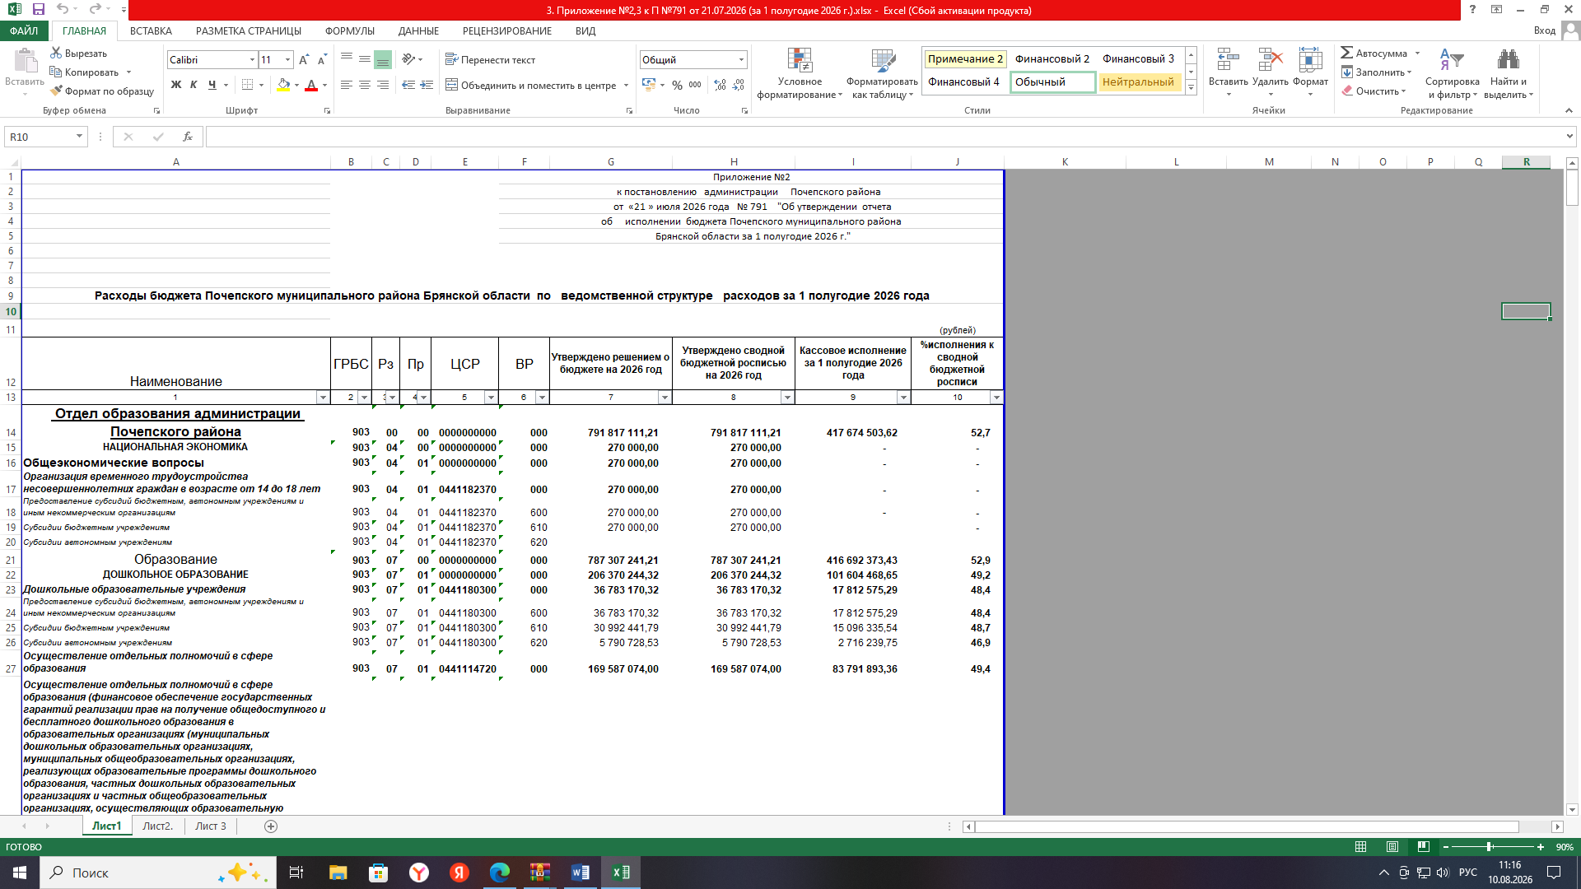

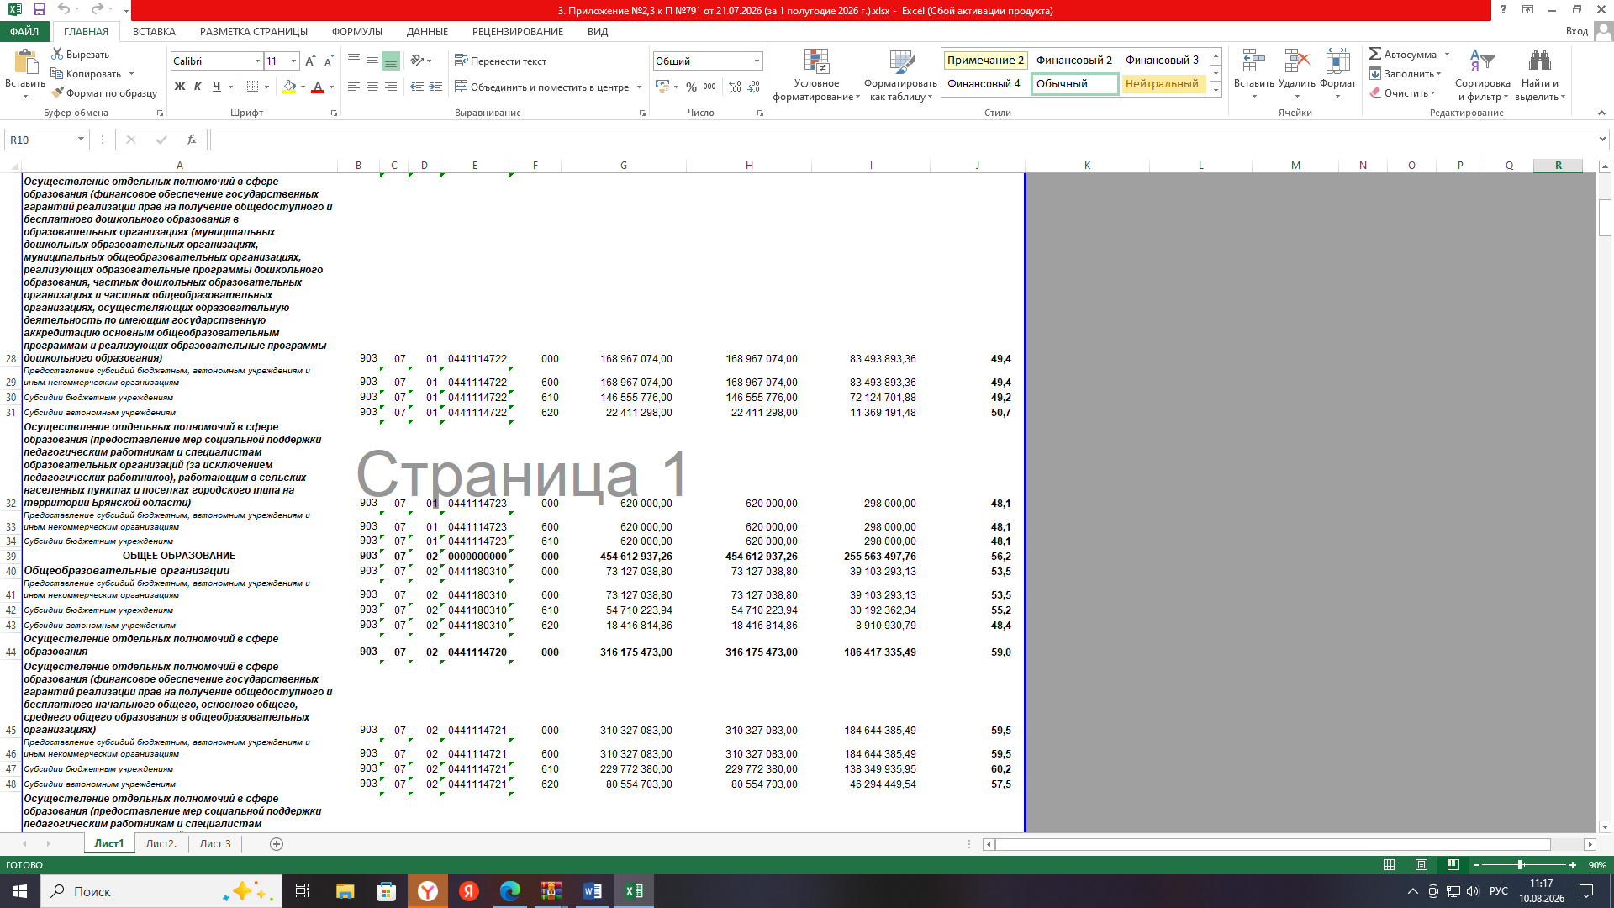
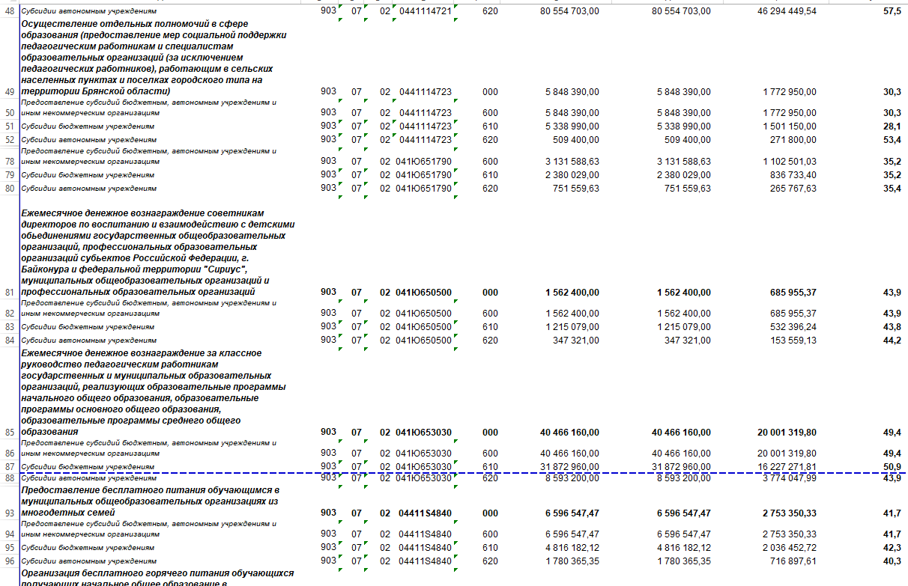

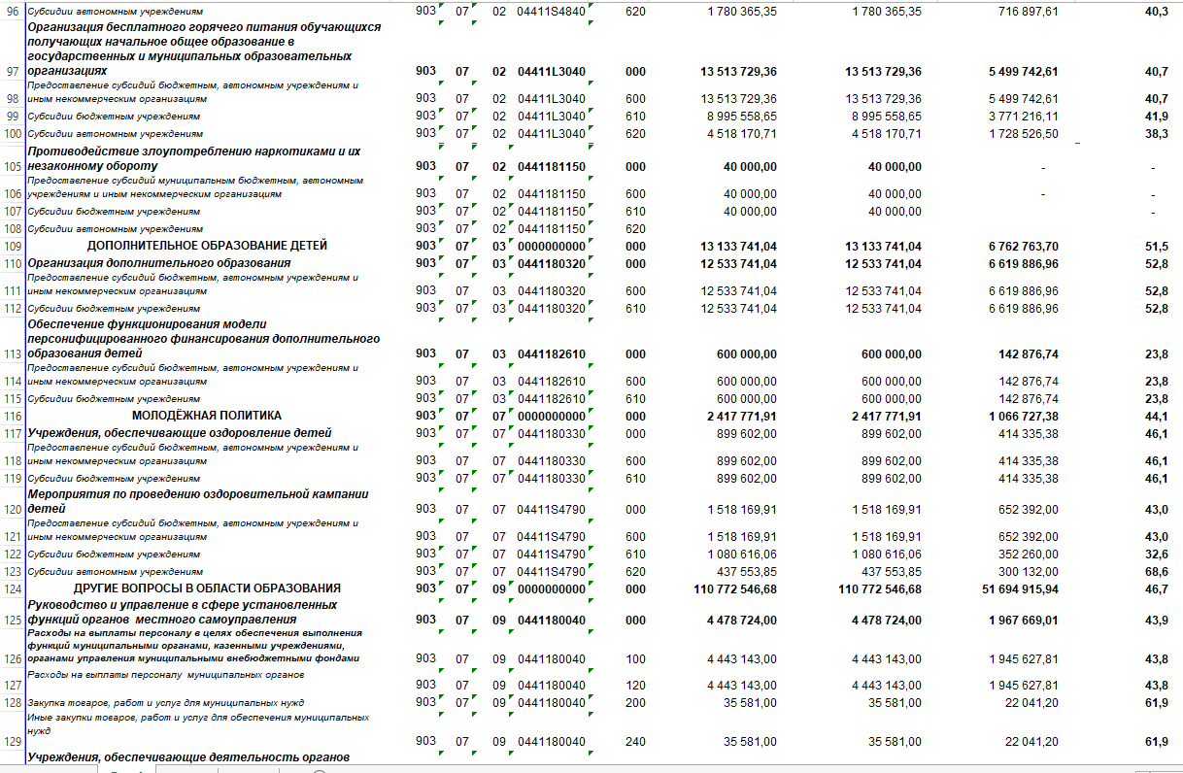
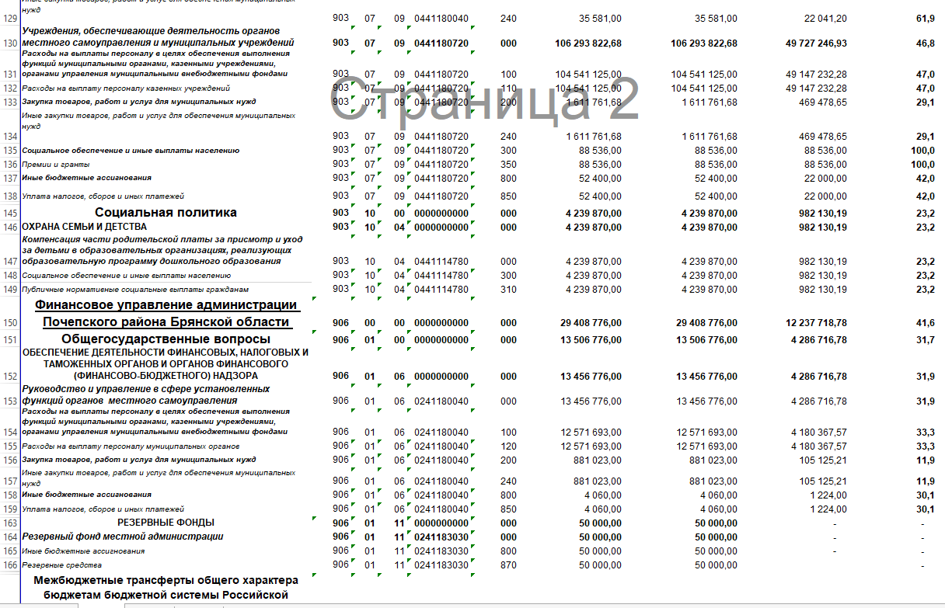

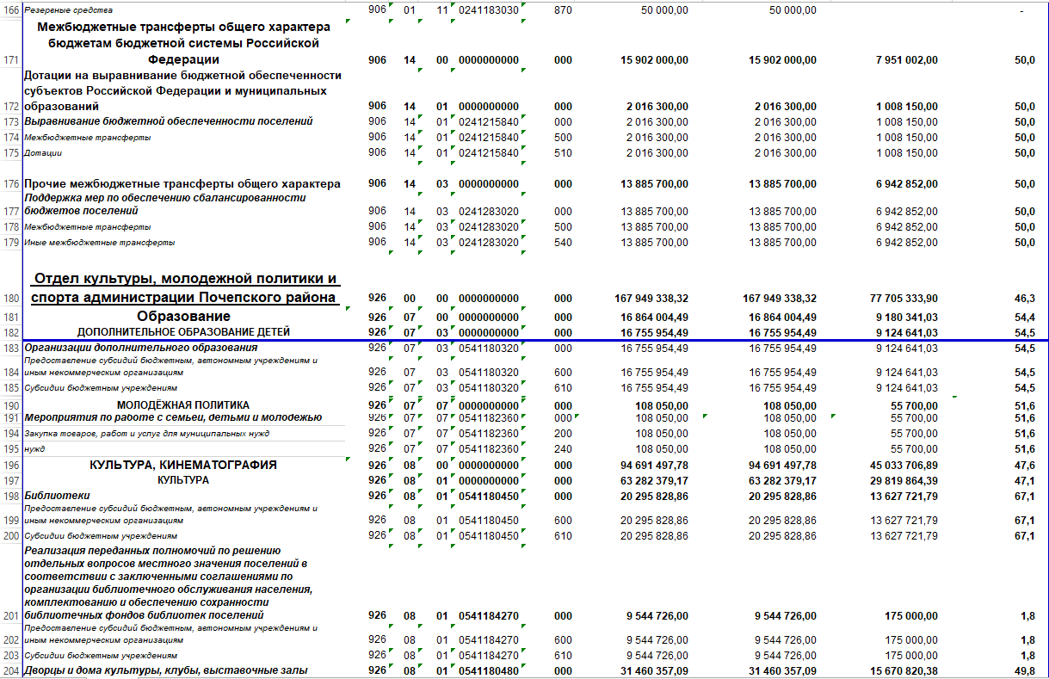
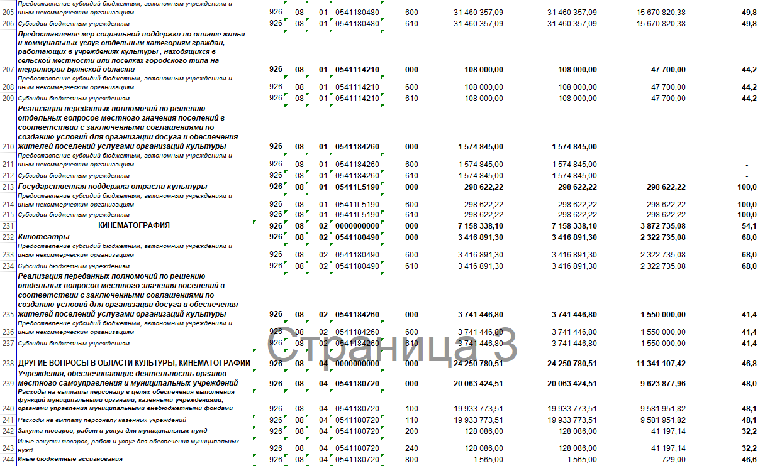
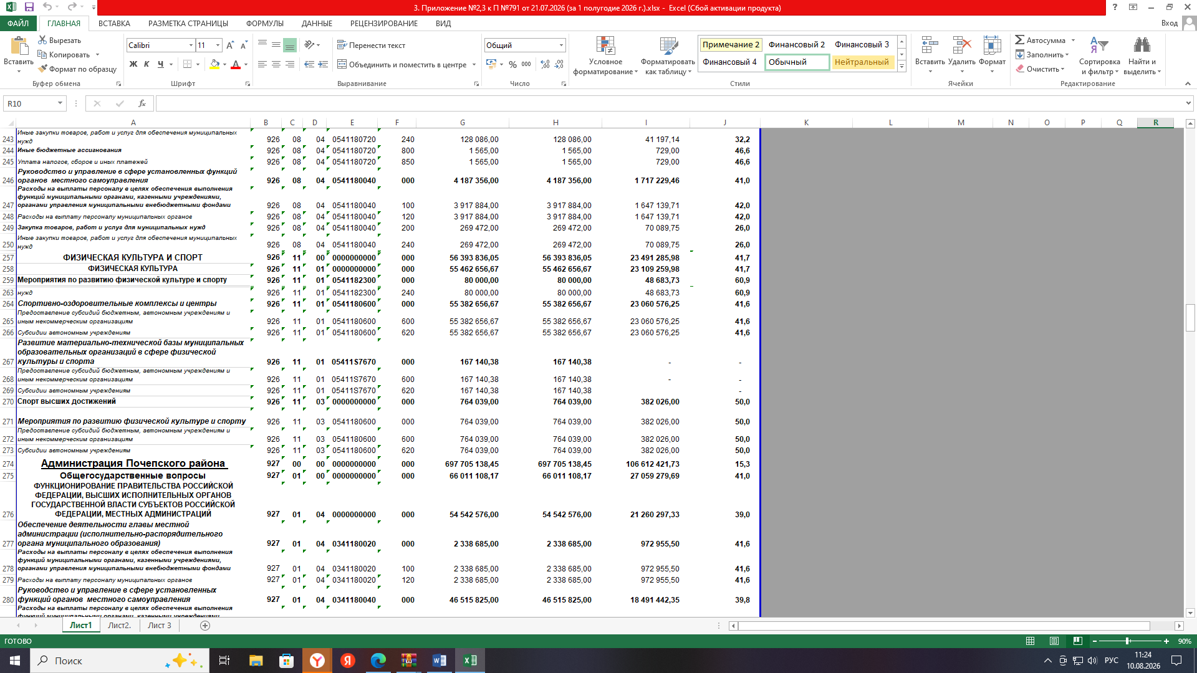
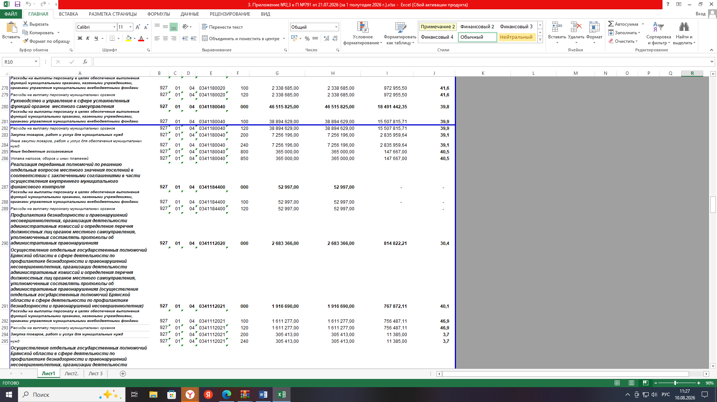
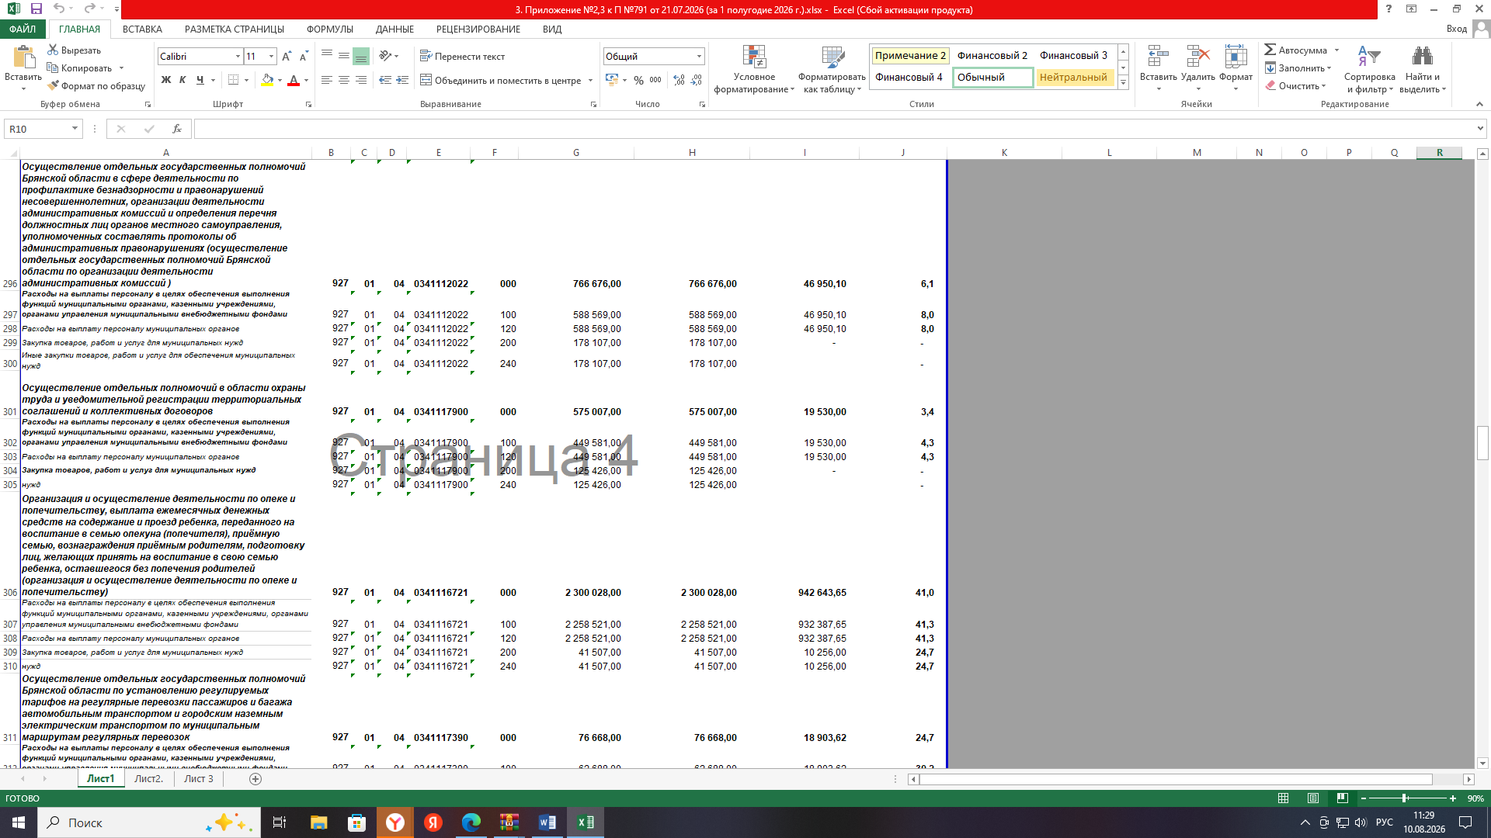

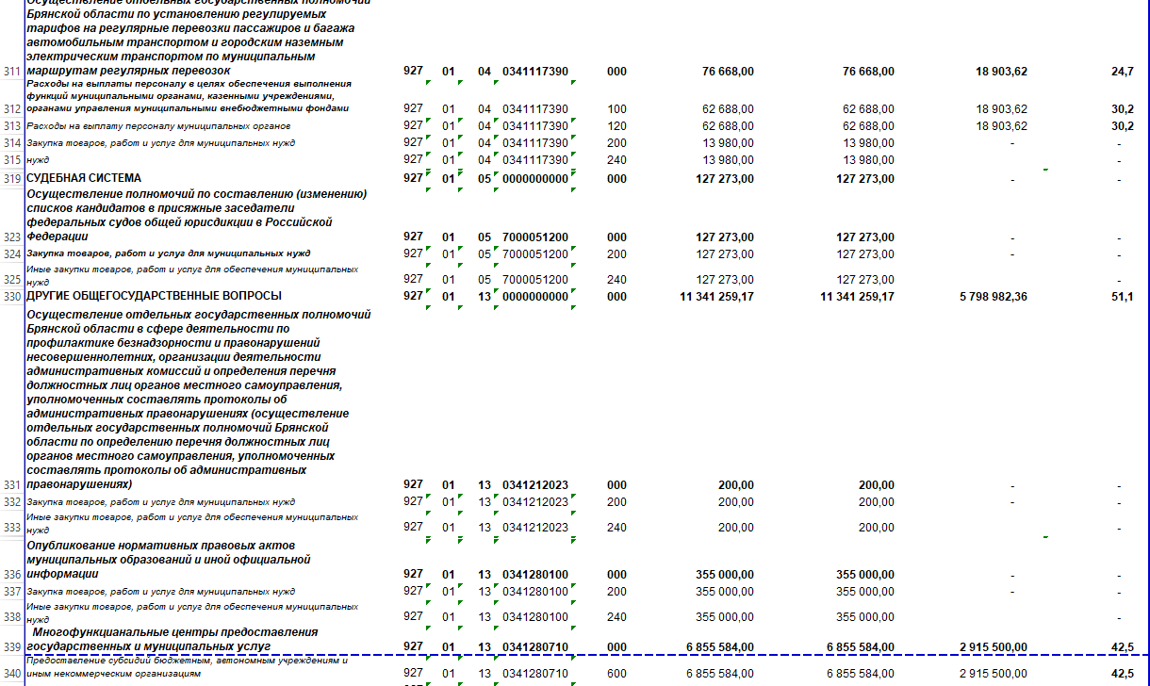
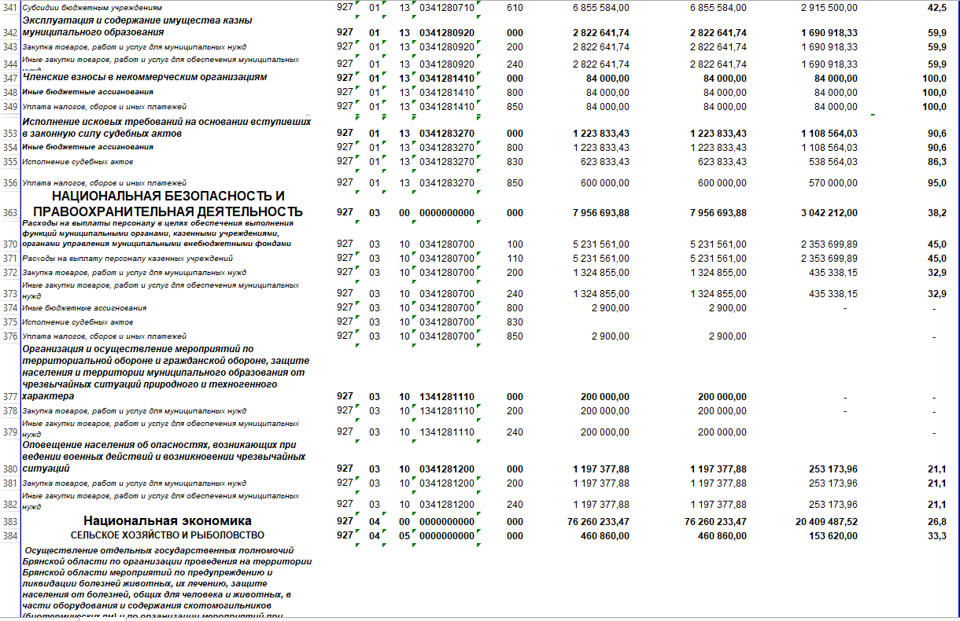
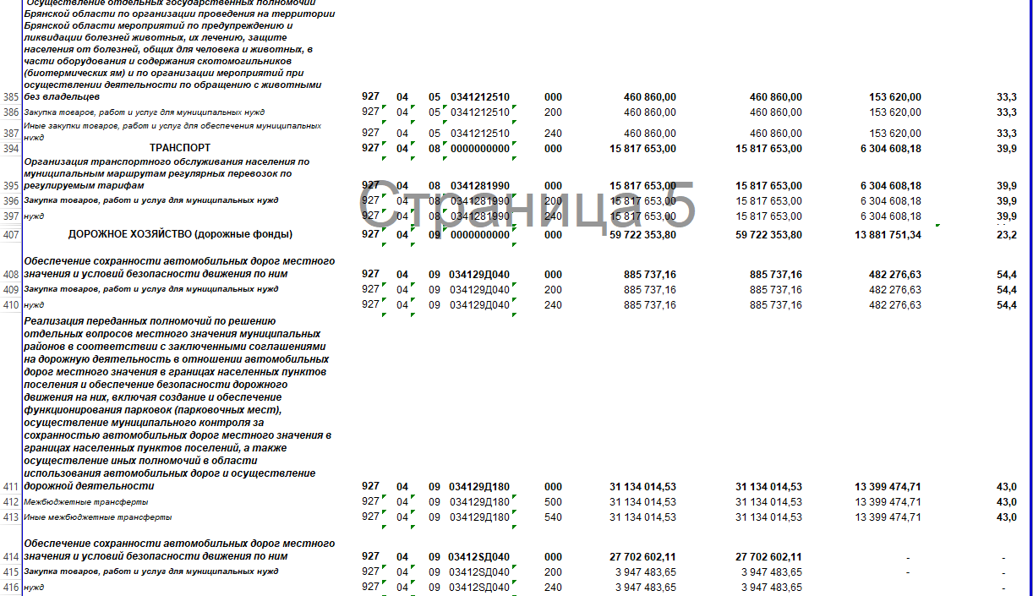
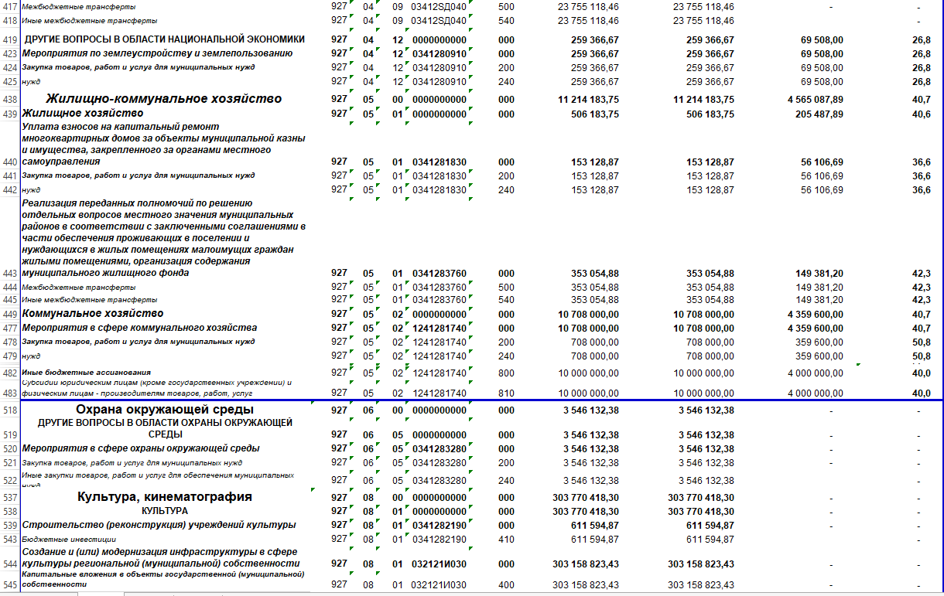
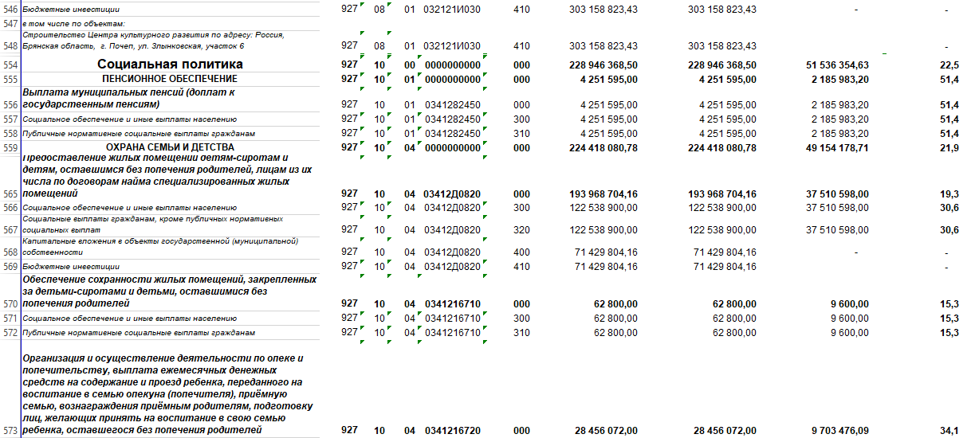
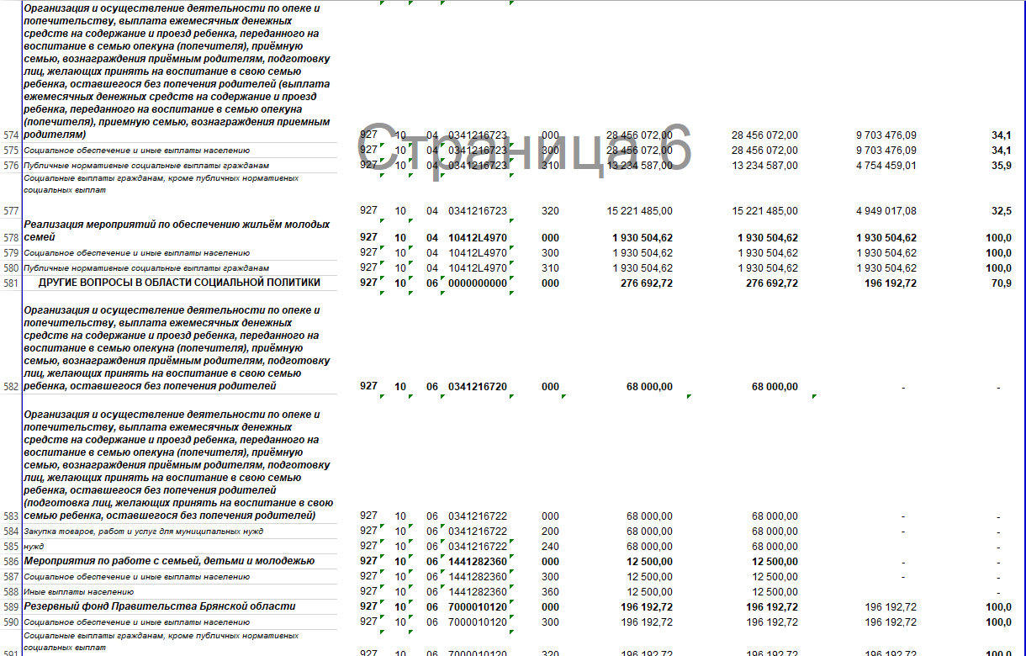
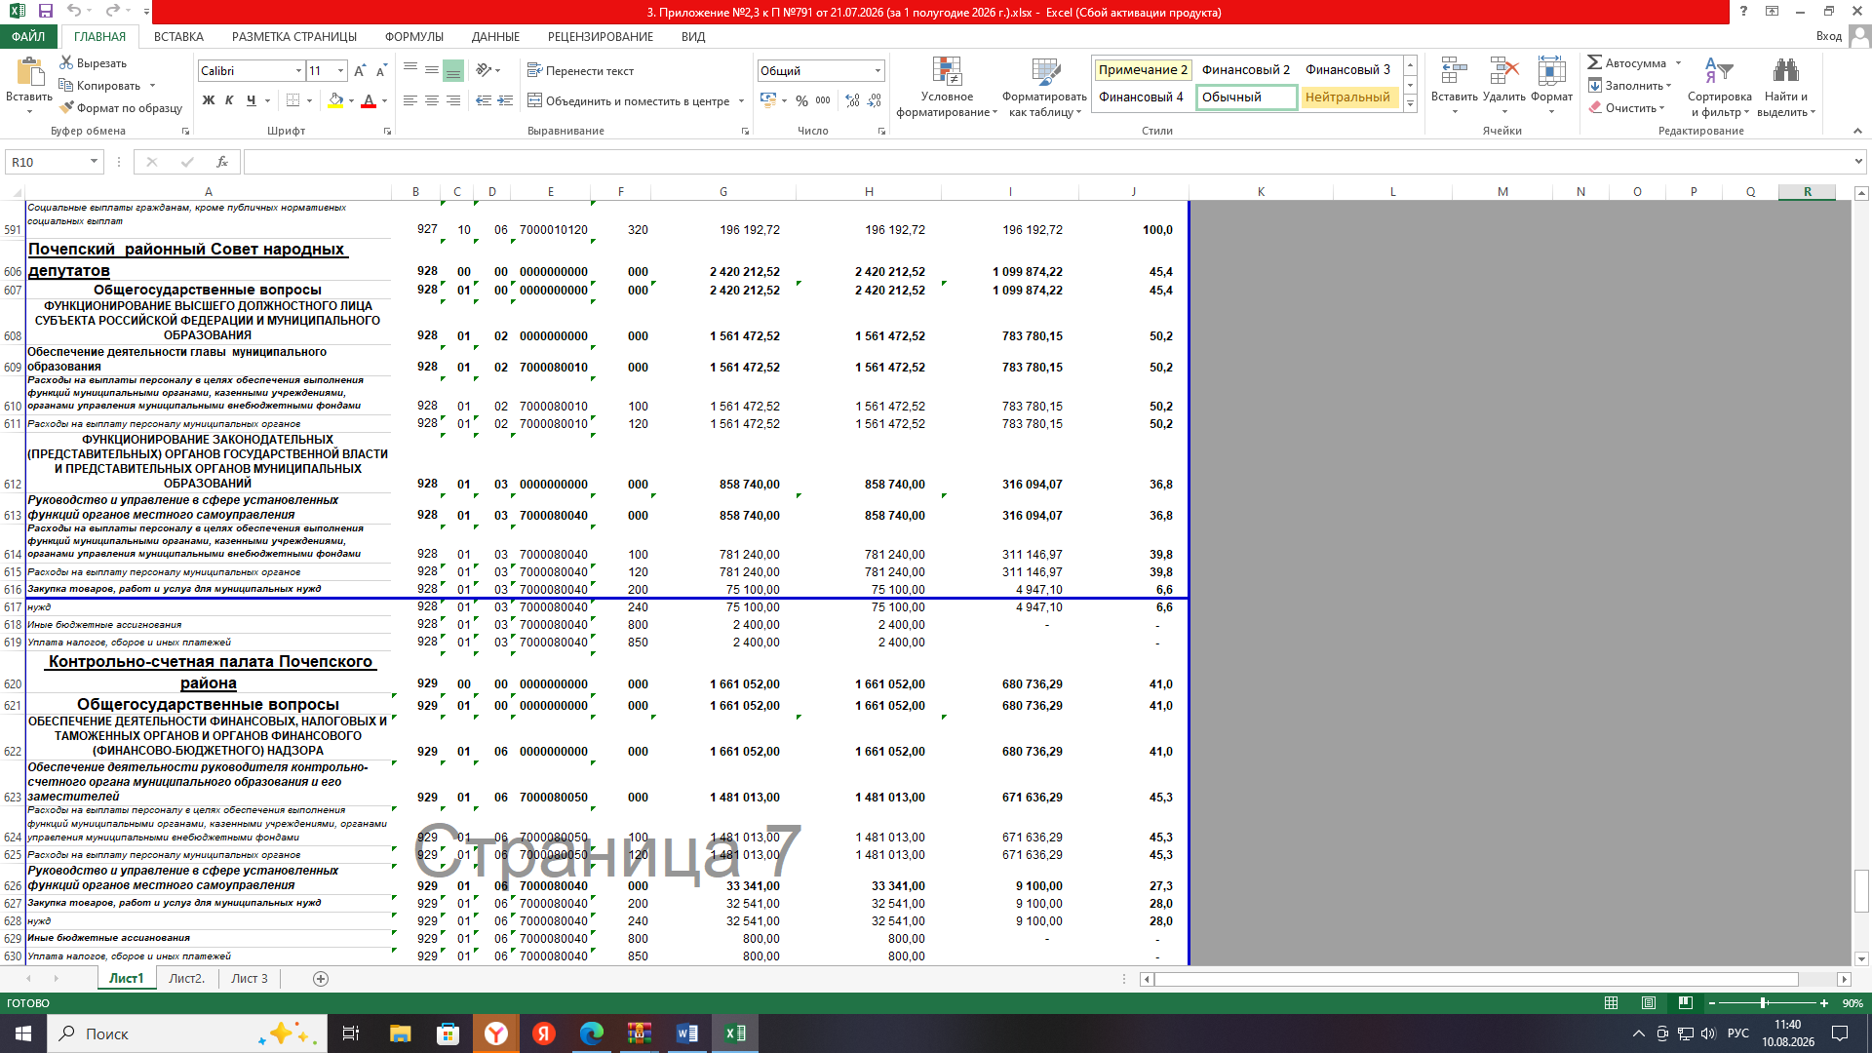



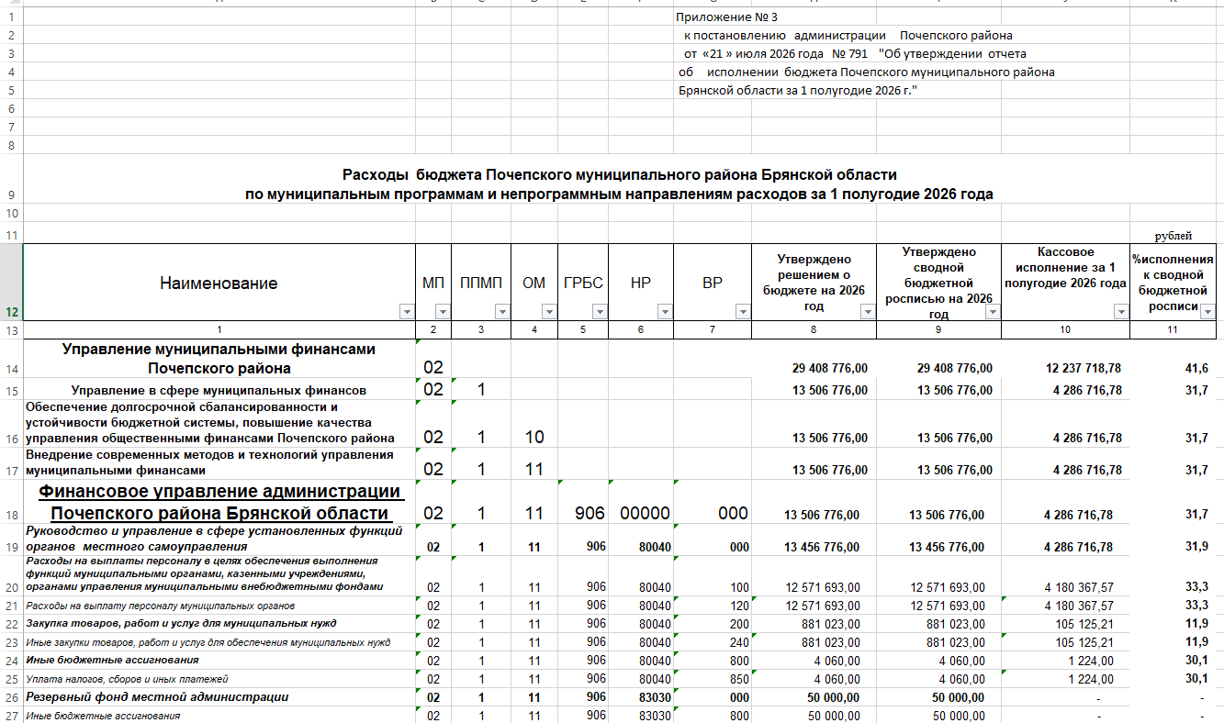
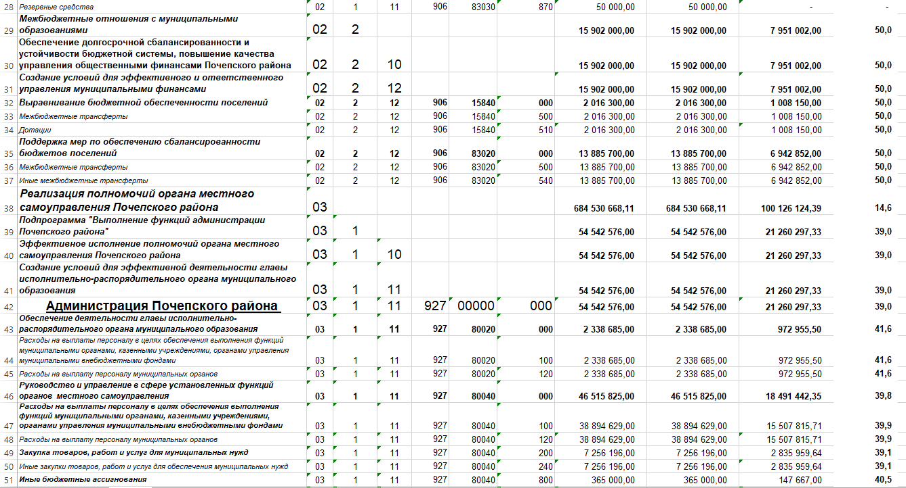

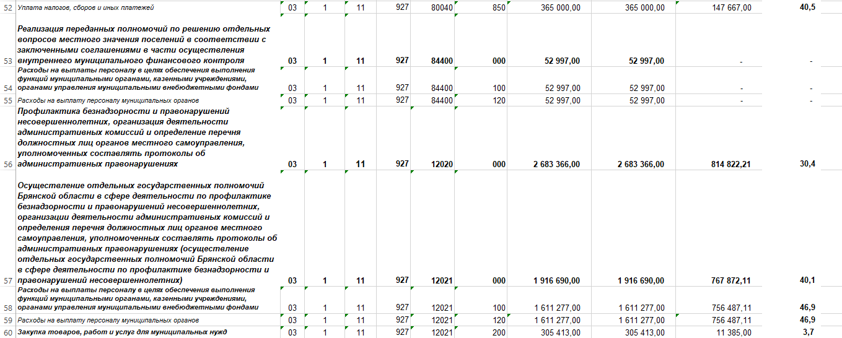
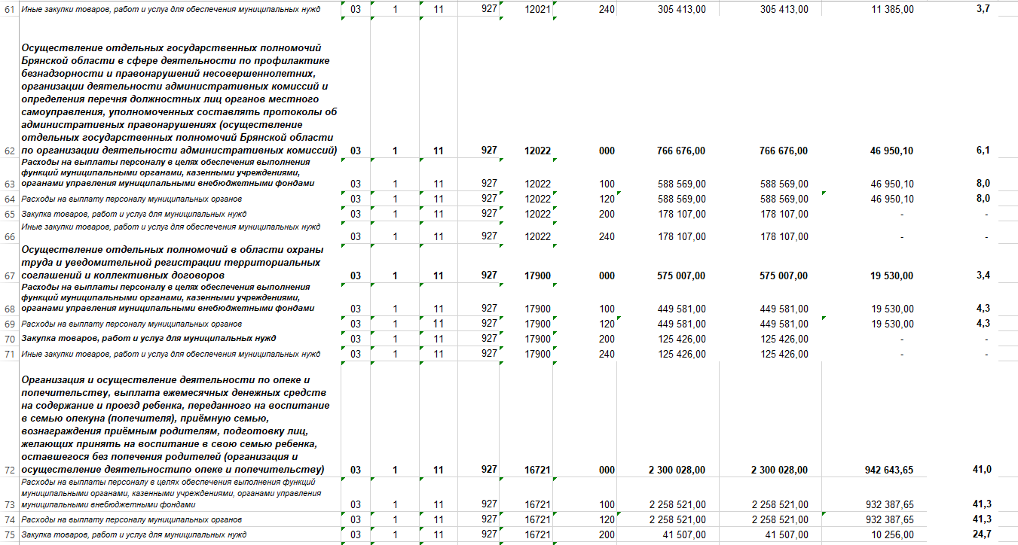
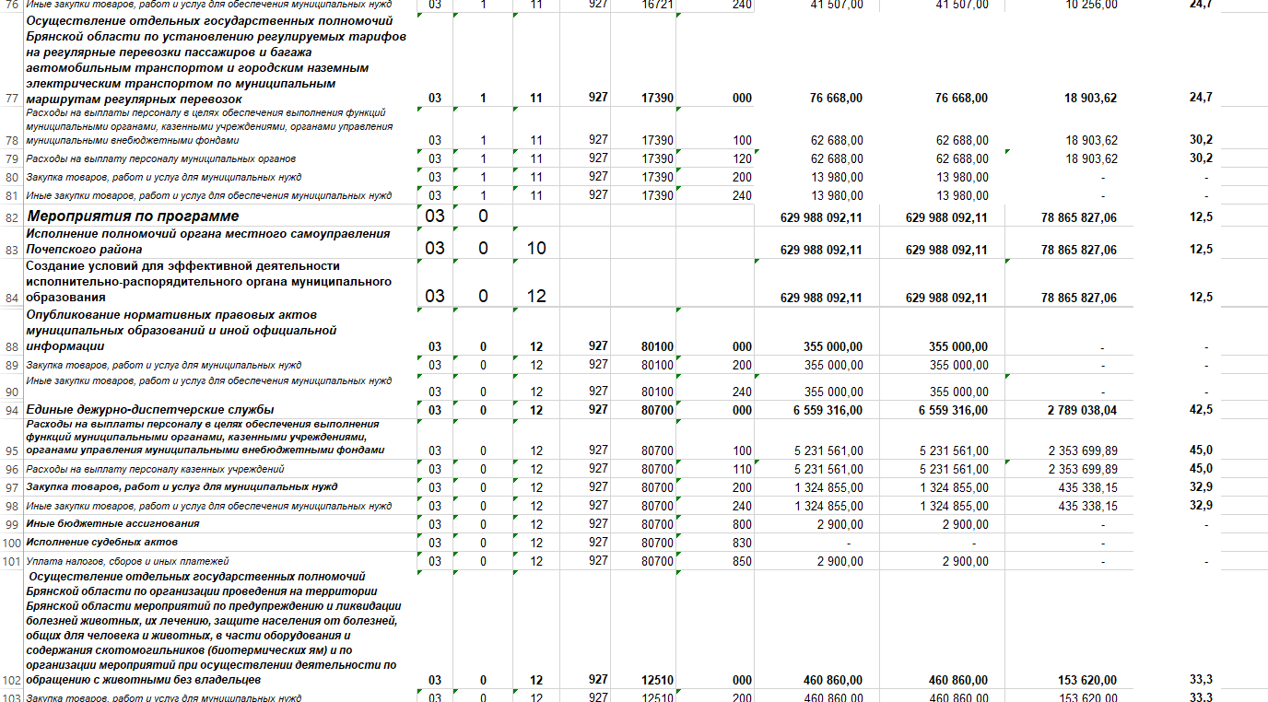

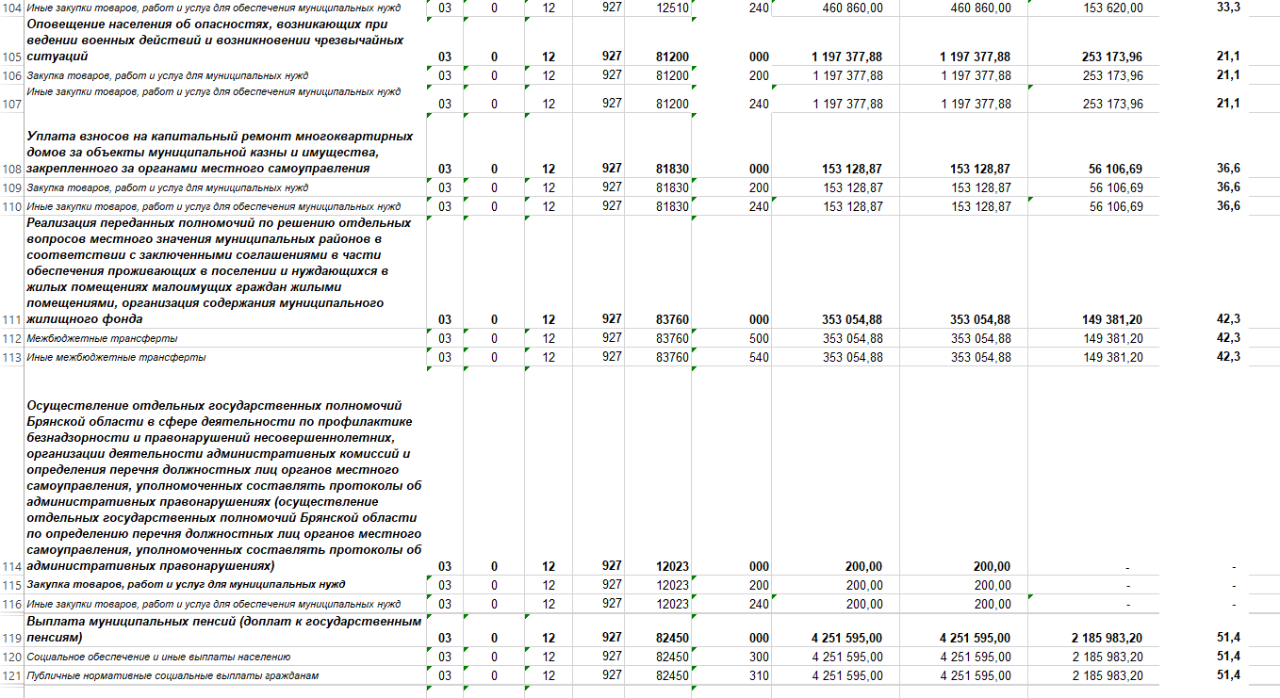
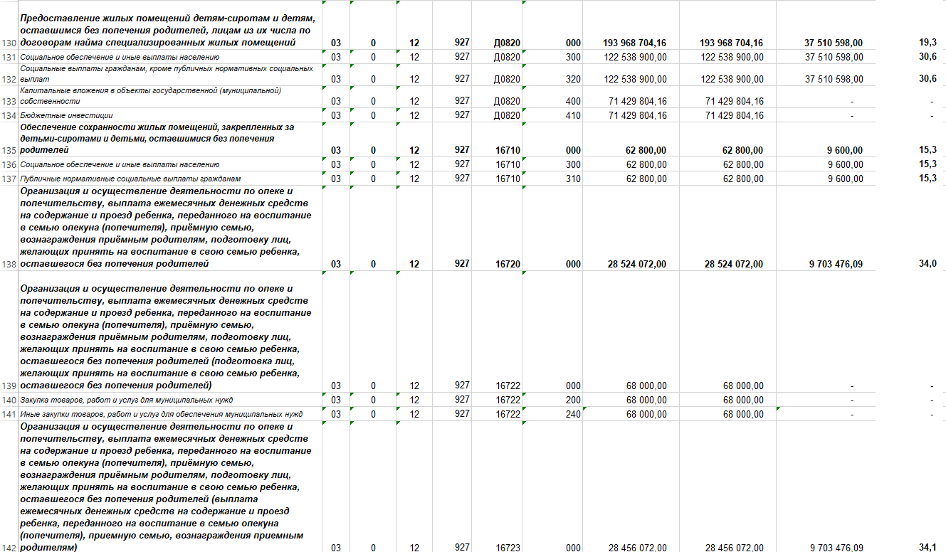

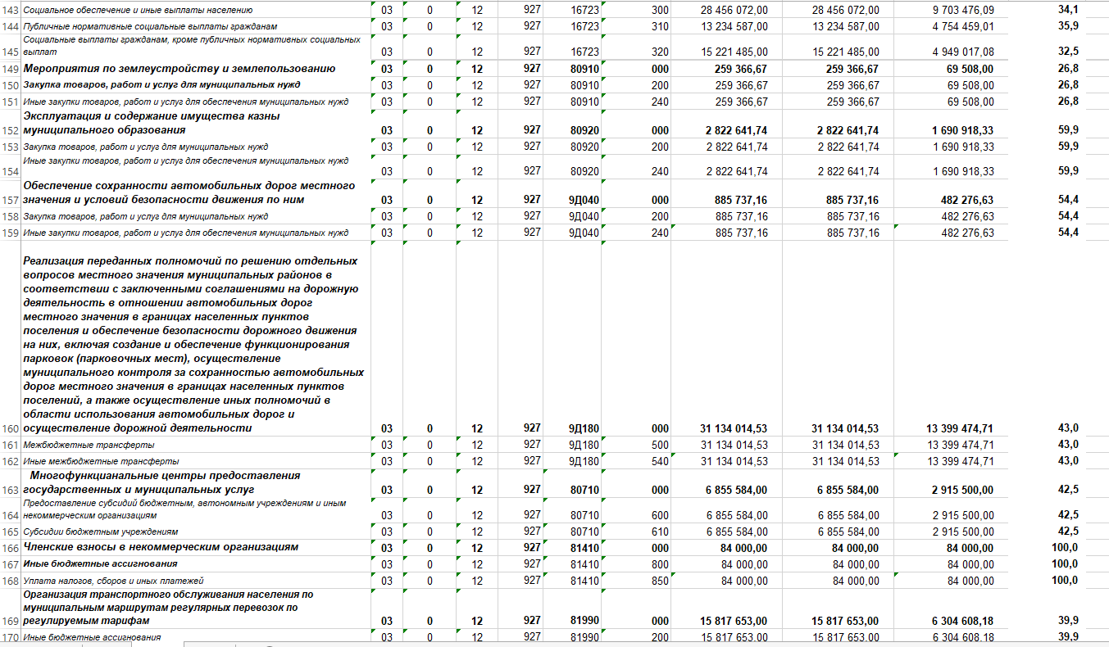
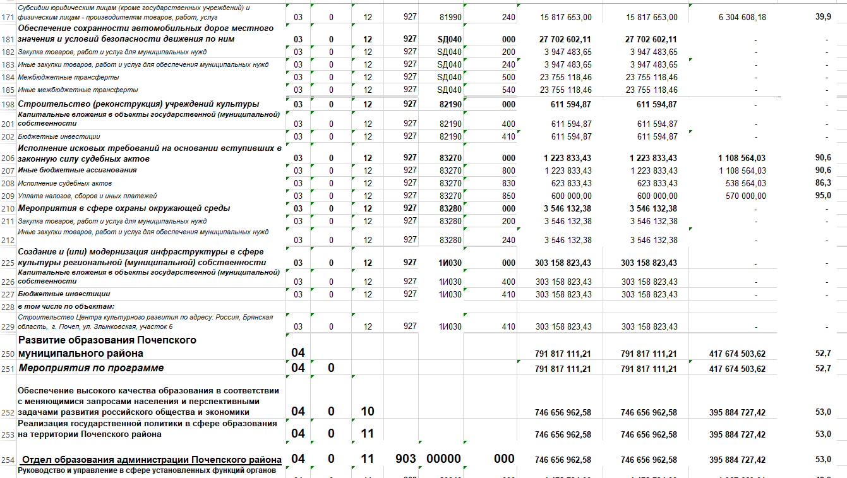
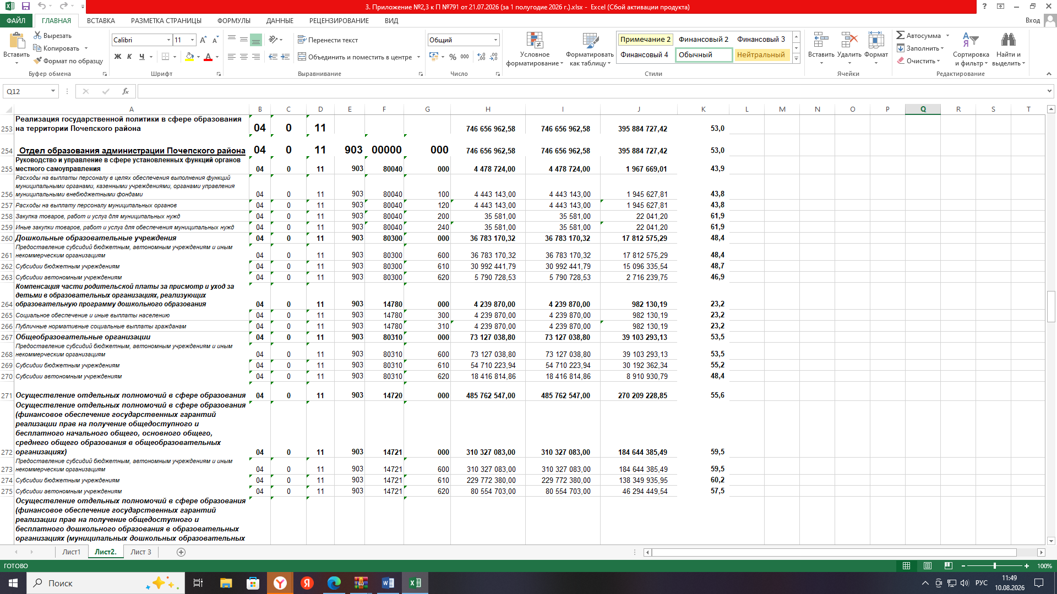
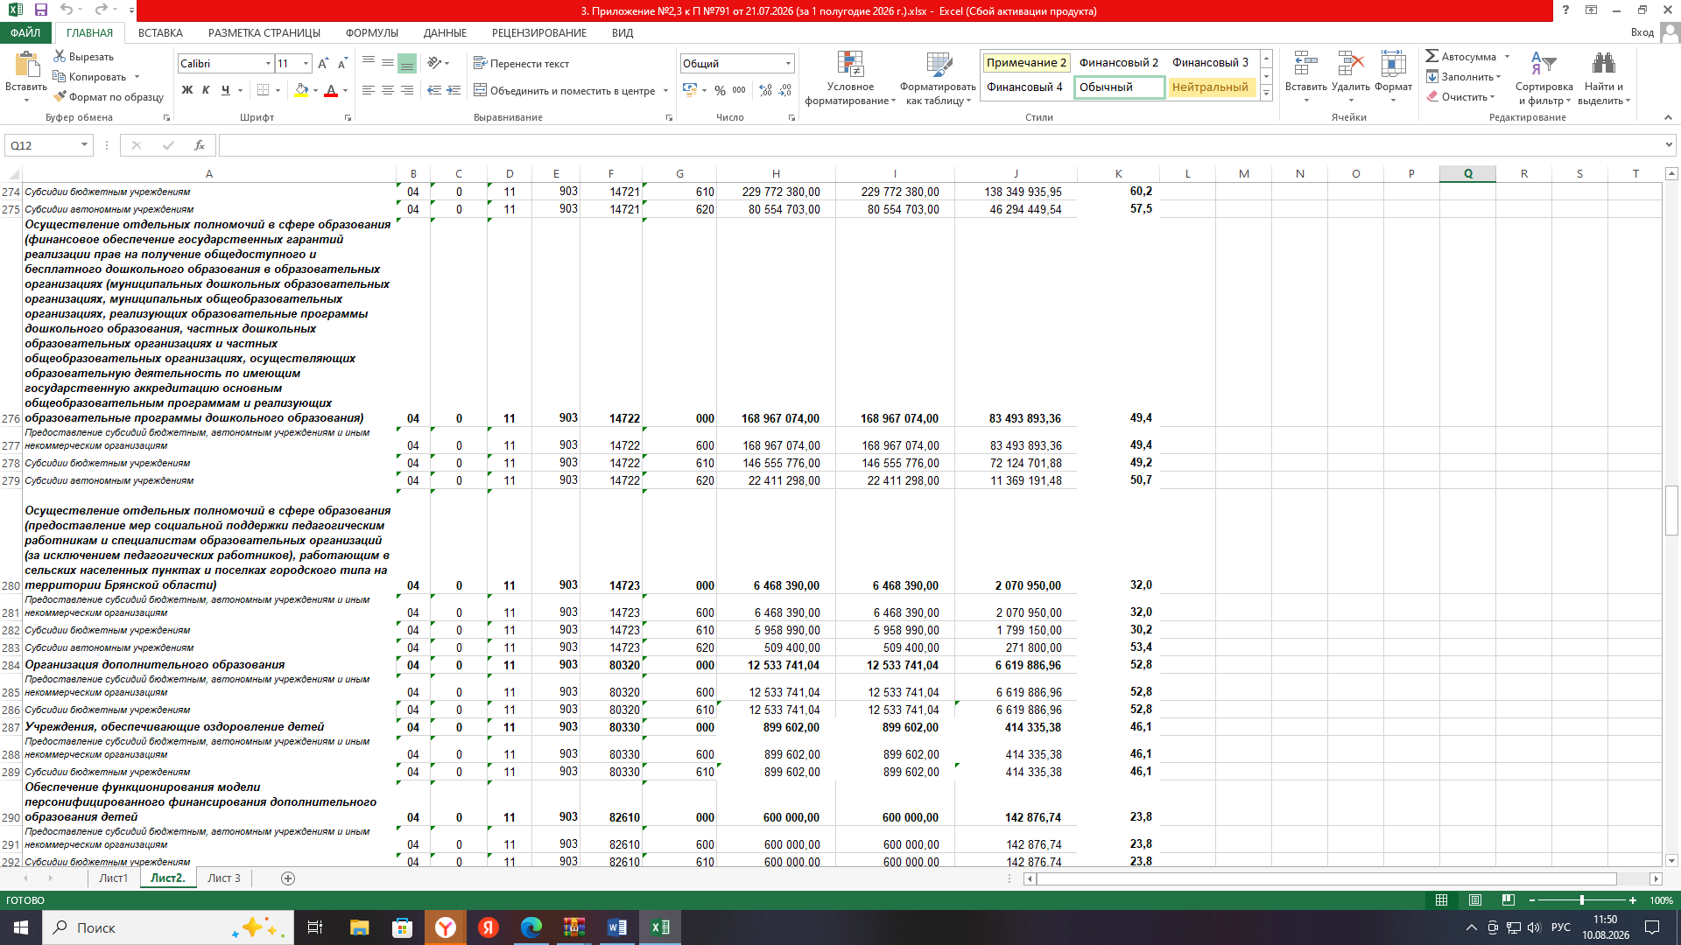
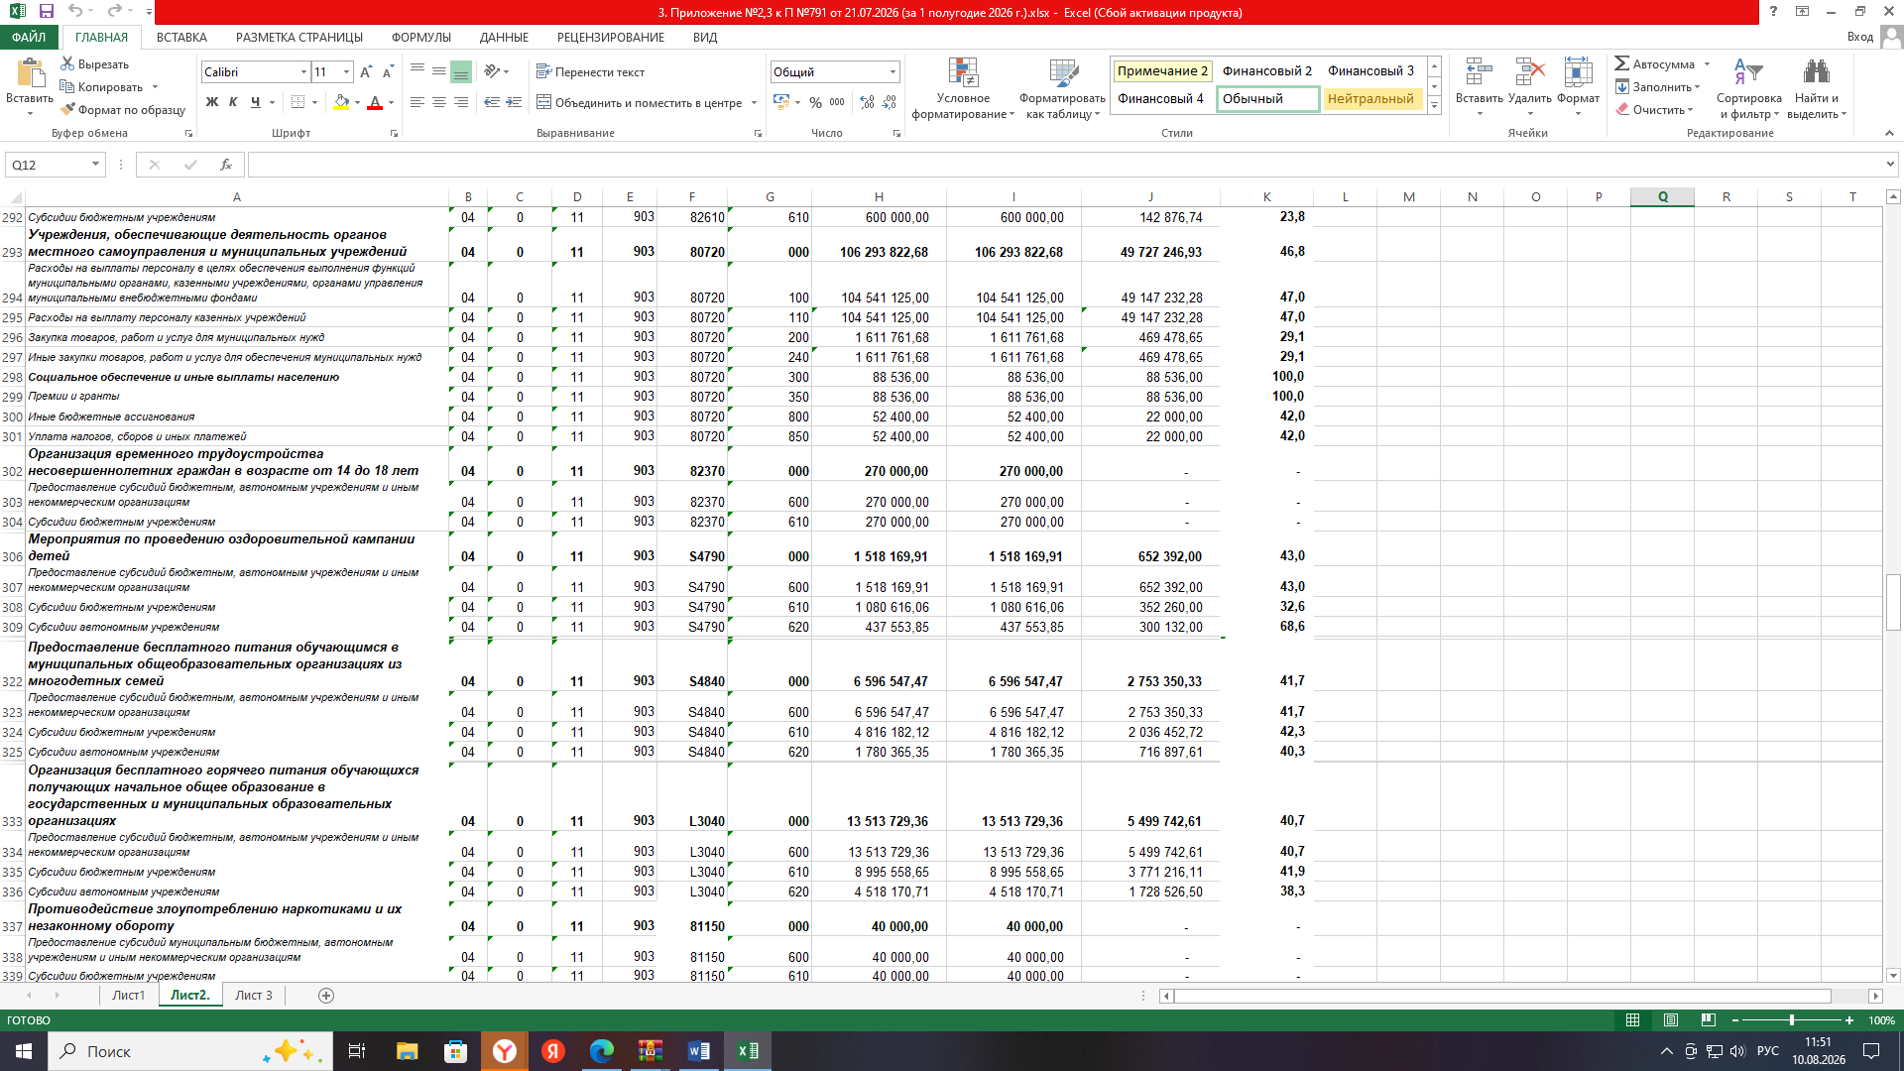
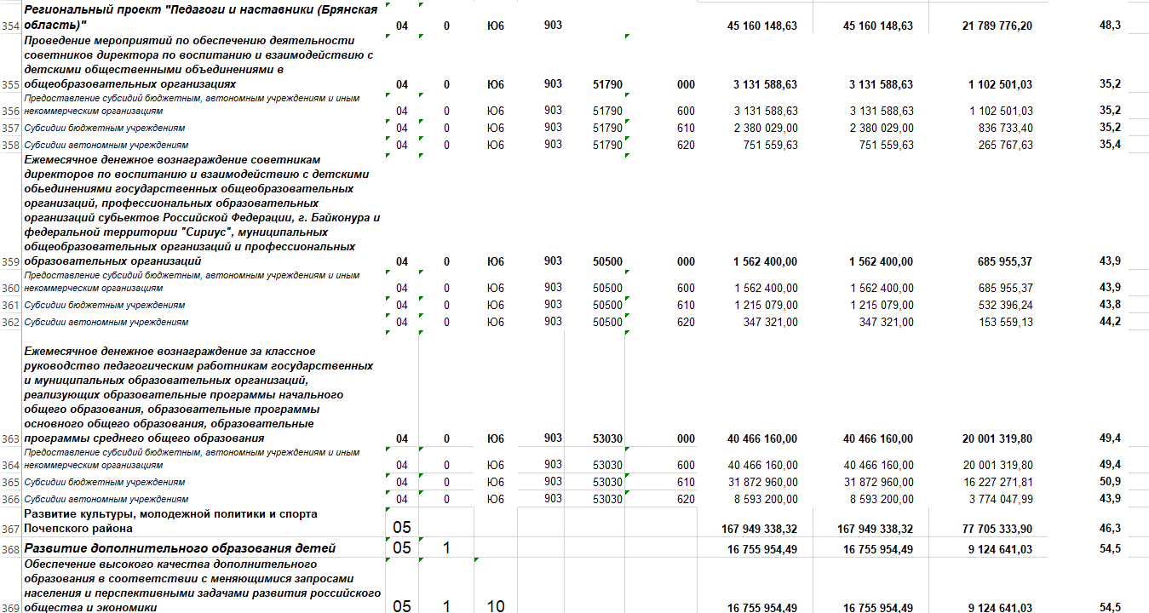

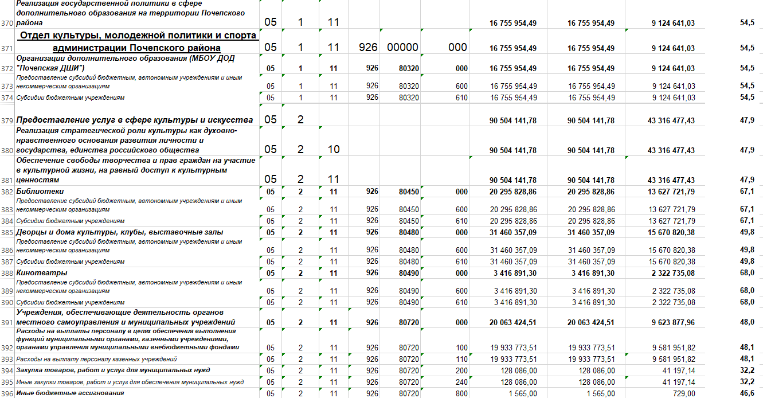
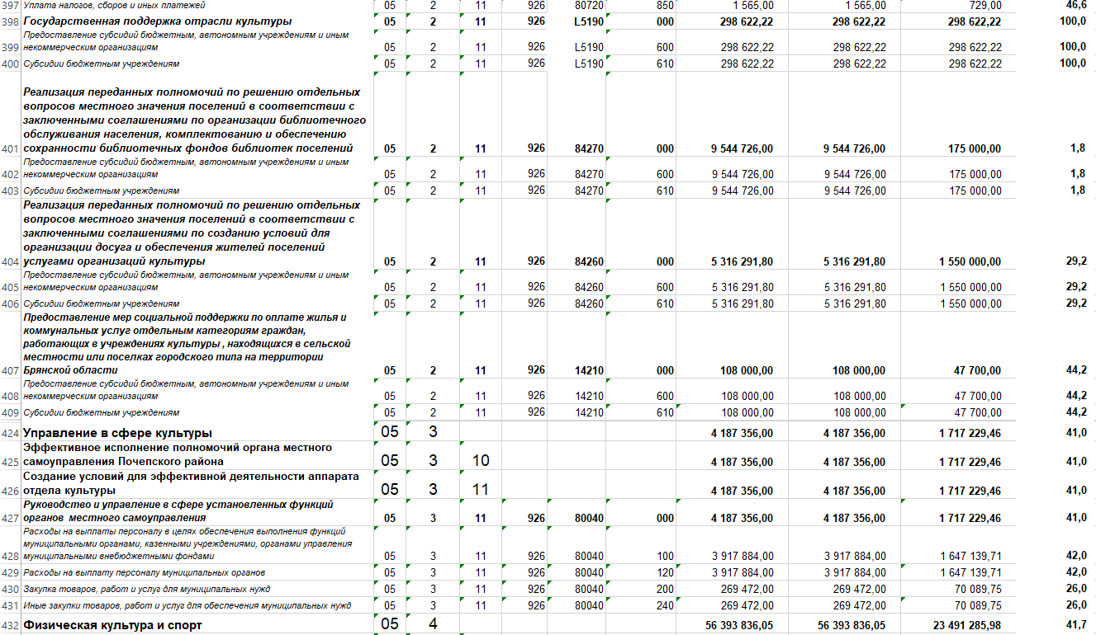

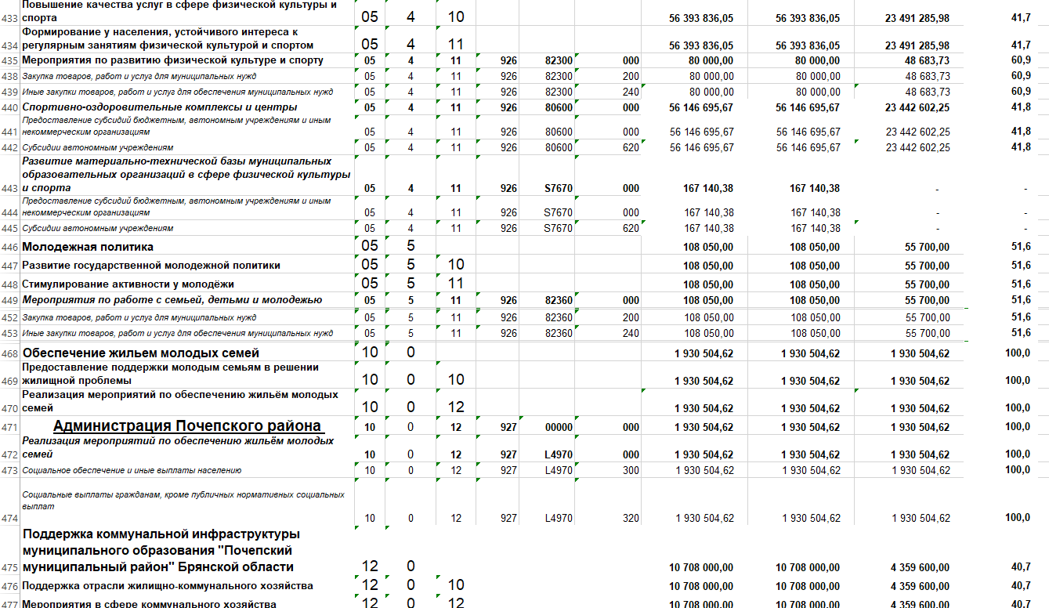
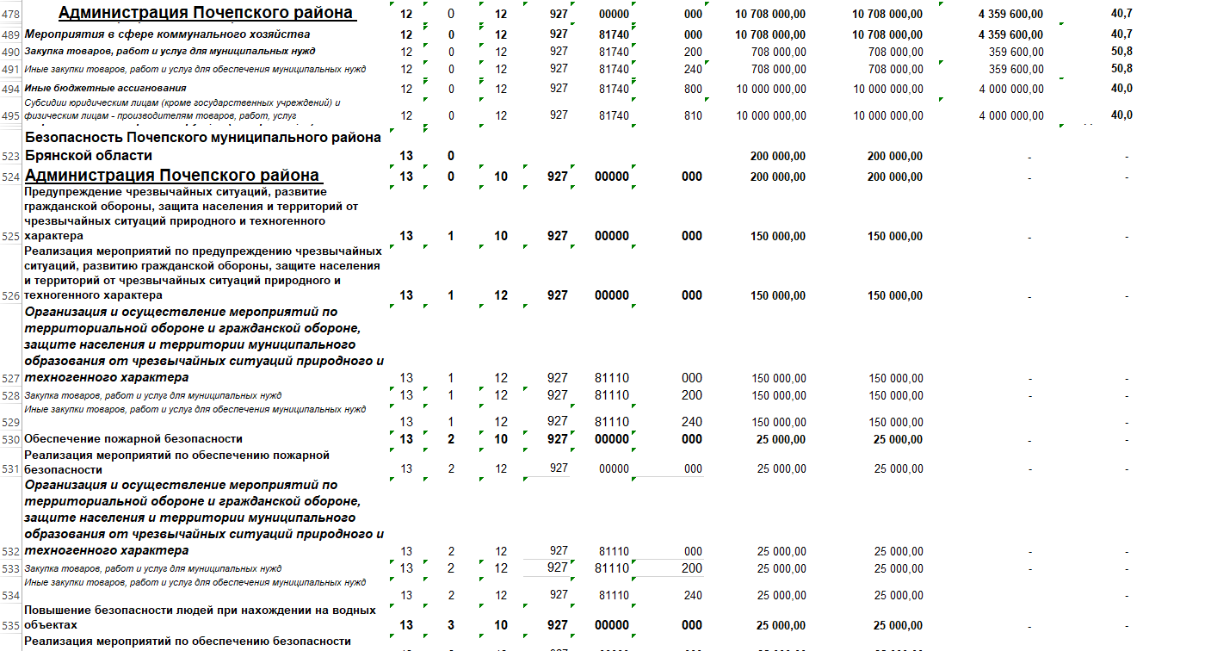
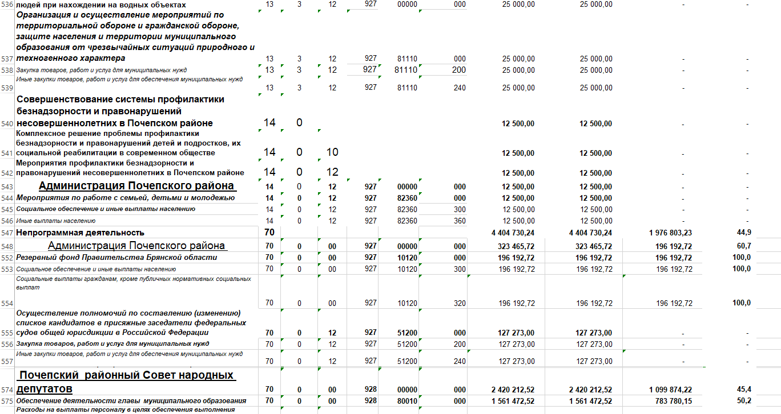
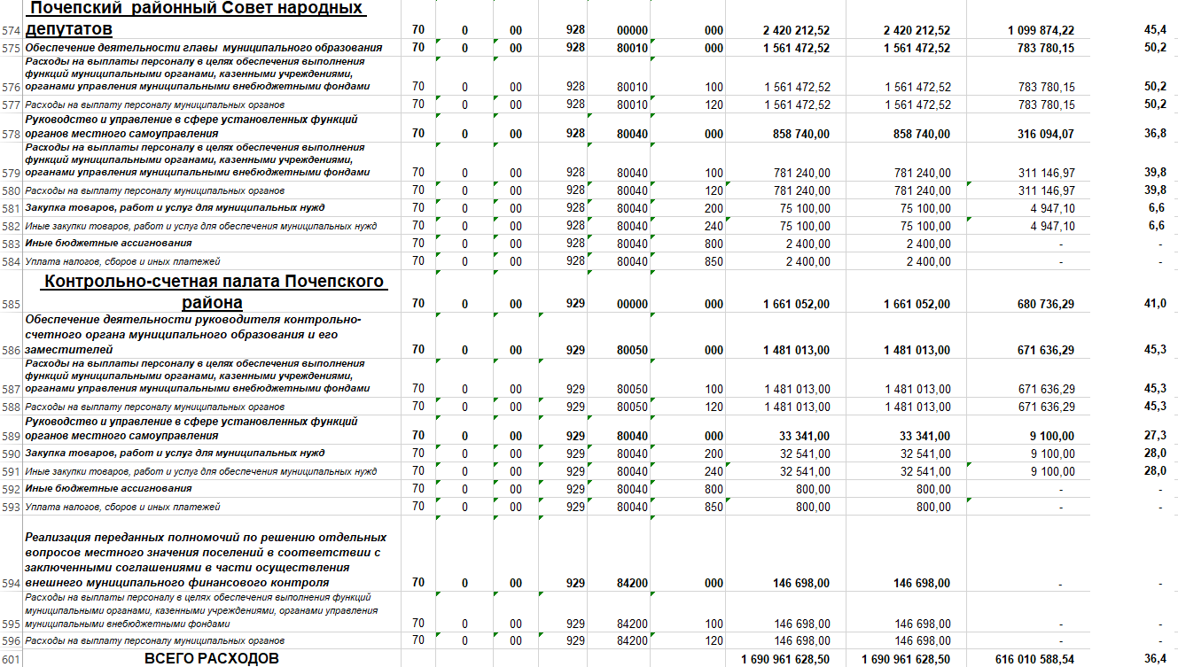

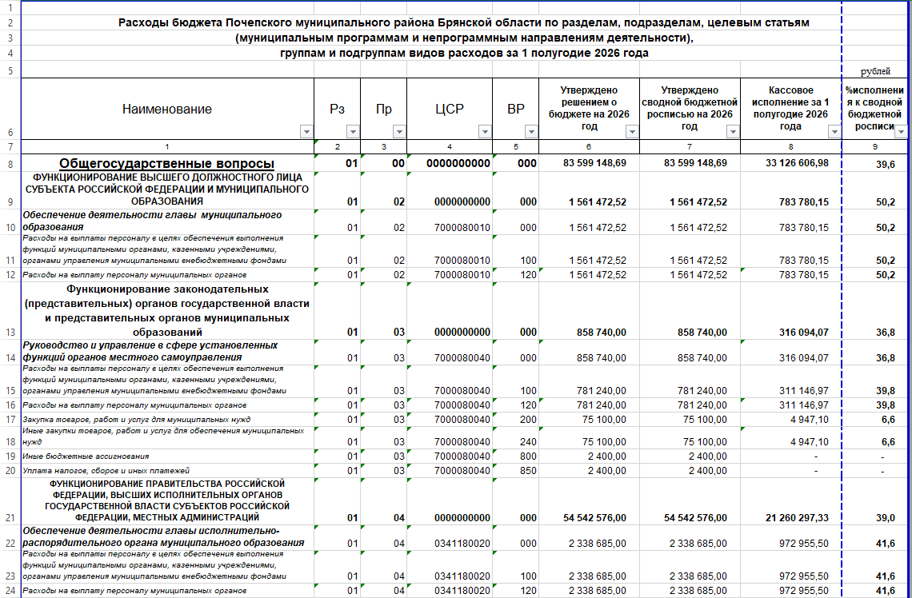
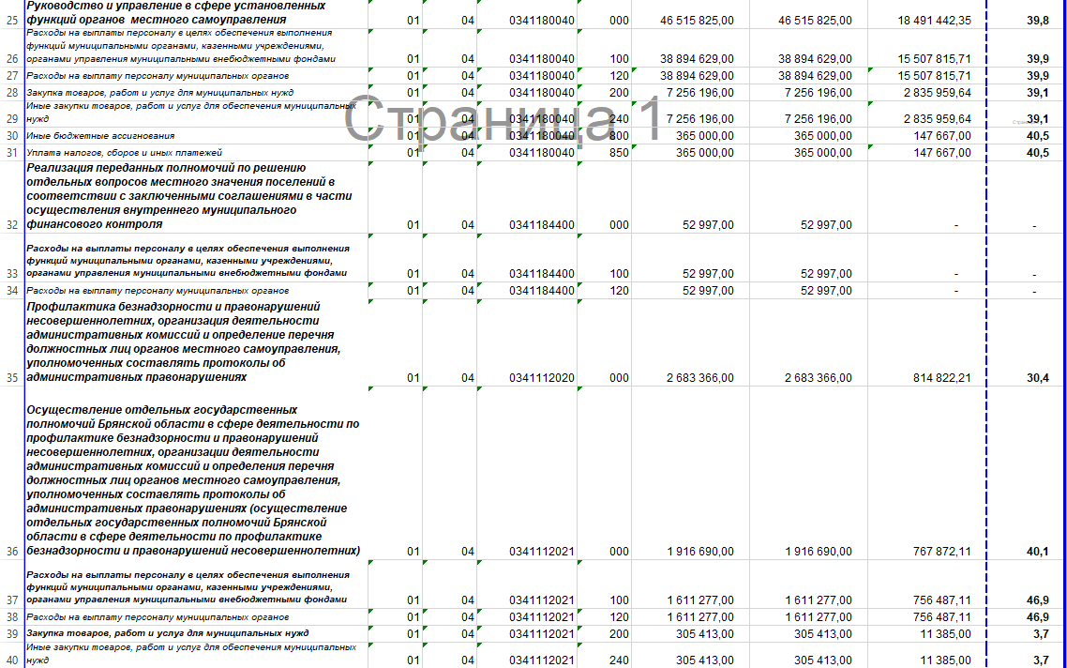

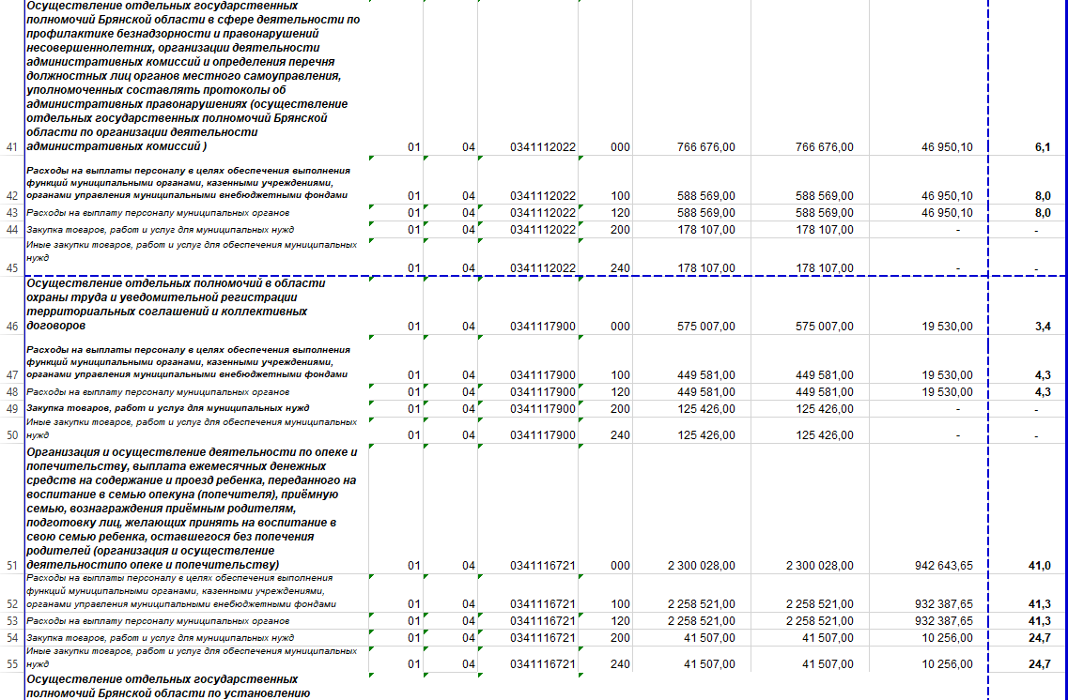
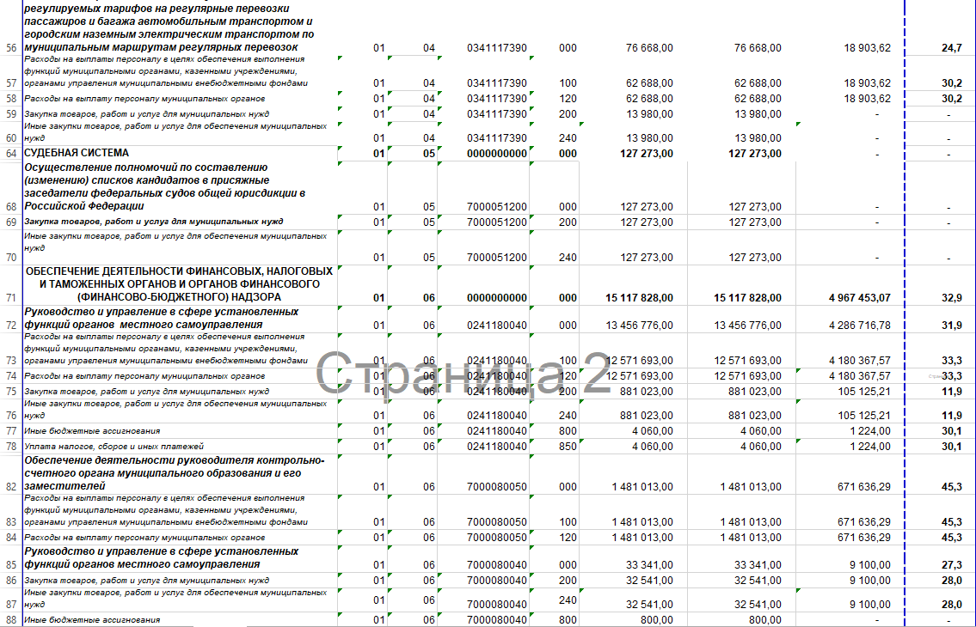
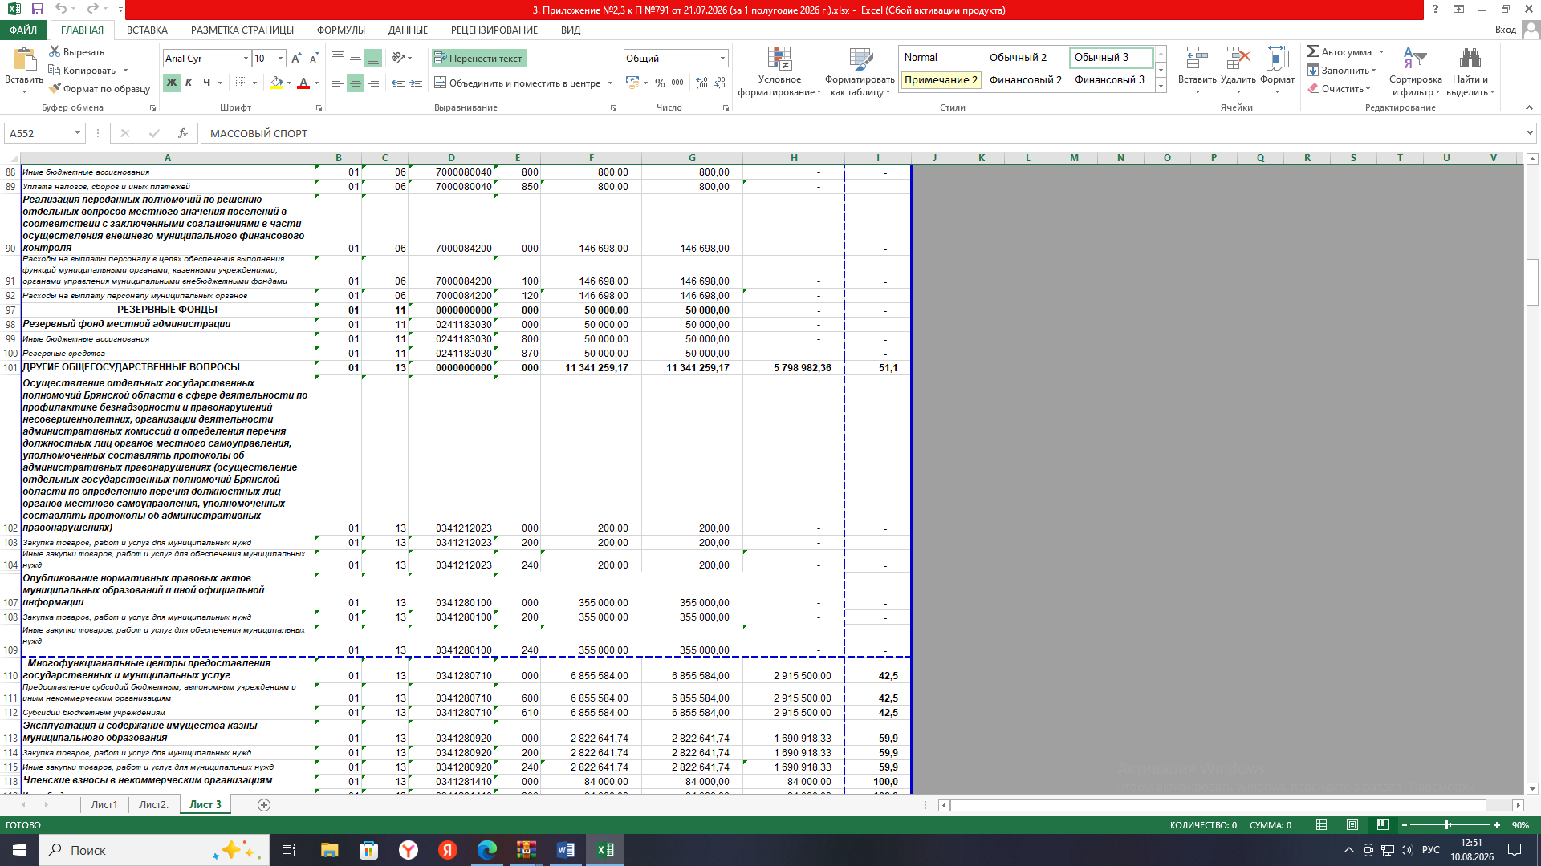
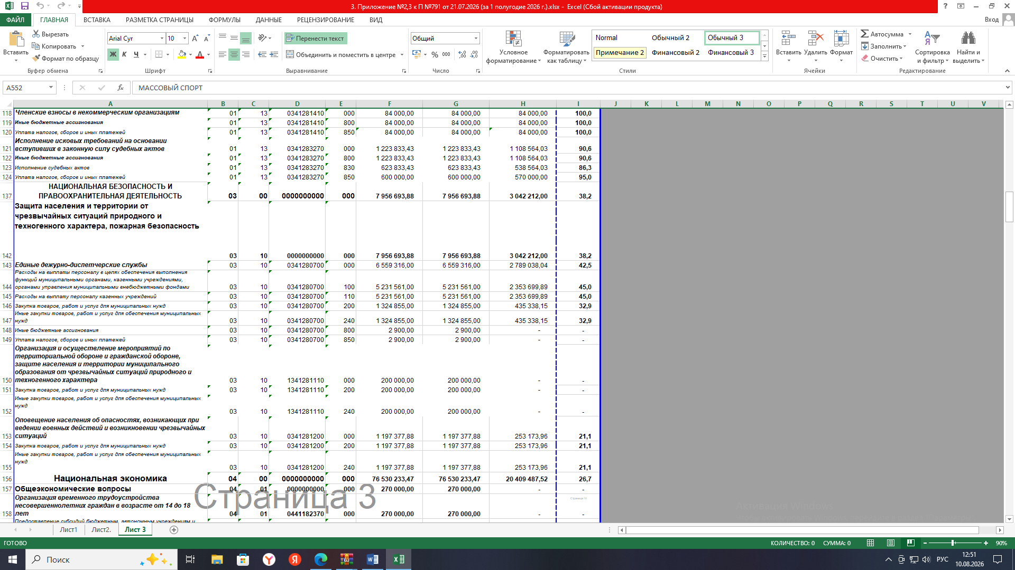

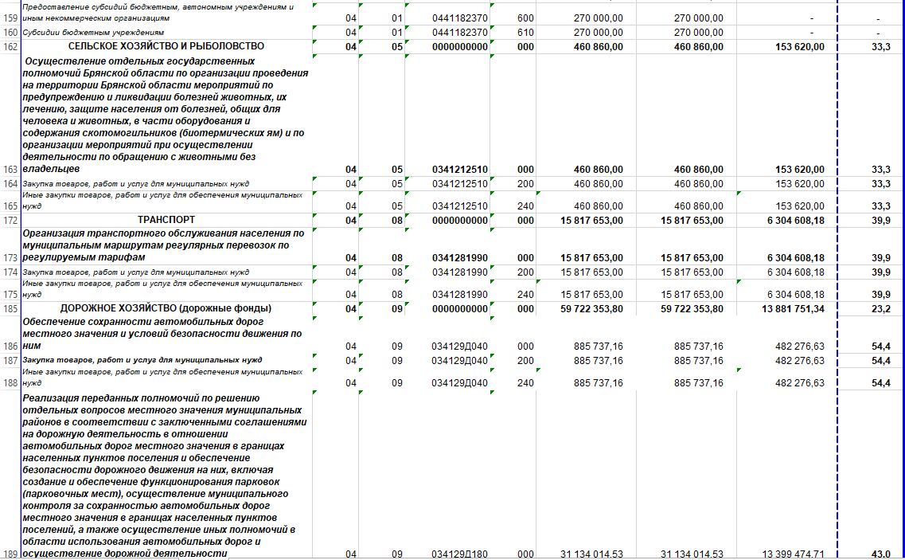
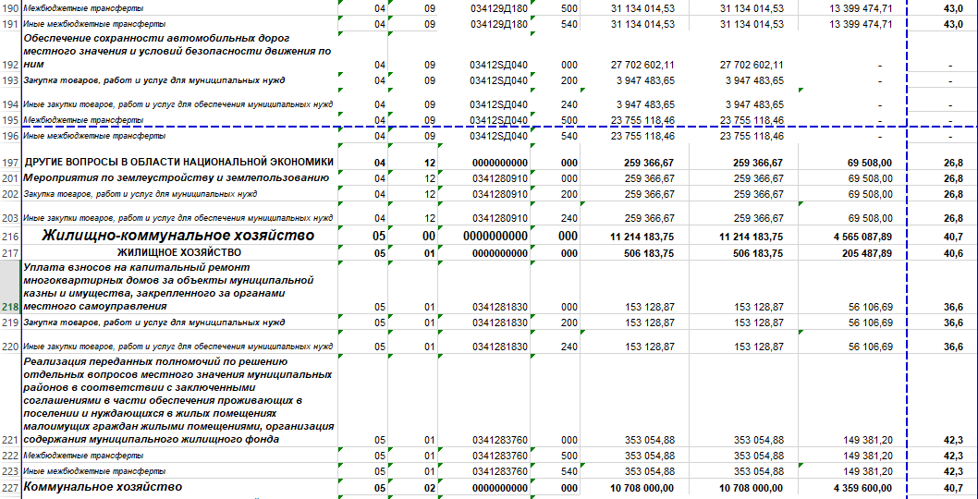
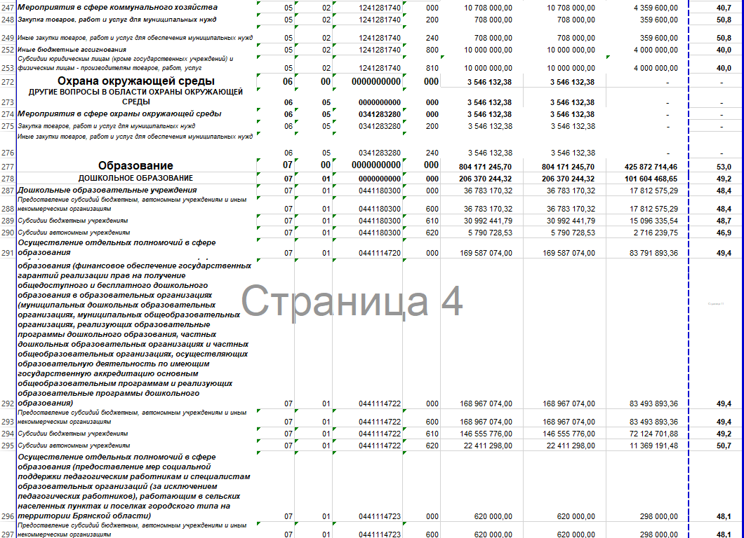
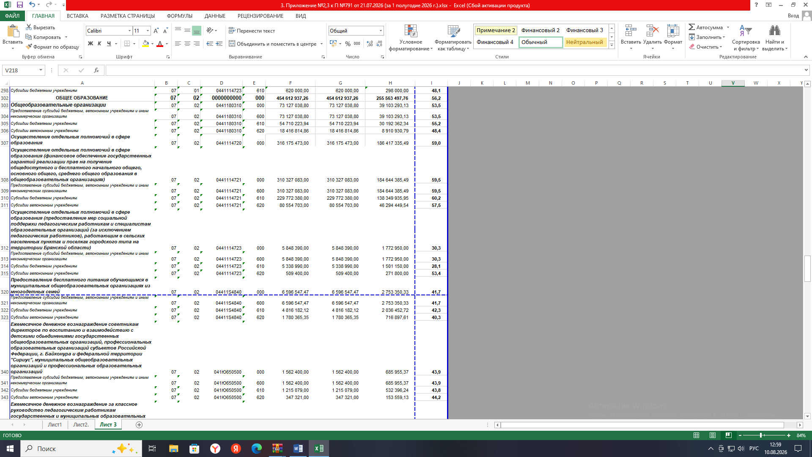
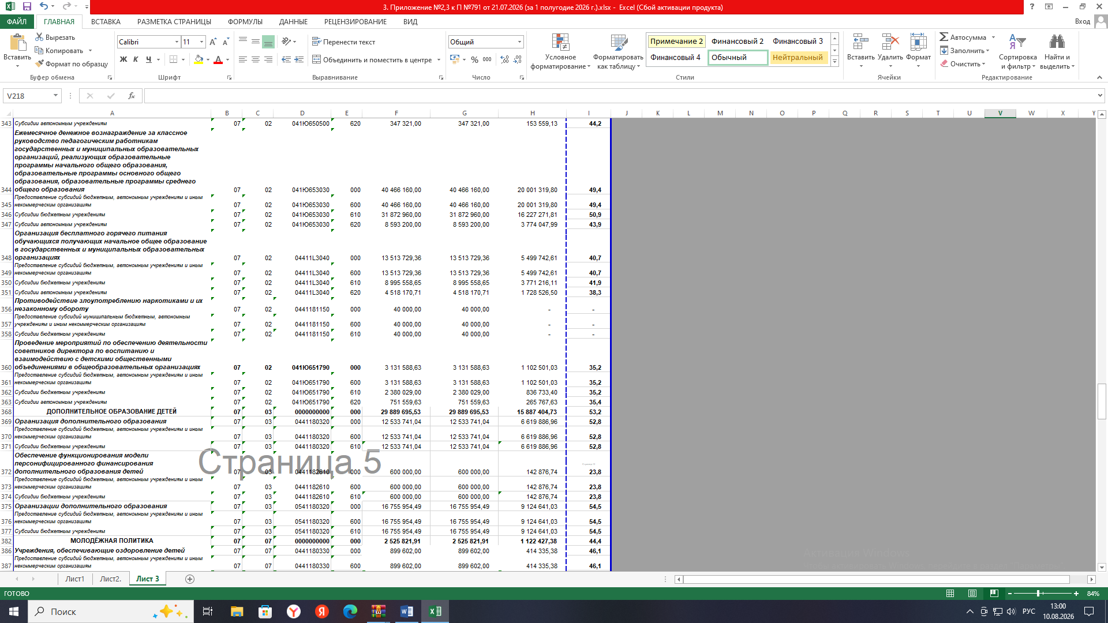
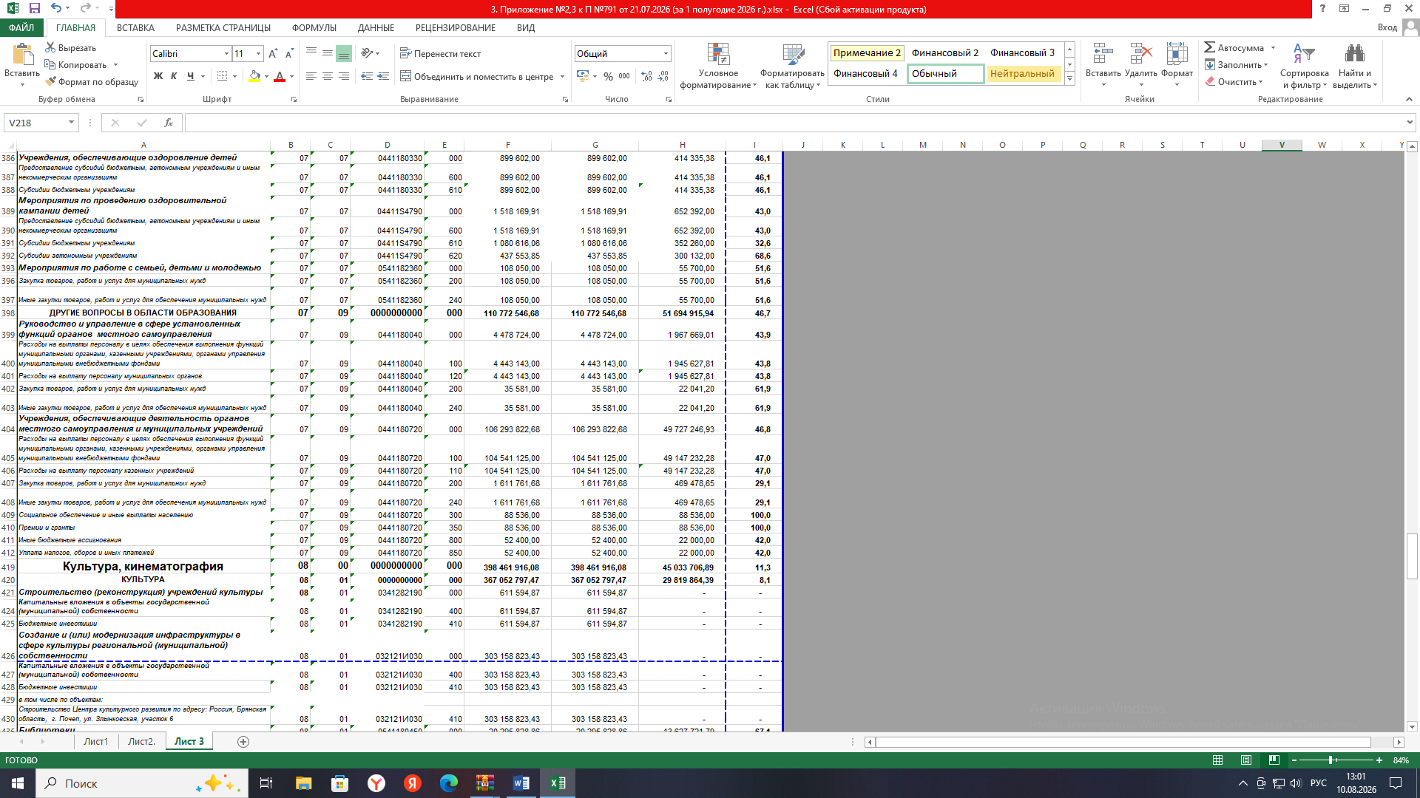

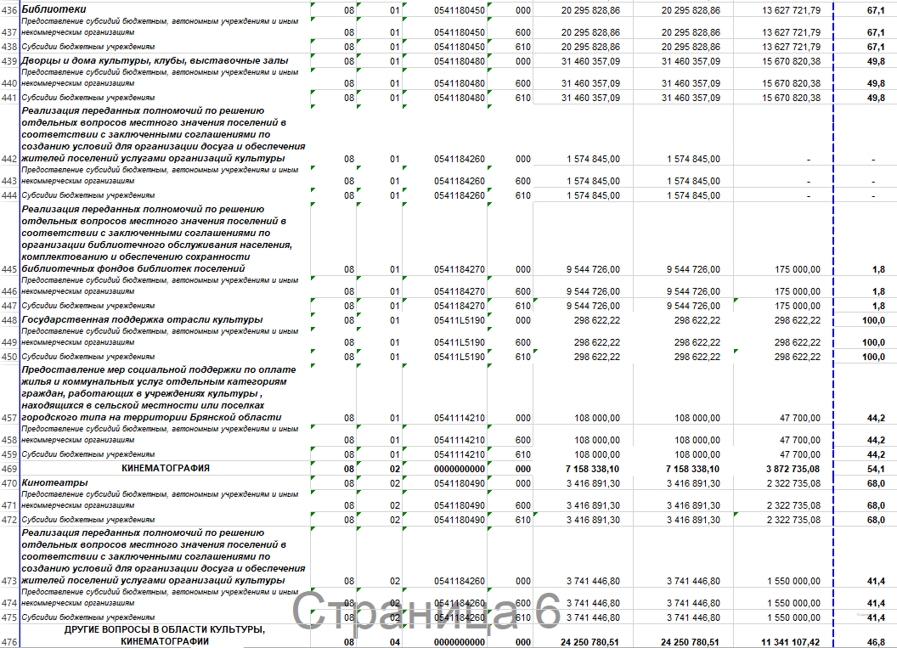
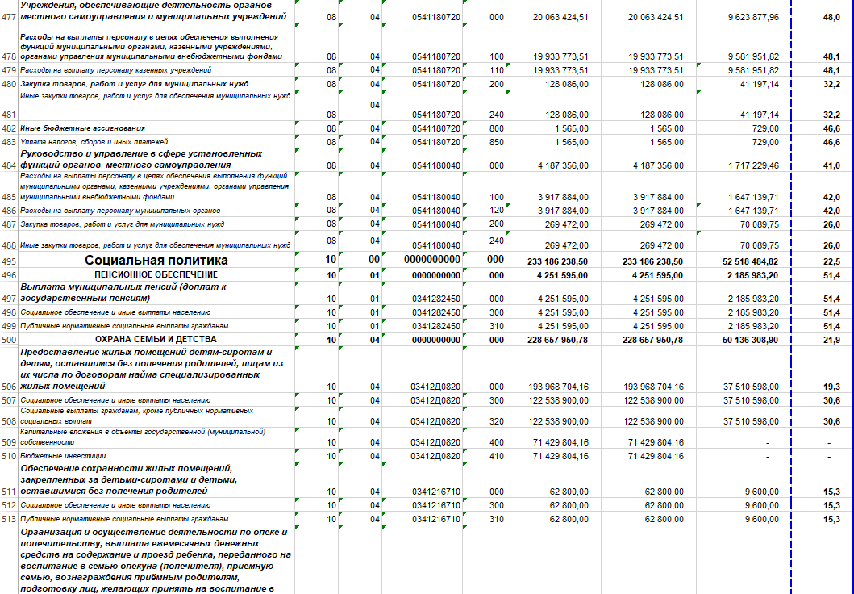

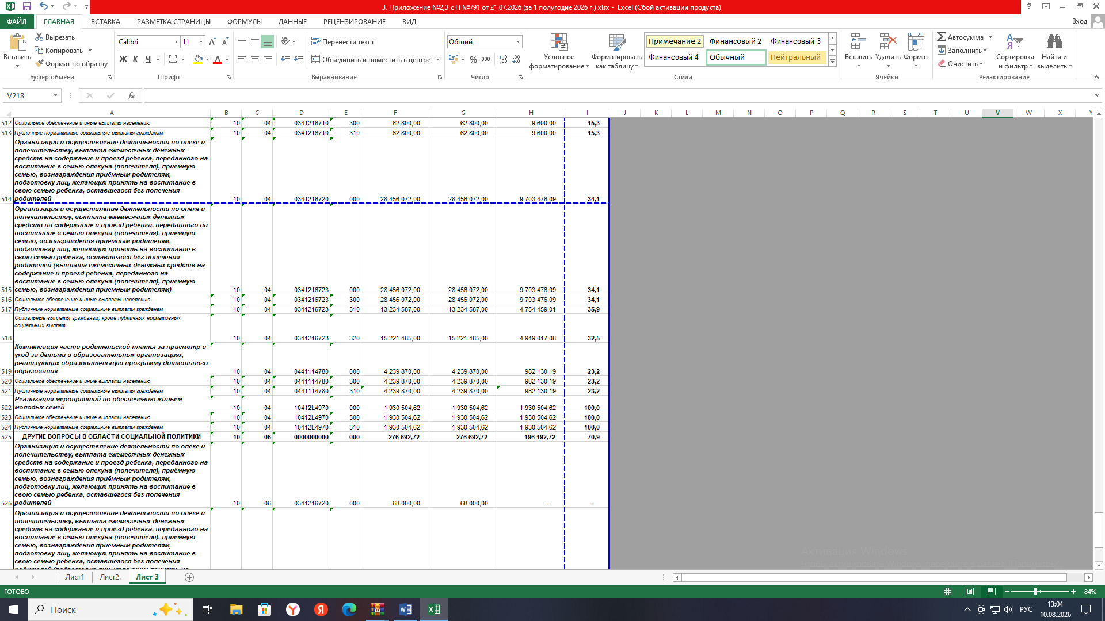
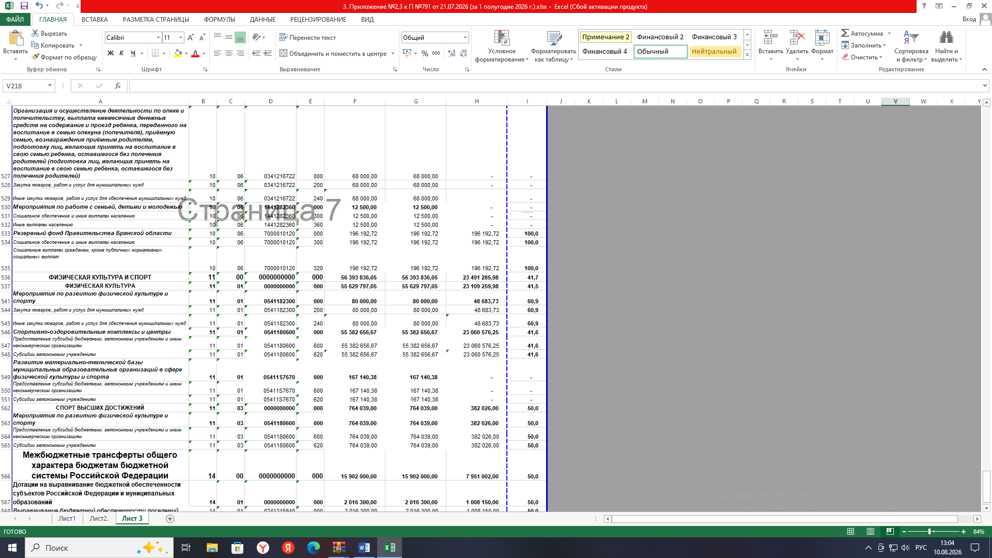
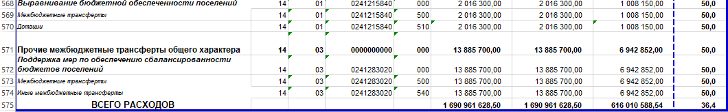
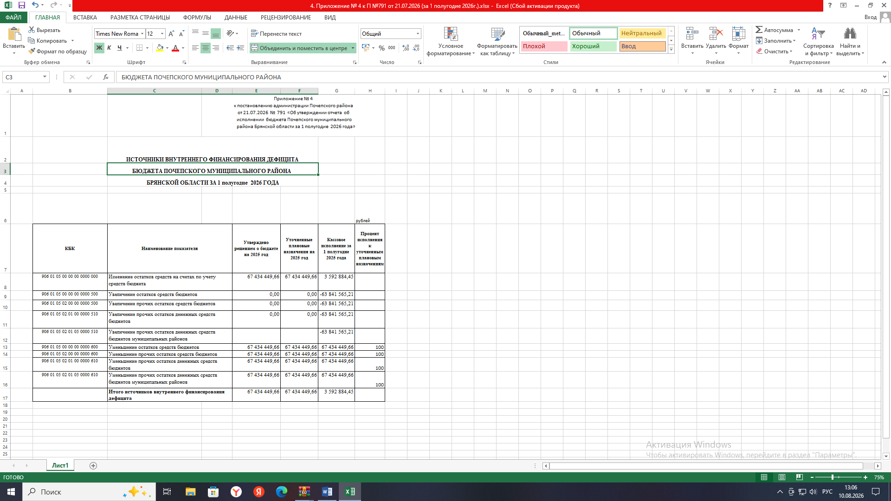

Российская Федерация

АДМИНИСТРАЦИЯ ПОЧЕПСКОГО РАЙОНА
БРЯНСКОЙ ОБЛАСТИ

ПОСТАНОВЛЕНИЕ

от 23.07.2026 № 810
г. Почеп
Об утверждении актуализированных схем теплоснабжения сельских поселений Почепского муниципального района Брянской области
В соответствие с Федеральным законом от 06.10.2023 №131-ФЗ «Об общих принципах организации местного самоуправления в Российской Федерации», Федеральным законом от 27.07.2010 № 190-ФЗ «О теплоснабжении», Требованиями к порядку разработки и утверждения схем теплоснабжения», утвержденными Постановлением Правительства Российской Федерации от 22.02.2012 №154, администрация Почепского района
ПОСТАНОВЛЯЕТ:
1. Утвердить:
- актуализированную схему теплоснабжения Речицкого сельского поселения Почепского муниципального района Брянской области на период до 2027 года (актуализация на 2027 год) согласно приложению № 1;
-актуализированную схему теплоснабжения Бакланского сельского поселения Почепского муниципального района Брянской области на период до 2028 года (актуализация на 2027 год) согласно приложению № 2;
-актуализированную схему теплоснабжения Гущинского сельского поселения Почепского муниципального района Брянской области на период до 2031 года (актуализация на 2027 год) согласно приложению актуализированную схему теплоснабжения Чоповского сельского поселения Почепского муниципального района Брянской области на период до 2028 года (актуализация на 2027 год) согласно приложению № 4.
2. Настоящее постановление опубликовать в порядке, установленном Уставом Почепского муниципального района.
3. Контроль за исполнением настоящего постановления возложить на заместителя главы администрации Почепского района Тарабарко А.В.
Глава администрации района Е.Д. Шаболдина

Приложение №1
К Постановлению администрации Почепского района
от 23.07.2026№810

СХЕМА ТЕПЛОСНАБЖЕНИЯ

Муниципального образования

«Речицкое сельское поселение»

Проектирование систем теплоснабжения городского поселения представляет собой комплексную проблему, от правильного решения которой во многом зависят масштабы необходимых капитальных вложений в эти системы. Прогноз спроса на тепловую энергию основан на прогнозировании развития городского поселения, в первую очередь его градостроительной деятельности, определённой генеральным планом на период до 2027 года.
Рассмотрение проблемы начинается на стадии разработки генеральных планов в самом общем виде совместно с другими вопросами инфраструктуры города, и такие решения носят предварительный характер. Даётся обоснование необходимости сооружения новых или расширение существующих источников тепла для покрытия имеющегося дефицита мощности и возрастающих тепловых нагрузок на расчётный срок. При этом рассмотрение вопросов выбора основного оборудования для котельных, а также трасс тепловых сетей производится только после технико-экономического обоснования принимаемых решений. В качестве предварительного проектного документа по развитию теплового хозяйства городского поселения принята практика составления перспективных схем теплоснабжения.
Схемы разрабатываются на основе анализа фактических тепловых нагрузок потребителей с учётом перспективного развития на 15 лет, структуры топливного баланса региона, оценки состояния существующих источников тепла и тепловых сетей и возможности их дальнейшего использования, рассмотрения вопросов надёжности, экономичности.
Обоснование решений (рекомендаций) при разработке схемы теплоснабжения осуществляется на основе технико-экономического сопоставления вариантов развития системы теплоснабжения в целом и отдельных её частей (локальных зон теплоснабжения) путем оценки их сравнительной эффективности по критерию минимума суммарных дисконтированных затрат.
С повышением степени централизации, как правило, повышается экономичность выработки тепла, снижаются начальные затраты и расходы по эксплуатации источников теплоснабжения, но одновременно увеличиваются начальные затраты на сооружение тепловых сетей и эксплуатационные расходы на транспорт тепла.
Централизация теплоснабжения всегда экономически выгодна при плотной застройке в пределах данного района. При централизации теплоснабжения только от котельных не осуществляется комбинированная выработка электрической энергии на базе теплового потребления (т. е. не реализуется принцип теплофикации), поэтому суммарный расход топлива на удовлетворение теплового потребления больше, чем при теплофикации.
В последние годы наряду с системами централизованного теплоснабжения значительному усовершенствованию подвергаются системы децентрализованного теплоснабжения, в основном, за счёт развития крупных систем централизованного газоснабжения с подачей газа непосредственно в квартиры жилых зданий, где за счёт его сжигания в топках котлов, газовых водонагревателях, квартирных генераторах тепла может быть получено тепло одновременно для отопления, горячего водоснабжения, а также для приготовления пищи.
Основой для разработки и реализации схемы теплоснабжения Речицкого сельского поселения до 2027 года является Федеральный закон от 27 июля 2010 г. № 190-ФЗ «О теплоснабжении» (Статья 23. Организация развития систем теплоснабжения поселений, городских округов), регулирующий всю систему взаимоотношений в теплоснабжении и направленный на обеспечение устойчивого и надёжного снабжения тепловой энергией потребителей.
При проведении разработки использовались «Требования к схемам теплоснабжения» и «Требования к порядку разработки и утверждения схем теплоснабжения», предложенные к утверждению Правительству Российской Федерации в соответствии с частью 1 статьи 4 Федерального закона «О теплоснабжении», РД-10-ВЭП «Методические основы разработки схем теплоснабжения поселений и промышленных узлов РФ», введённый с 22.05.2006 года взамен отмененного Эталона «Схем теплоснабжения городов и промышленных узлов», 1992 г., а так же результаты проведенных ранее на объекте энергетических обследований, режимно-наладочных работ, регламентных испытаний, разработки энергетических характеристик, данные отраслевой статистической отчетности.
Технической базой разработки являются:
- генеральный план развития сельского поселения до 2027 года;
- сетевой график объектного ввода в эксплуатацию объектов капитального строительства в сельском поселении до 2027 года;
- проектная и исполнительная документация по источникам тепла, тепловым сетям (ТС), насосным станциям, тепловым пунктам;
- эксплуатационная документация (расчетные температурные графики, гидравлические режимы, данные по присоединенным тепловым нагрузкам, их видам и т.п.);
- материалы проведения периодических испытаний ТС по определению тепловых потерь и гидравлических характеристик;
- конструктивные данные по видам прокладки и типам применяемых теплоизоляционных конструкций, сроки эксплуатации тепловых сетей;
- материалы по разработке энергетических характеристик систем транспорта тепловой энергии.
- данные технологического и коммерческого учета потребления топлива, отпуска и потребления тепловой энергии, теплоносителя, электроэнергии, измерений (журналов наблюдений, электронных архивов) по приборам контроля режимов отпуска и потребления топлива, тепловой, электрической энергии и воды (расход, давление, температура);
- документы по хозяйственной и финансовой деятельности (действующие нормы и нормативы, тарифы и их составляющие, лимиты потребления, договоры на поставку топливно-энергетических ресурсов (ТЭР) и на пользование тепловой энергией, водой, данные потребления ТЭР на собственные нужды, по потерям ТЭР и т. д.);
- статистическая отчетность организации о выработке и отпуске тепловой энергии и использовании ТЭР в натуральном и стоимостном выражении.

Раздел 1 Показатели перспективного спроса на тепловую ЭНЕРГИЮ (МОЩНОСТЬ) И ТЕПЛОНОСИТЕЛЬ В УСТАНОВЛЕННЫХ ГРАНИЦАХ ТЕРРИТОРИИ ПОСЕЛЕНИЯ, ГОРОДСКОГО ОКРУГА.
- Речицкое сельское поселение расположено в 5 км от районного центра г. Почеп в центральной части МО «Почепский район». Административным центром сельского поселения является посёлок Речица. В состав территории Речицкого сельского поселения вошли территории 4 населенных пункта - посёлки: Зелёный Рог, Подборье, Речица, Хлебороб, не являющиеся муниципальными образованиями. Исполнительно-распорядительным органом сельского поселения является Речицкая сельская администрация. Руководство сельской администрацией осуществляет глава администрации - Шипулина Наталья Николаевна.
- Климат территории умеренно-континентальный, характеризующийся сравнительно теплым летом и умеренно холодной зимой. Согласно СНиП 23- 01 -99 «Строительная климатология» территория по климатическому районированию относится к строительно-климатической зоне ПВ. Расчетная температура для проектирования отопления равна -26°, вентиляции соответственно -2,3°, при скорости ветра 4,7 м/с. Годовой объем полезного отпуска тепловой энергии за 2012 год составил 2884,1 Гкал (табл. 1, рис. 1).
- В табл. 2. представлены номера кадастровых кварталов на основании данных Управления Федеральной службы государственной регистрации, кадастра и картографии. Площадь составляет более 30 квадратных километров. Численность населения поселка насчитывается более 2400 жителей.

Показатели | 2010 г. | 2011 г. | 2012 г.
Выработка, Г кал | 4 547,1 | 5 187,2 | 4 127,6
Отпуск с коллекторов, Г кал | 4 441,6 | 5 066,9 | 4 031,8
Полезный отпуск, Г кал | 3 107,9 | 3 085,3 | 2 884,1
Таблица №1

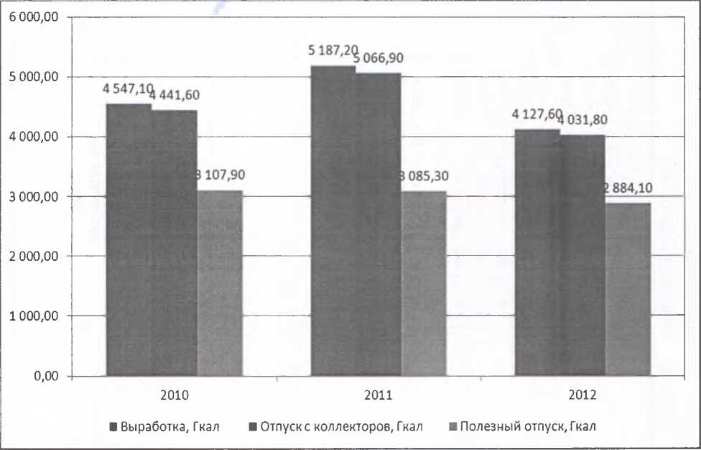
Рисунок 1 динамика производства тепловой энергии котельной п. Речица
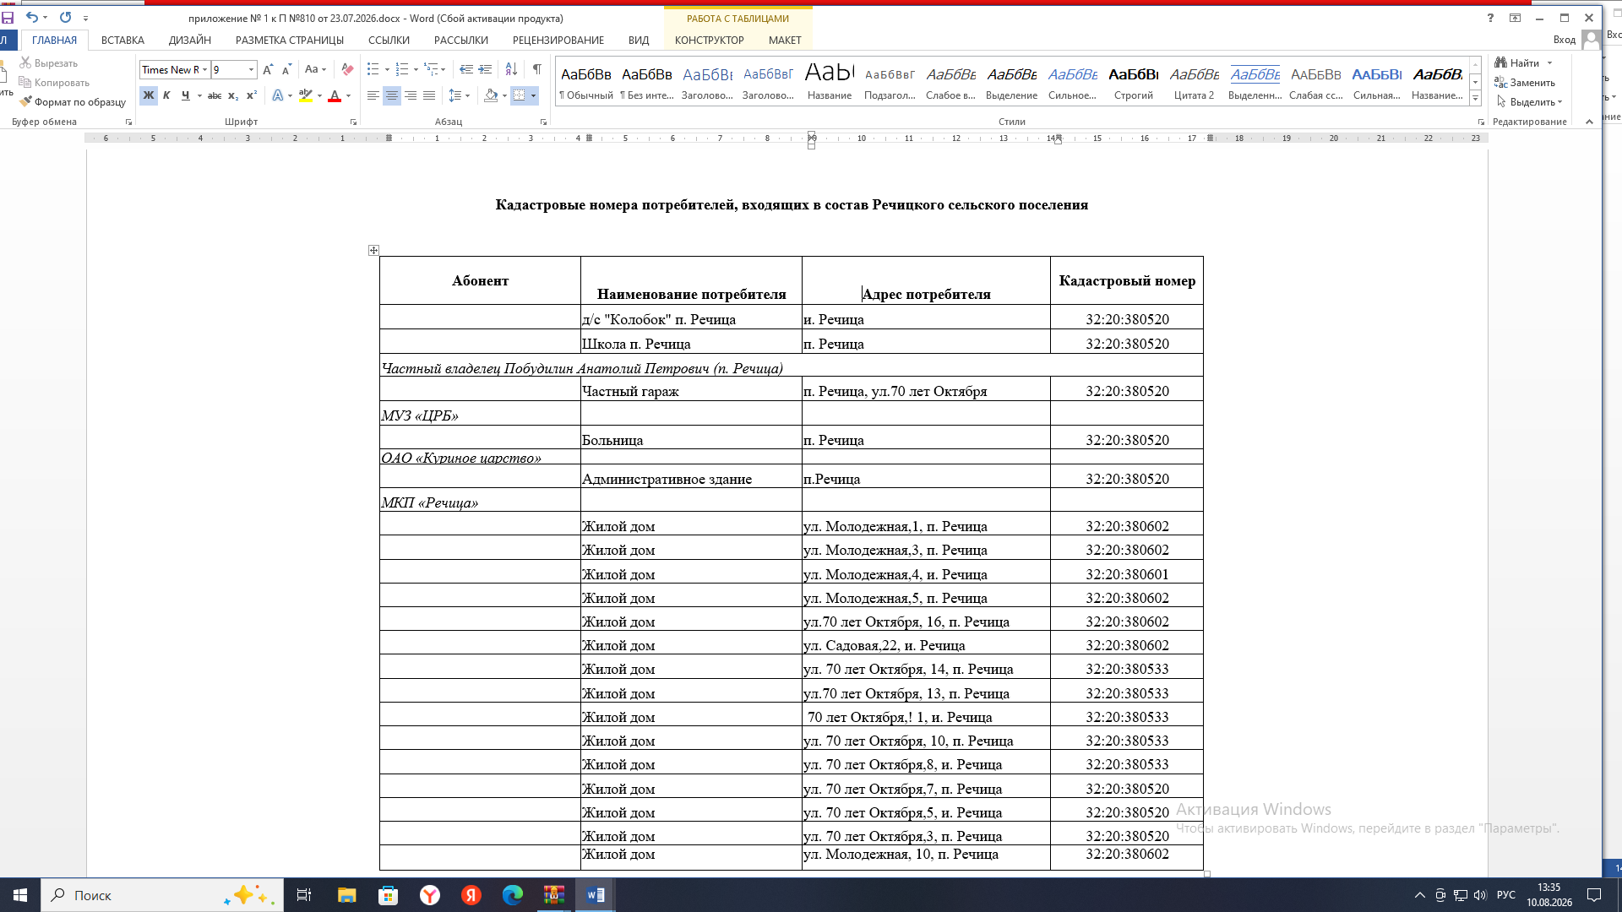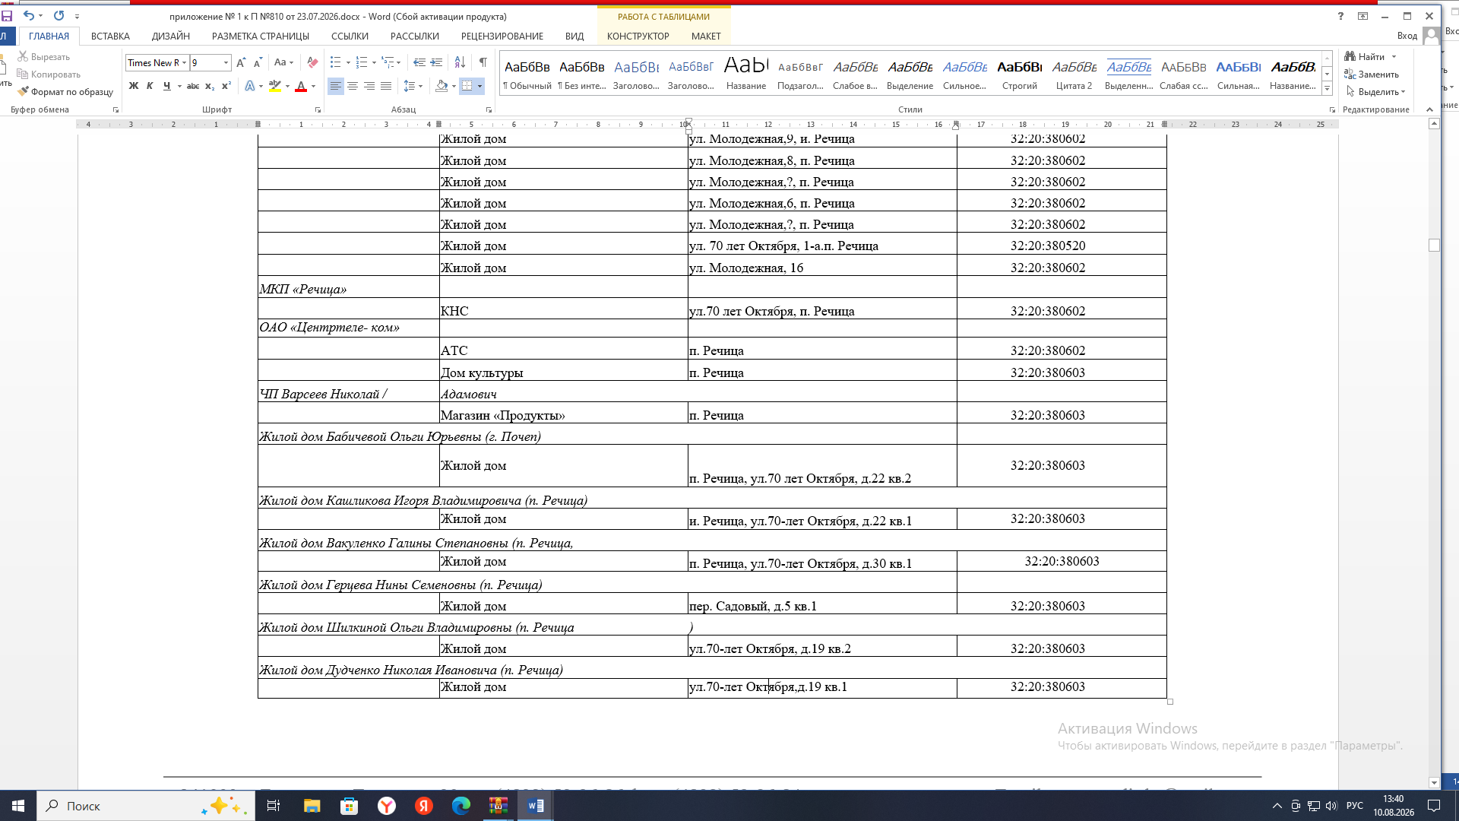
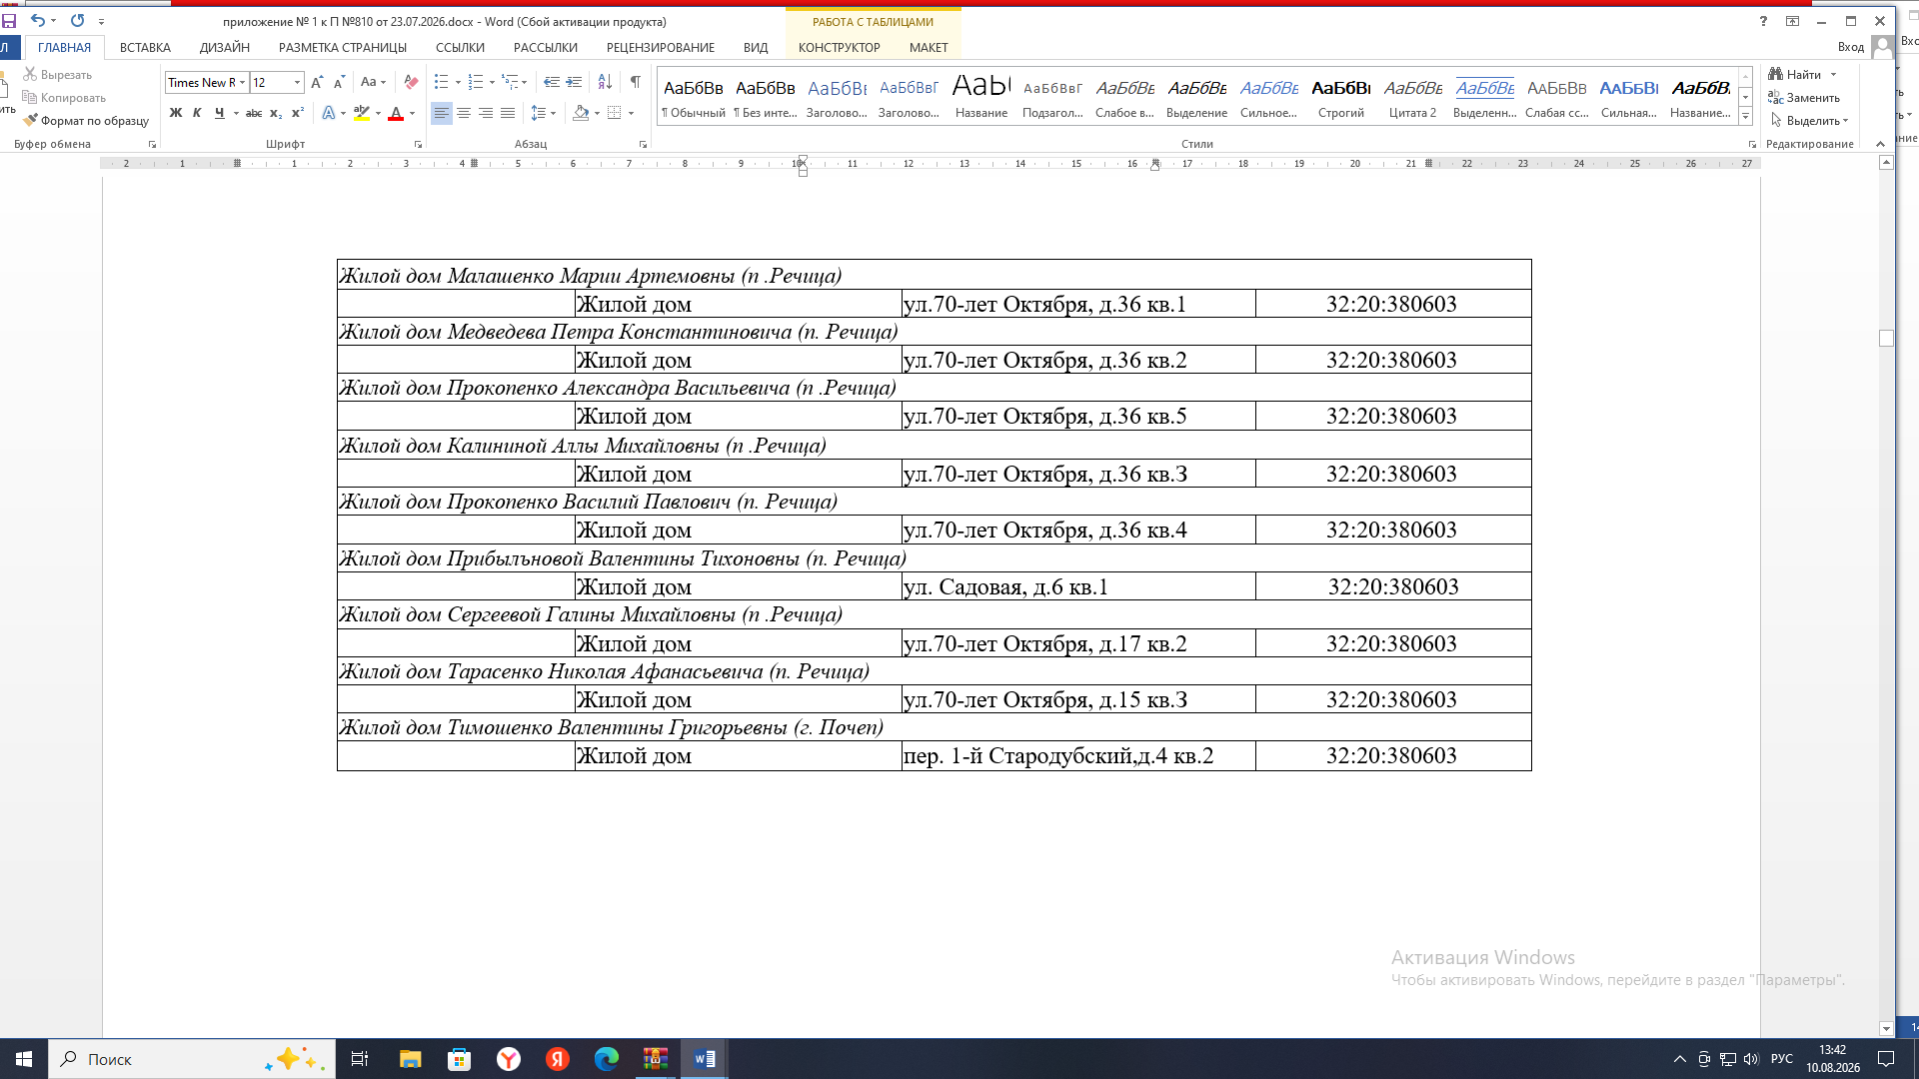

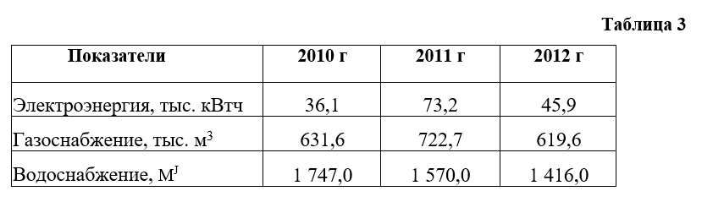

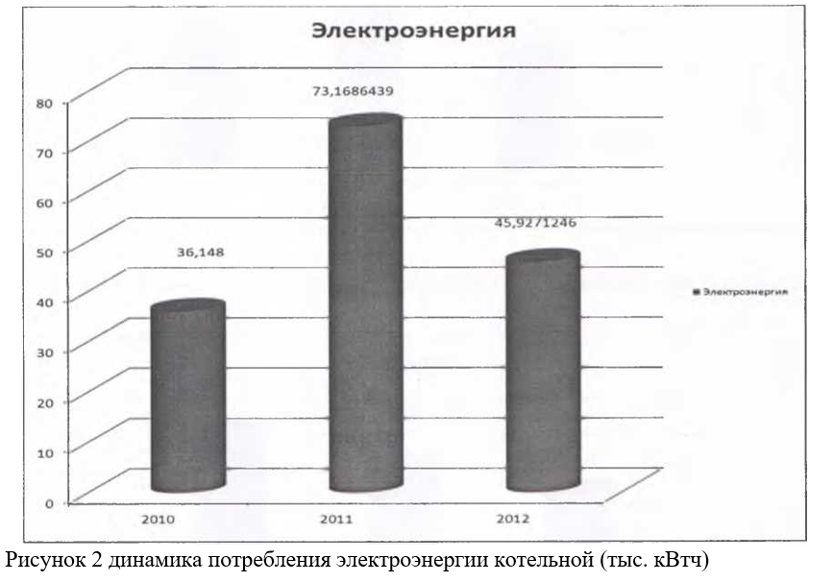

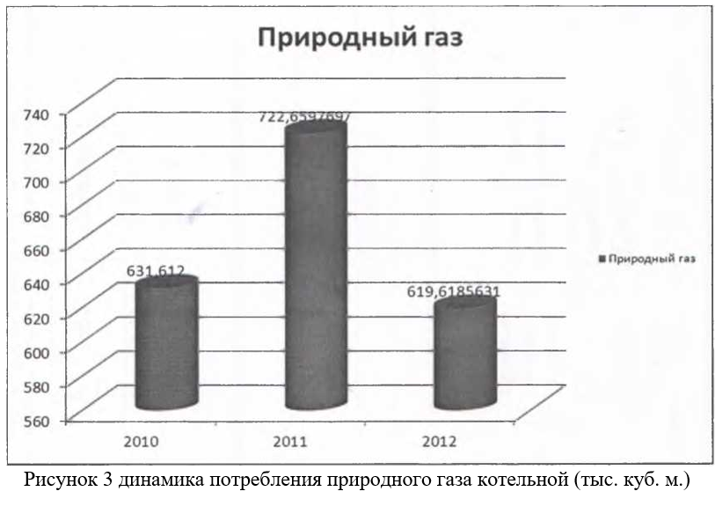

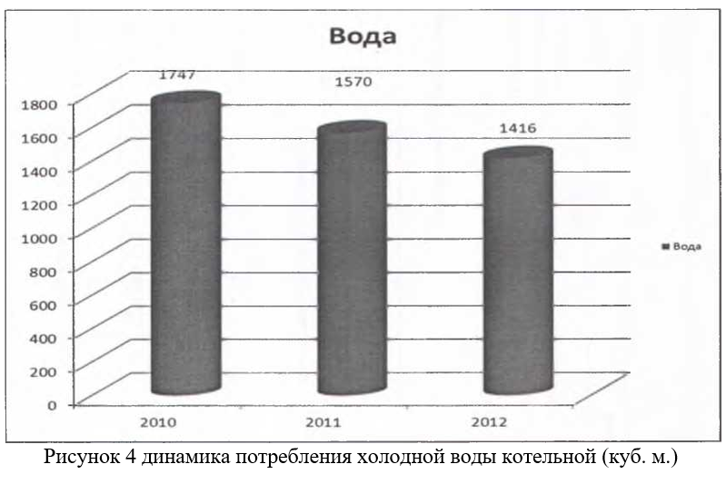

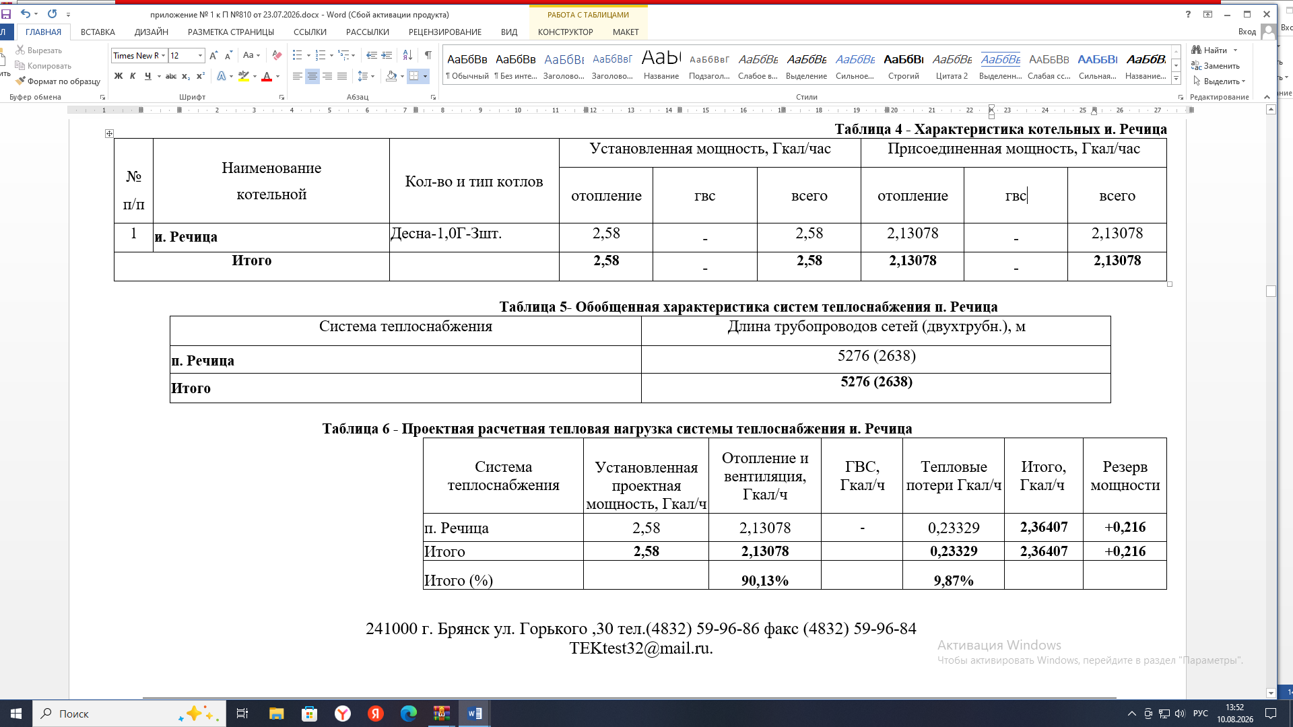

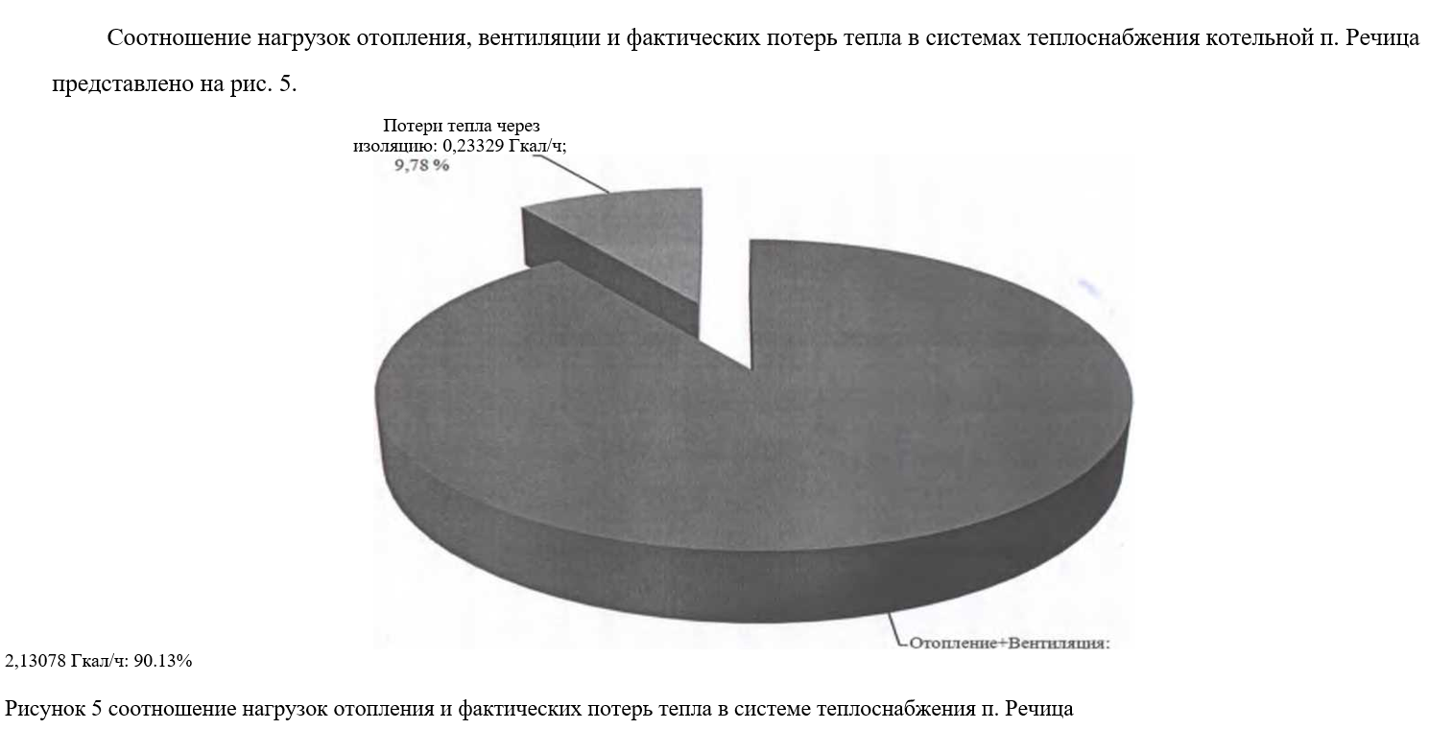

Тепловые сети, по которым осуществляется транспортировка тепловой энергии от котельной п. Речица к потребителям, на базовый период находилась в эксплуатации ООО «Брянсктеплоэнерго». Система теплоснабжения закрытая. Прокладка тепловых сетей - подземная в непроходных каналах и надземная на низких и высоких опорах. В качестве материала для теплоизоляционных конструкций трубопроводов используется минеральная вата, в качестве покровного слоя служит рубероид. В котельной установлены приборы учета потребленного природного газа, электроэнергии, воды. Учет отпуска тепловой энергии в котельной отсутствует.
Профилактический ремонт тепловых сетей планируется в летний период. Продолжительность ремонтных работ 14 суток. В этот же период предусмотрена плановая остановка котельной, во время которой производится капитальный ремонт основного и вспомогательного оборудования. Необходимые мероприятия для плановых ремонтов разрабатываются перед летним остановом котельных.
В котельной п. Речица принимается качественное регулирование отпуска тепловой энергии. Теплоноситель в системе отопления - горячая вода, с температурой в зависимости от температуры наружного воздуха по температурному графику. Для регулирования температуры теплоносителя применяются температурный график: 95/70 °C.
Распределение нагрузок между котлоагрегатами осуществляется по принципу ввода в работу минимального количества котлоагрегатов с установкой режима работы (большое, малое горение) по максимальному КПД с учетом подключенной нагрузки и температурного графика. Предлагаемая в основном схема двухпозиционного регулирования и отсутствие в большинстве случаев автоматизации горения не позволяет обеспечить максимальной КПД в целом. Для всех работающих котлов разработаны режимные карты. Котельная в п. Речица оснащена котлами с низким коэффициентом полезного действия и повышенным удельным расходом топлива, а также несовершеннымыми средствами автоматизации горения. Вспомогательное оборудование физически и морально устарело.
Для замены устаревшего котельного оборудования на современные, имеющие новейшие средства автоматики, необходимо разработать инвестиционную программу с вложением больших финансовых средств.
Раздел 2 Перспективные балансы тепловой мощности ИСТОЧНИКОВ ТЕПЛОВОЙ ЭНЕРГИИ И ТЕПЛОВОЙ НАГРУЗКИ ПОТРЕБИТЕЛЕЙ.
Для определения целесообразности подключения новых потребителей тепловой энергии к системе централизованного теплоснабжения произведен расчет радиуса эффективного теплоснабжения. Радиус представляет собой зависимость расстояния (между объектом и магистральным трубопроводом тепловой сети) от расчетной тепловой нагрузки потребителя. Радиус позволяет определить условия, при которых подключение новых или увеличивающих тепловую нагрузку теплопотребляющих установок к системе централизованного теплоснабжения нецелесообразно вследствие увеличения совокупных расходов на единицу тепловой мощности, т.е. доли тепловых потерь.
Расчет радиуса эффективного теплоснабжения произведен для условий уровня тепловых потерь 25,84% в сетях, при существующих тарифах и себестоимости производства тепловой энергии. Результаты расчета представлены в табл. 7.

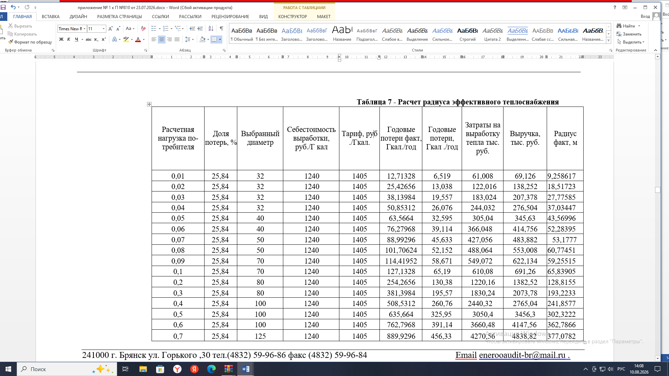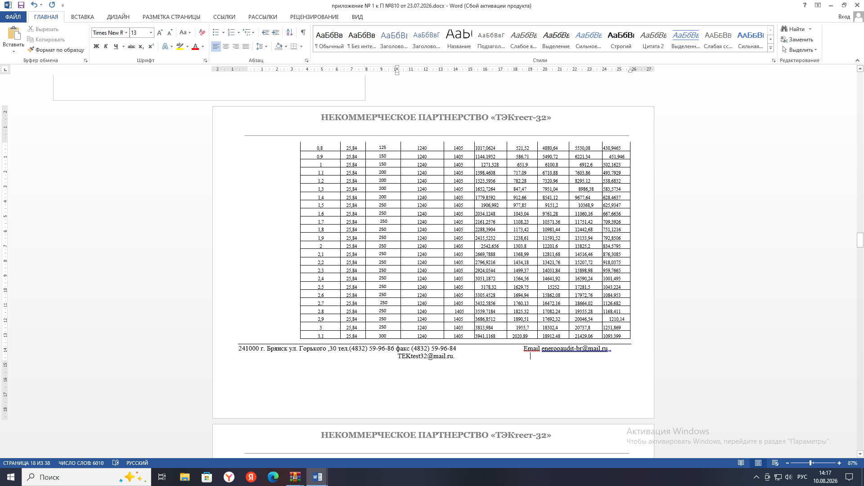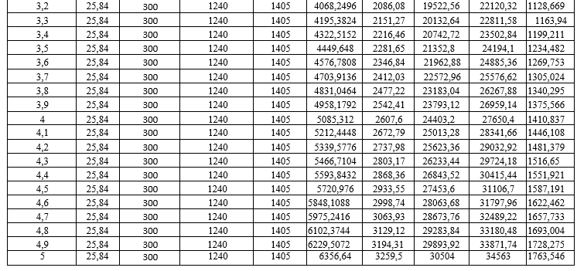

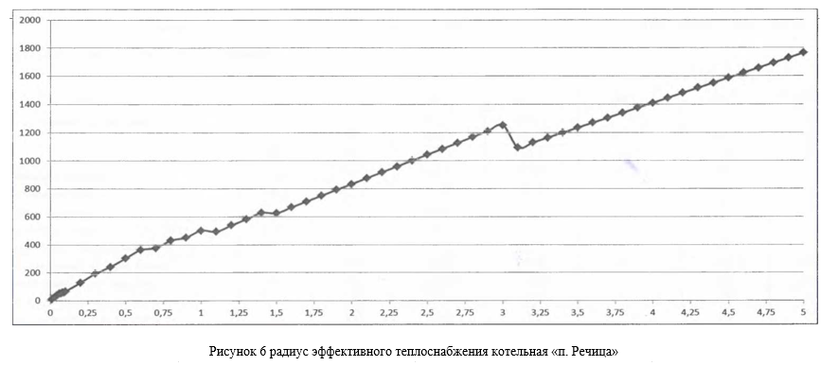
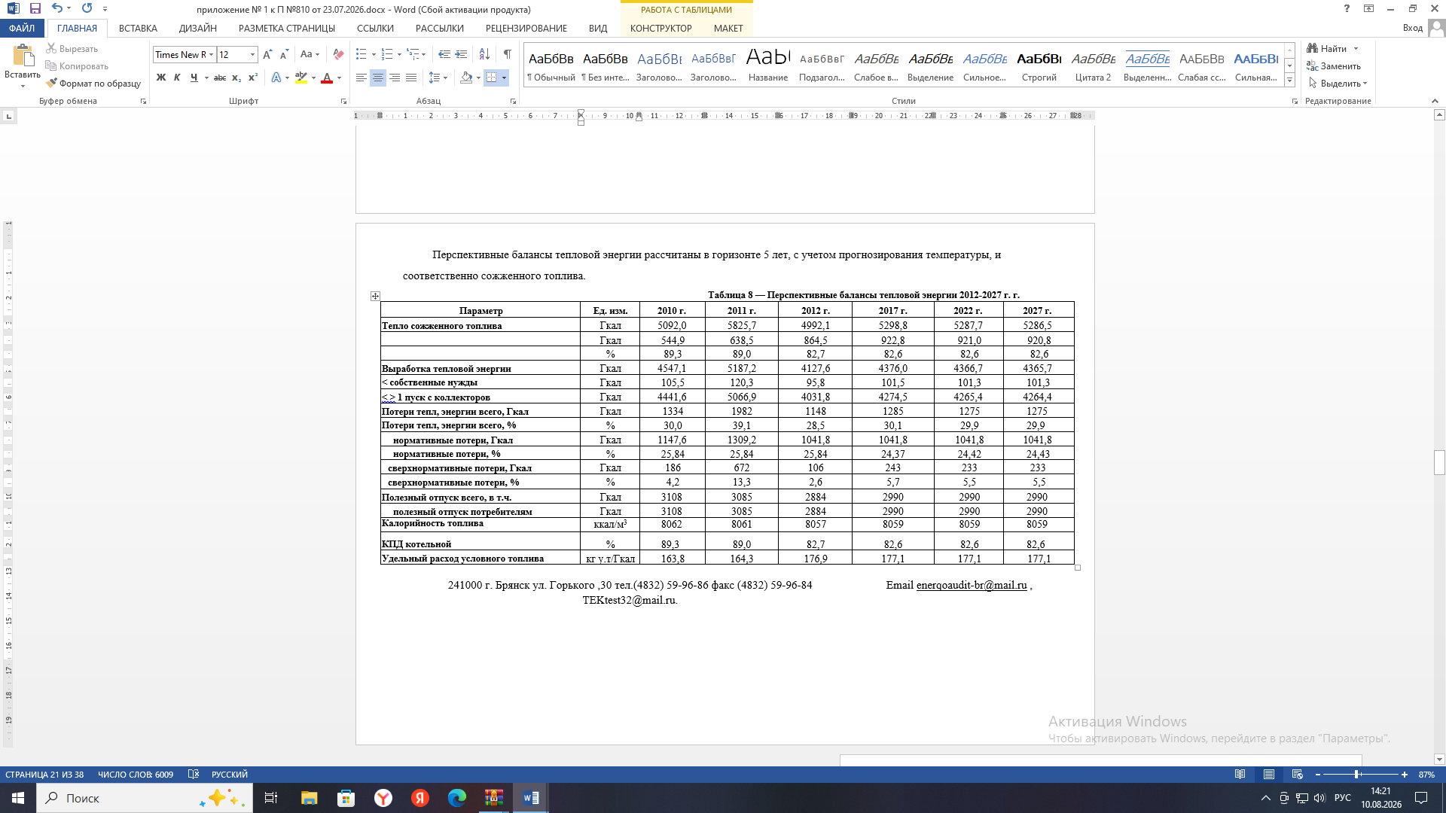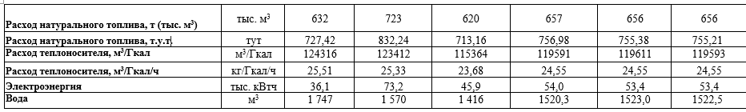

Раздел 3 Перспективные балансы теплоносителя.
Существующие водоподготовительные установки должны будут обеспечивать расход теплоносителя в объеме указанном в таблице 6
Таблица 9 - расход теплоносителя в перспективе 2012-2027 г. г.
Параметр | Ед.  изм. | 2010 г. | 2011 г. | 2012 г. | 2017 г. | 2022 г. | 2027 г.
1 | 2 | 3 | 4 | 5 | 6 | 7 | 8
Полезный отпуск всего, в т.ч. | Гкал | 3108 | 3085 | 2884 | 2990 | 2990 | 2990
Расход теплоносителя | m^{j}/h /Гкал | 25,51 | 25,33 | 23,68 | 24,55 | 24,55 | 24,55

Раздел 4 Предложения по строительству, реконструкции И ТЕХНИЧЕСКОМУ ПЕРЕВООРУЖЕНИЮ ИСТОЧНИКОВ ТЕПЛОВОЙ ЭНЕРГИИ.
4.1 Предложения по новому строительству источников тепловой энергии, обеспечивающие приросты перспективной тепловой нагрузки на вновь осваиваемых территориях поселения, для которых отсутствует возможность передачи тепла от существующих и реконструируемых источников тепловой энергии.
В Речицком сельском поселении строительство нового источника тепловой энергии целесообразно в случае исчерпывания мощности существующей котельной, дефицит по которой составляет -0,21354 Гкал/ч.

Согласно инвестиционной программе теплоснабжающей организации ГУП «Брянсккоммунэнерго» планируется в 2017 г. объем капитальных вложений в размере 9920 тыс. руб. Реконструкция котельной № 15 п. Речица с заменой котлов Десна-1, газового оборудования и реконструкцией тепловых сетей. Повышение энергоэффективности. Мероприятия позволят установить Повышение энергоэффективности. Мероприятия позволят установить современные энергоэффективные котлы с КПД более 90% (установлены котлы Десна-1 - 2001 г.)

Раздел 5 Предложения по строительству, реконструкции ТЕПЛОВЫХ СЕТЕЙ.
Предложения по новому строительству и реконструкции тепловых сетей, обеспечивающих перераспределение тепловой нагрузки из зон с дефицитом располагаемой тепловой мощности источников тепловой энергии в зоны с резервом (использование существующих резервов) Подача теплоносителя в Речицкое сельское поселение осуществляется по стальным трубопроводам ДУ 25-159. Общая протяженность трассы от котельной до конечных потребителей составляет в двухтрубном исчислении 2638 м. Состояние теплотрассы неудовлетворительное. Процент износа тепловых сетей составляет 30-70 %. При прохождении отопительных периодов (2010-2012 г. г.) аварий не зафиксировано. Внештатные ситуации оперативно устраняются обслуживающей организацией в соответствии с утвержденным регламентом.
Теплоснабжающее организации на территории поселения ежегодно проводятся регламентные работы и текущие ремонты системы теплоснабжения, что способствует поддержанию надежного функционирования системы теплоснабжения. Реализация данных мероприятий ведется за счет средств учтенных в тарифе на тепловую энергию. Тариф утверждается УГРТ Брянской области на основе поданных данных энергоснабжающей организации о затратах на производство, передачу, и сбыт тепловой энергии.

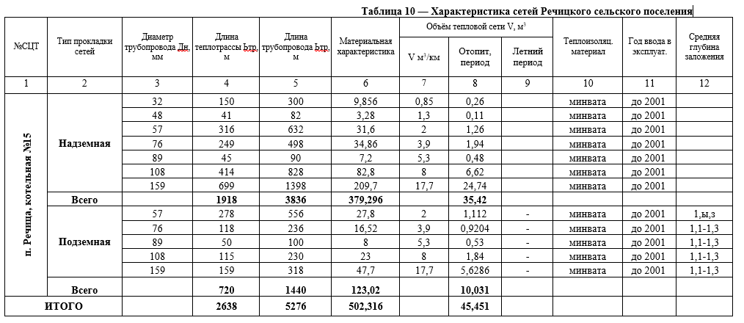
Предложения по новому строительству и реконструкции тепловых сетей
В соответствии с прогнозами численности населения к 2028 г. новое строительство тепловых сетей, обеспечивающих поставки тепловой энергии потребителям от различных источников тепловой энергии при сохранении надежности теплоснабжения, не планируется.
Предложения по новому строительству и реконструкции тепловых сетей, обеспечивающие условия, при наличии которых существует возможность поставок тепловой энергии потребителям от различных источников тепловой энергии при сохранении надежности теплоснабжения.
Согласно инвестиционной программе теплоснабжающей организации ГУП «Брянсккоммунэнерго» планируется в 2017 г. объем капитальных вложений в размере 9920 тыс. руб., заменить тепловые сети на сети в ППУ изоляции с уменьшением тепловых потерь до 5%.

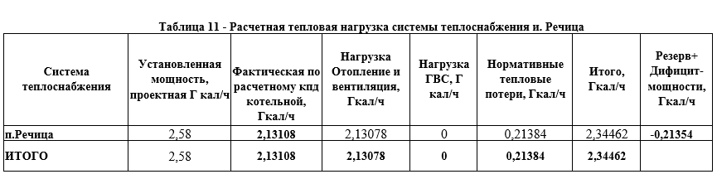

Раздел 6 Перспективные топливные балансы
Топливом для котельной №15 п. Речица является природный газ (ГОСТ 5542-87) с теплотворной способностью Qh=8059 ккал/нм³ и удельным весом у=0,67 кг/нм³.
Таблица 12 - Перспективны е топливные балансы 2012-2027 г. г.
Параметр | Ед. изм. | 2010 г. | 2011 г. | 2012 г. | 2017 г. | 2022 г. | 2027 г.
Природный газ | тыс. м³ | 632 | 723 | 620 | 657 | 656 | 656
Вода | м³ | 1 747 | 1 570 | 1 416 | 1520,3 | 1523,0 | 1522,5
Электроэнергия | тыс. кВтч | 36,1 | 73,2 | 45,9 | 54,0 | 53,4 | 53,4

Раздел 7 Инвестиции в строительство, реконструкцию И ТЕХНИЧЕСКОЕ ПЕРЕВООРУЖЕНИЕ.
Инвестиции по новому строительству источников тепловой энергии, обеспечивающие приросты перспективной тепловой нагрузки на вновь осваиваемых территориях поселения, для которых отсутствует возможность передачи тепла от существующих и реконструируемых источников тепловой энергии. В Речицком сельском поселении строительство новых источников тепловой энергии целесообразны в случае исчерпывания мощности существующей котельной (см. табл. 11).
Котельная обслуживается ГУП «Брянсккоммунэнерго», которая разработала инвестиционную программу, согласно которой планируется в 2017 г. объем капитальных вложений в размере 9920 тыс. руб. Реконструкция котельной № 15 п. Речица с заменой котлов Десна-1, газового оборудования и реконструкцией тепловых сетей.

Раздел 8 Решение об определении единой теплоснабжающей ОРГАНИЗАЦИИ (ОРГАНИЗАЦИЙ)
В соответствии со статьей 2 пунктом 28 Федерального закона 190 «О теплоснабжении»:
«Единая теплоснабжающая организация в системе теплоснабжения (далее - единая теплоснабжающая организация) - теплоснабжающая организация, которая определяется в схеме теплоснабжения федеральным органом исполнительной власти, уполномоченным Правительством Российской Федерации на реализацию государственной политики в сфере теплоснабжения (далее - федеральный орган исполнительной власти, уполномоченный на реализацию государственной политики в сфере теплоснабжения), или органом местного самоуправления на основании критериев и в порядке, которые установлены правилами организации теплоснабжения, утвержденными Правительством Российской Федерации».
В соответствии со статьей 6 пунктом 6 Федерального закона 190 «О теплоснабжении»:
«К полномочиям органов местного самоуправления поселений, городских округов по организации теплоснабжения на соответствующих территориях относится утверждение схем теплоснабжения поселений, городских округов с численностью населения менее пятисот тысяч человек, в том числе определение единой теплоснабжающей организации.
Предложения по установлению единой теплоснабжающей организации осуществляются на основании критериев определения единой теплоснабжающей организации, установленных в правилах организации теплоснабжения, утверждаемых Правительством Российской Федерации. Предлагается ис-
пользовать для этого нижеследующий раздел проекта Постановления Правительства Российской Федерации «Об утверждении правил организации теплоснабжения», предложенный к утверждению Правительством Российской Федерации в соответствии со статьей 4 пунктом 1 ФЗ-190 «О теплоснабжении»:
Критерии и порядок определения единой теплоснабжающей организаци Статус единой теплоснабжающей организации присваивается органом местного самоуправления или федеральным органом исполнительной власти (далее - уполномоченные органы) при утверждении схемы теплоснабжения поселения, городского округа, а в случае смены единой теплоснабжающей организации - при актуализации схемы теплоснабжения.
В проекте схемы теплоснабжения должны быть определены границы зон деятельности единой теплоснабжающей организации (организаций). Границы зоны (зон) деятельности единой теплоснабжающей организации (организаций) определяются границами системы теплоснабжения, в отношении которой присваивается соответствующий статус.
В случае, если на территории поселения, городского округа существуют несколько систем теплоснабжения, уполномоченные органы вправе:
- определить единую теплоснабжающую организацию (организации) в каждой из систем теплоснабжения, расположенных в границах поселения, городского округа;
определить на несколько систем теплоснабжения единую теплоснабжающую организацию, если такая организация владеет на праве собственности или ином законном схеме теплоснабжения федеральным органом исполнительной власти, уполномоченным Правительством Российской Федерации на реализацию государственной политики в сфере теплоснабжения (далее - федеральный орган исполнительной власти, уполномоченный на реализацию государственной политики в сфере теплоснабжения), или органом местного самоуправления на основании критериев и в порядке, которые установлены правилами организации теплоснабжения, утвержденными Правительством Российской Федерации».
В соответствии со статьей 6 пунктом 6 Федерального закона 190 «О теплоснабжении»:
«К полномочиям органов местного самоуправления поселений, городских округов по организации теплоснабжения на соответствующих территориях относится утверждение схем теплоснабжения поселений, городских округов с численностью населения менее пятисот тысяч человек, в том числе определение единой теплоснабжающей организации.
Предложения по установлению единой теплоснабжающей организации осуществляются на основании критериев определения единой теплоснабжающей организации, установленных в правилах организации теплоснабжения, утверждаемых Правительством Российской Федерации. Предлагается ис-
пользовать для этого нижеследующий раздел проекта Постановления Правительства Российской Федерации «Об утверждении правил организации теплоснабжения», предложенный к утверждению Правительством Российской Федерации в соответствии со статьей 4 пунктом 1 ФЗ-190 «О теплоснабжении»:
Критерии и порядок определения единой теплоснабжающей организаци Статус единой теплоснабжающей организации присваивается органом местного самоуправления или федеральным органом исполнительной власти (далее - уполномоченные органы) при утверждении схемы теплоснабжения поселения, городского округа, а в случае смены единой теплоснабжающей организации - при актуализации схемы теплоснабжения.
В проекте схемы теплоснабжения должны быть определены границы зон деятельности единой теплоснабжающей организации (организаций). Границы зоны (зон) деятельности единой теплоснабжающей организации (организаций) определяются границами системы теплоснабжения, в отношении которой присваивается соответствующий статус.
В случае, если на территории поселения, городского округа существуют несколько систем теплоснабжения, уполномоченные органы вправе:
- определить единую теплоснабжающую организацию (организации) в каждой из систем теплоснабжения, расположенных в границах поселения, городского округа;
определить на несколько систем теплоснабжения единую теплоснабжающую организацию, если такая организация владеет на праве собственности или ином законном основании источниками тепловой энергии и (или) тепловыми сетями в каждой из систем теплоснабжения, входящей в зону её деятельности. Для присвоения статуса единой теплоснабжающей организации впервые на территории поселения, городского округа, лица, владеющие на праве собственности или ином законном основании источниками тепловой энергии и (или) тепловыми сетями на территории поселения, городского округа вправе подать в течение одного месяца с даты размещения на сайте поселения, городского округа, города федерального значения проекта схемы теплоснабжения в орган местного самоуправления заявки на присвоение статуса единой теплоснабжающей организации с указанием зоны деятельности, в которой указанные лица планируют исполнять функции единой теплоснабжающей организации. Орган местного самоуправления обязан разместить сведения о принятых заявках на сайте поселения, городского округа.
В случае если в отношении одной зоны деятельности единой теплоснабжающей организации подана одна заявка от лица, владеющего на праве собственности или ином законном основании источниками тепловой энергии и (или) тепловыми сетями в соответствующей системе теплоснабжения, то статус единой теплоснабжающей организации присваивается указанному лицу. В случае, если в отношении одной зоны деятельности единой теплоснабжающей организации подано несколько заявок от лиц, владеющих на праве собственности или ином законном основании источниками тепловой энергии и (или) тепловыми сетями в соответствующей системе теплоснабжения, орган местного самоуправления присваивает статус единой теплоснабжающей организации в соответствии с критериями настоящих Правил.
Критериями определения единой теплоснабжающей организации являются:
владение на праве собственности или ином законном основании источниками тепловой энергии с наибольшей совокупной установленной тепловой мощностью в границах зоны деятельности единой теплоснабжающей организации или тепловыми сетями, к которым непосредственно подключены источники тепловой энергии с наибольшей совокупной установленной тепловой мощностью в границах зоны деятельности единой теплоснабжающей организации;
размер уставного (складочного) капитала хозяйственного товарищества или общества, уставного фонда унитарного предприятия должен быть не менее остаточной балансовой стоимости источников тепловой энергии и тепловых сетей, которыми указанная организация владеет на праве собственности или ином законном основании в границах зоны деятельности единой теплоснабжающей организации. Размер уставного капитала и остаточная балансовая стоимость имущества определяются по данным бухгалтерской отчетности на последнюю отчетную дату перед подачей заявки на присвоение статуса единой теплоснабжающей организации.
В случае если в отношении одной зоны деятельности единой теплоснабжающей организации подано более одной заявки на присвоение соответствующего статуса от лиц, соответствующих критериям, установленным настоящими Правилами, статус единой теплоснабжающей организации присваивается организации, способной в лучшей мере обеспечить надежность теплоснабжения в соответствующей системе теплоснабжения.
Способность обеспечить надежность теплоснабжения определяется наличием у организации технических возможностей и квалифицированного персонала по наладке, мониторингу, диспетчеризации, переключениям и оперативному управлению гидравлическими режимами, и обосновывается в схеме теплоснабжения.
В случае если в отношении зоны деятельности единой теплоснабжающей организации не подано ни одной заявки на присвоение соответствующего статуса, статус единой теплоснабжающей организации присваивается организации, владеющей в соответствующей зоне деятельности источниками тепловой энергии и (или) тепловыми сетями, и соответствующей критериям настоящих Правил.
Единая теплоснабжающая организация при осуществлении своей деятельности обязана:
а) заключать и надлежаще исполнять договоры теплоснабжения со всеми обратившимися к ней потребителями тепловой энергии в своей зоне деятельности;
б) осуществлять мониторинг реализации схемы теплоснабжения и подавать в орган, утвердивший схему теплоснабжения, отчеты о реализации, включая предложения по актуализации схемы теплоснабжения;
в) надлежащим образом исполнять обязательства перед иными теплоснабжающими и теплосетевыми организациями в зоне своей деятельности;
г) осуществлять контроль режимов потребления тепловой энергии в зоне своей деятельности.
Таким образом, на основании критериев определения единой теплоснабжающей организации в Речицком сельском поселение теплоснабжающей организацией является ГУП «Брянсккоммунэнерго».

Раздел 9 Решения о распределении тепловой нагрузки МЕЖДУ ИСТОЧНИКАМИ ТЕПЛОВОЙ ЭНЕРГИИ.
Раздел «Решения о распределении тепловой нагрузки между источниками тепловой энергии» должен содержать распределение тепловой нагрузки между источниками тепловой энергии, в том числе определять условия, при наличии которых существует возможность поставок тепловой энергии потребителям от различных источников тепловой энергии при сохранении надежности теплоснабжения.
В Речицком сельском поселении теплоснабжение осуществляется от котельной №15 п. Речица. Тепловые нагрузки потребителей представлены в следующей табл.

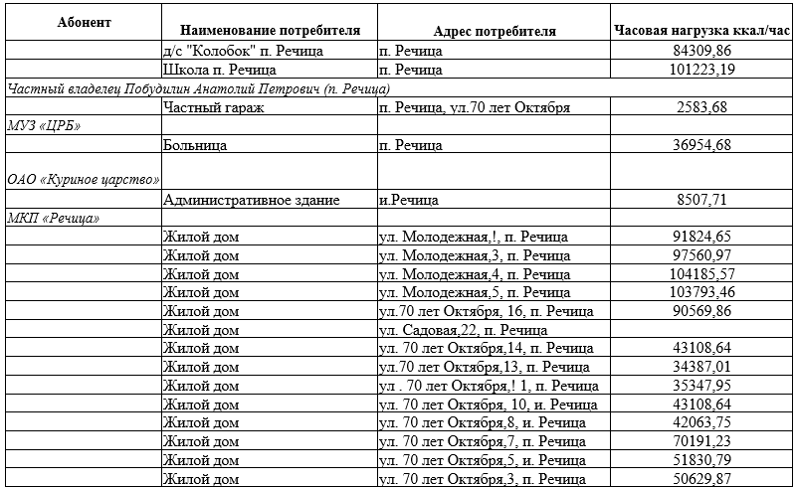
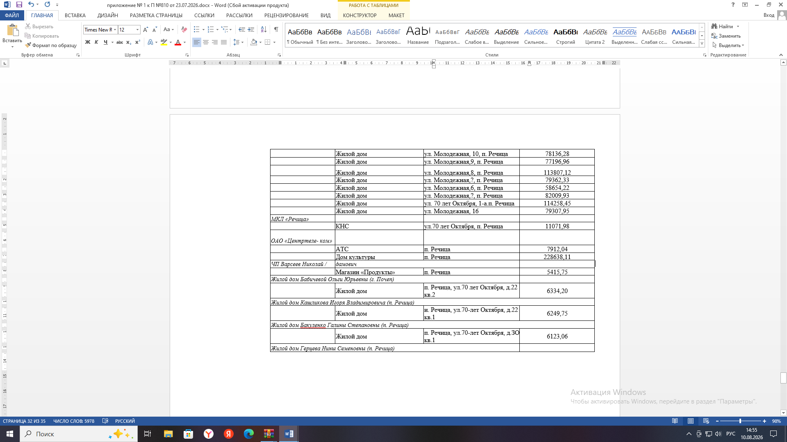

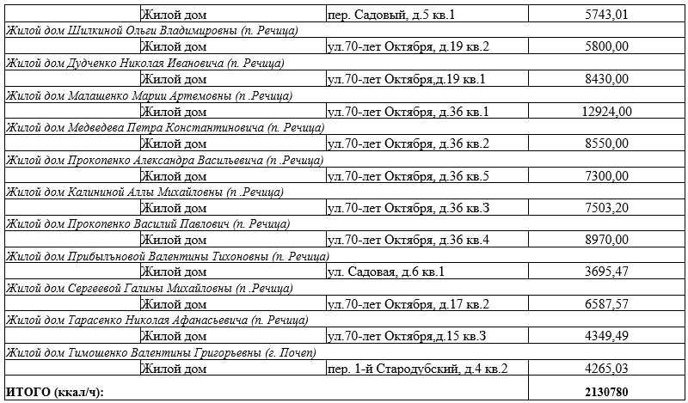

Раздел 10 Выявления бесхозяйных тепловых сетей и ОПРЕДЕЛЕНИЕ ОРГАНИЗАЦИИ, УПОЛНОМОЧЕННОЙ НА ИХ ЭКСПЛУАТАЦИЮ.
Статья 15, пункт 6. Федерального закона от 27 июля 2010 года № 190- ФЗ: «В случае выявления бесхозяйных тепловых сетей (тепловых сетей, не имеющих эксплуатирующей организации) орган местного самоуправления поселения или городского округа до признания права собственности на указанные бесхозяйные тепловые сети в течение тридцати дней с даты их выявления обязан определить теплосетевую организацию, тепловые сети которой непосредственно соединены с указанными бесхозяйными тепловыми сетями, или единую теплоснабжающую организацию в системе теплоснабжения, в которую входят указанные бесхозяйные тепловые сети и которая осуществляет содержание и обслуживание указанных бесхозяйных тепловых сетей. Орган регулирования обязан включить затраты на содержание и обслуживание бесхозяйных тепловых сетей в тарифы соответствующей организации на следующий период регулирования».
Принятие на учет теплоснабжающей организацией бесхозяйных тепловых сетей (тепловых сетей, не имеющих эксплуатирующей организации) осуществляется на основании постановления Правительства РФ от 17.09.2003г. №580.
На основании статьи 225 Гражданского кодекса РФ по истечении года со дня постановки бесхозяйной недвижимой вещи на учет орган, уполномоченный управлять муниципальным имуществом, может обратиться в суд с требованием о признании права муниципальной собственности на эту вещь.
О наличии безхозяйных сетей не заявлено.
Список ИСПОЛЬЗУЕМЫХ источников
- Федеральный Закон №190 «О Теплоснабжении» от 27.07.2010 г.
- Постановление Правительства РФ №154 «О требованиях к схемам теплоснабжения, порядку их разработки и утверждения» от 22.02.2012 г.
- Приказ Министерства энергетики РФ от 30 декабря 2008 г. № 325 «Об организации в Министерстве энергетики Российской Федерации работы по утверждению нормативов технологических потерь при передаче тепловой энергии» (с изменениями от 1 февраля 2010 г.).
- Приказ Министерства энергетики РФ от 30 декабря 2008 г. N 323 «Об утверждении порядка определения нормативов удельного расхода топлива при производстве электрической и тепловой энергии» (с изменениями и дополнениями).
- СНиП 23-01-99 «Строительная климатология».
- СНиП 41.01.2003 «Отопление, вентиляция и кондиционирование».
- Генеральный план Речицкого сельского поселения.
Приложение №2
к Постановлению администрации
Почепского района от 23.07.2026 №810
СХЕМА
теплоснабжения Бакланского сельского поселения Почепского района Брянской области
на период с 2014 до 2028 г.

Введение.
Проектирование систем теплоснабжения городского поселения представляет собой комплексную проблему, от правильного решения которой во многом зависят масштабы необходимых капитальных вложений в эти системы. Прогноз спроса на тепловую энергию основан на прогнозировании развития городского поселения, в первую очередь его градостроительной деятельности, определённой генеральным планом на период до 2028 года.
Рассмотрение проблемы начинается на стадии разработки генеральных планов в самом общем виде совместно с другими вопросами инфраструктуры города, и такие решения носят предварительный характер. Даётся обоснование необходимости сооружения новых или расширение существующих источников тепла для покрытия имеющегося дефицита мощности и возрастающих тепловых нагрузок на расчётный срок. При этом рассмотрение вопросов выбора основного оборудования для котельных, а также трасс тепловых сетей производится только после техникоэкономического обоснования принимаемых решений. В качестве предварительного проектного документа по развитию теплового хозяйства городского поселения принята практика составления перспективных схем теплоснабжения.
Схемы разрабатываются на основе анализа фактических тепловых нагрузок потребителей с учётом перспективного развития на 15 лет, структуры топливного баланса региона, оценки состояния существующих источников тепла и тепловых сетей и возможности их дальнейшего использования, рассмотрения вопросов надёжности, экономичности.
Обоснование решений (рекомендаций) при разработке схемы теплоснабжения осуществляется на основе технико-экономического сопоставления вариантов развития системы теплоснабжения в целом и отдельных её частей (локальных зон теплоснабжения) путем оценки их сравнительной эффективности по критерию минимума суммарных дисконтированных затрат.
С повышением степени централизации, как правило, повышается экономичность выработки тепла, снижаются начальные затраты и расходы по эксплуатации источников теплоснабжения, но одновременно увеличиваются начальные затраты на сооружение тепловых сетей и эксплуатационные расходы на транспорт тепла.
Централизация теплоснабжения всегда экономически выгодна при плотной застройке в пределах данного района. При централизации теплоснабжения только от котельных не осуществляется комбинированная выработка электрической энергии на базе теплового потребления (т. е. не реализуется принцип теплофикации), поэтому суммарный расход топлива на удовлетворение теплового потребления больше, чем при теплофикации.
В последние годы наряду с системами централизованного теплоснабжения значительному усовершенствованию подвергаются системы децентрализованного теплоснабжения, в основном, за счёт развития крупных систем централизованного газоснабжения с подачей газа непосредственно в квартиры жилых зданий, где за счёт его сжигания в топках котлов, газовых водонагревателях, квартирных генераторах тепла может быть получено тепло одновременно для отопления, горячего водоснабжения, а также для приготовления пищи.
Основой для разработки и реализации схемы теплоснабжения МО Бакланское сельское поселение до 2028 года является Федеральный закон от 27 июля 2010 г. № 190-ФЗ «О теплоснабжении» (Статья 23. Организация развития систем теплоснабжения поселений, городских округов), регулирующий всю систему взаимоотношений в теплоснабжении и направленный на обеспечение устойчивого и надёжного снабжения тепловой энергией потребителей.
При проведении разработки использовались «Требования к схемам теплоснабжения» и «Требования к порядку разработки и утверждения схем теплоснабжения», предложенные к утверждению Правительству Российской Федерации в соответствии с частью 1 статьи 4 Федерального закона «О теплоснабжении», РД-10-ВЭП «Методические основы разработки схем теплоснабжения поселений и промышленных узлов РФ», введённый с 22.05.2006 года взамен отмененного Эталона «Схем теплоснабжения городов и промышленных узлов», 1992 г., а так же результаты проведенных ранее на объекте энергетических обследований, режимно-наладочных работ, регламентных испытаний, разработки энергетических характеристик, данные отраслевой статистической отчетности.
Технической базой разработки являются:
- генеральный план развития сельского поселения;
- сетевой график объектного ввода в эксплуатацию объектов капитального строительства в Муниципальное образование Бакланское сельское поселение до 2028 года;
- проектная и исполнительная документация по источникам тепла, тепловым сетям (ТС), насосным станциям, тепловым пунктам;
- эксплуатационная документация (расчетные температурные графики, гидравлические режимы, данные по присоединенным тепловым нагрузкам, их видам и т.п.);
- материалы проведения периодических испытаний ТС по определению тепловых потерь и гидравлических характеристик;
- конструктивные данные по видам прокладки и типам применяемых теплоизоляционных конструкций, сроки эксплуатации тепловых сетей;
- материалы по разработке энергетических характеристик систем транспорта тепловой энергии.
- данные технологического и коммерческого учета потребления топлива, отпуска и потребления тепловой энергии, теплоносителя, электроэнергии, измерений (журналов наблюдений, электронных архивов) по приборам контроля режимов отпуска и потребления топлива, тепловой, электрической энергии и воды (расход, давление, температура);
- документы по хозяйственной и финансовой деятельности (действующие нормы и нормативы, тарифы и их составляющие, лимиты потребления, договоры на поставку топливно-энергетических ресурсов (ТЭР) и на пользование тепловой энергией, водой, данные потребления ТЭР на собственные нужды, по потерям ТЭР и т. д.);
- статистическая отчетность организации о выработке и отпуске тепловой энергии и использовании ТЭР в натуральном и стоимостном выражении.
ТЕРМИНЫ И ОПРЕДЕЛЕНИЯ. Целью разработки схем теплоснабжения городов и населенных пунктов является разработка технических решений, направленных на обеспечение наиболее экономичным образом качественного и надежного теплоснабжения потребителей при минимальном негативном воздействии на окружающую среду и используются следующие основные понятия:
- тепловая энергия - энергетический ресурс, при потреблении которого изменяются термодинамические параметры теплоносителей (температура, давление);
- качество теплоснабжения - совокупность установленных нормативными правовыми актами Российской Федерации и (или) договором теплоснабжения характеристик теплоснабжения, в том числе термодинамических параметров теплоносителя;
- источник тепловой энергии - устройство, предназначенное для производства тепловой энергии;
- теплопотребляющая установка - устройство, предназначенное для использования тепловой энергии, теплоносителя для нужд потребителя тепловой энергии;
- тепловая сеть - совокупность устройств (включая центральные тепловые пункты, насосные станции), предназначенных для передачи тепловой энергии, теплоносителя от источников тепловой энергии до теплопотребляющих установок;
- тепловая мощность (далее - мощность) - количество тепловой энергии, которое может быть произведено и (или) передано по тепловым сетям за единицу времени;
- тепловая нагрузка - количество тепловой энергии, которое может быть принято потребителем тепловой энергии за единицу времени;
- теплоснабжение - обеспечение потребителей тепловой энергии тепловой энергией, теплоносителем, в том числе поддержание мощности;
- потребитель тепловой энергии (далее также - потребитель) - лицо, приобретающее тепловую энергию (мощность), теплоноситель для использования на принадлежащих ему на праве собственности или ином законном основании теплопотребляющих установках либо для оказания коммунальных услуг в части горячего водоснабжения и отопления;
- инвестиционная программа организации, осуществляющей регулируемые виды деятельности в сфере теплоснабжения, - программа финансирования мероприятий организации, осуществляющей регулируемые виды деятельности в сфере теплоснабжения, по строительству, капитальному ремонту, реконструкции и (или) модернизации источников тепловой энергии и (или) тепловых сетей в целях развития, повышения надежности и энергетической эффективности системы теплоснабжения, подключения теплопотребляющих установок потребителей тепловой энергии к системе теплоснабжения;
11) теплоснабжающая организация - организация, осуществляющая продажу потребителям и (или) теплоснабжающим организациям произведенных или приобретенных тепловой энергии (мощности), теплоносителя и владеющая на праве собственности или ином законном основании источниками тепловой энергии и (или) тепловыми сетями в системе теплоснабжения, посредством которой осуществляется теплоснабжение потребителей тепловой энергии (данное положение применяется к регулированию сходных отношений с участием индивидуальных предпринимателей);
- передача тепловой энергии, теплоносителя - совокупность организационно и технологически связанных действий, обеспечивающих поддержание тепловых сетей в состоянии, соответствующем установленным техническими регламентами требованиям, прием, преобразование и доставку тепловой энергии, теплоносителя;
- коммерческий учет тепловой энергии, теплоносителя (далее также - коммерческий учет) - установление количества и качества тепловой энергии, теплоносителя, производимых, передаваемых или потребляемых за определенный период, с помощью приборов учета тепловой энергии, теплоносителя (далее - приборы учета) или расчетным путем в целях использования сторонами при расчетах в соответствии с договорам
- система теплоснабжения - совокупность источников тепловой энергии и те- плопотребляющйх установок, технологически соединенных тепловыми сетями;
режим потребления тепловой энергии - процесс потребления тепловой энергии, теплоносителя с соблюдением потребителем тепловой энергии обязательных характеристик этого процесса в соответствии с нормативными правовыми актами, в том числе техническими регламентами, и условиями договора теплоснабжения;
- теплосетевая организация - организация, оказывающая услуги по передаче тепловой энергии (данное положение применяется к регулированию сходных отношений с участием индивидуальных предпринимателей);
- надежность теплоснабжения - характеристика состояния системы теплоснабжения, при котором обеспечиваются качество и безопасность теплоснабжения; регулируемый вид деятельности в сфере теплоснабжения - вид деятельности в сфере теплоснабжения, при осуществлении которого расчеты за товары, услуги в сфере теплоснабжения осуществляются по ценам (тарифам), подлежащим в соответствии с настоящим Федеральным законом государственному регулированию, а именно:
а) реализация тепловой энергии (мощности), теплоносителя, за исключением установленных настоящим Федеральным законом случаев, при которых допускается установление цены реализации по соглашению сторон договора;
б) оказание услуг по передаче тепловой энергии, теплоносителя;
в) оказание услуг по поддержанию резервной тепловой мощности, за исключением установленных настоящим Федеральным законом случаев, при которых допускается установление цены услуг по соглашению сторон договора;
- орган регулирования тарифов в сфере теплоснабжения (далее также - орган регулирования) - уполномоченный Правительством Российской Федерации федеральный орган исполнительной власти в области государственного регулирования тарифов в сфере теплоснабжения (далее - федеральный орган исполнительной власти в области государственного регулирования тарифов в сфере теплоснабжения), уполномоченный орган исполнительной власти субъекта Российской Федерации в области государственного регулирования цен (тарифов) (далее - орган исполнительной власти субъекта Российской Федерации в области государственного регулирования цен (тарифов) либо орган местного самоуправления поселения или городского округа в слуг*
чае наделения соответствующими полномочиями законом субъекта Российской Федерации, осуществляющие регулирование цен (тарифов) в сфере теплоснабжения;
" 18) схема теплоснабжения - документ, содержащий предпроектные материалы по обоснованию эффективного и безопасного функционирования системы тепло снабжения, ее развития с учетом правового регулирования в области энергосбережения и повышения энергетической эффективности;
- резервная тепловая мощность - тепловая мощность источников тепловой энергии и тепловых сетей, необходимая для обеспечения тепловой нагрузки теплопотребляющих установок, входящих в систему теплоснабжения, но не потребляющих тепловой энергии, теплоносителя;
- топливно-энергетический баланс - документ, содержащий взаимосвязанные показатели количественного соответствия поставок энергетических ресурсов на территорию субъекта Российской Федерации или муниципального образования и их потребления, устанавливающий распределение энергетических ресурсов между системами теплоснабжения, потребителями, группами потребителей и позволяющий определить эффективность использования энергетических ресурсов;
- тарифы в сфере теплоснабжения - система ценовых ставок, по которым осуществляются расчеты за тепловую энергию (мощность), теплоноситель и за услуги по передаче тепловой энергии, теплоносителя;
- точка учета тепловой энергии, теплоносителя (далее также - точка учета) - место в системе теплоснабжения, в котором с помощью приборов учета или расчетным путем устанавливаются количество и качество производимых, передаваемых или потребляемых тепловой энергии, теплоносителя для целей коммерческого учета;
- комбинированная выработка электрической и тепловой энергии -режим работы теплоэлектростанций, при котором производство электрической энергии непосредственно связано с одновременным производством тепловой энергии;
базовый режим работы источника тепловой энергии - режим работы источника тепловой энергии, который характеризуется стабильностью функционирования основного оборудования (котлов, турбин) и используется для обеспечения постоянного уровня потребления тепловой энергии, теплоносителя потребителями при максимальной энергетической эффективности функционирования такого источника;
- "пиковый" режим работы источника тепловой энергии - режим работы источника тепловой энергии с переменной мощностью для обеспечения изменяющегося уровня потребления тепловой энергии, теплоносителя потребителями; единая теплоснабжающая организация в системе теплоснабжения (далее - единая теплоснабжающая организация) - теплоснабжающая организация, которая определяется в схеме теплоснабжения федеральным органом исполнительной власти, уполномоченным Правительством Российской Федерации на реализацию государственной политики в сфере теплоснабжения (далее - федеральный орган исполнительной власти, уполномоченный на реализацию государственной политики в сфере теплоснабжения), или органом местного самоуправления на основании критериев и в порядке, которые установлены правилами организации теплоснабжения, утвержденными Правительством Российской Федерации;
- бездоговорное потребление тепловой энергии - потребление тепловой энергии, теплоносителя без заключения в установленном порядке договора теплоснабжения, либо потребление тепловой энергии, теплоносителя с использованием теплопотребляющих установок, подключенных к системе теплоснабжения с нарушением установленного порядка подключения, либо потребление тепловой энергии, теплоносителя после введения ограничения подачи тепловой энергии в объеме, превышающем допустимый объем потребления, либо потребление тепловой энергии, теплоносителя после предъявления требования теплоснабжающей организации или теплосетевой организации о введении ограничения подачи тепловой энергии или прекращении потребления тепловой энергии, если введение такого ограничения или такое прекращение должно быть осуществлено потребителем;
- радиус эффективного теплоснабжения - максимальное расстояние от теплопотребляющей установки до ближайшего источника тепловой энергии в системе теплоснабжения, при превышении которого подключение теплопотребляющей установки к данной системе теплоснабжения нецелесообразно по причине увеличения совокупных расходов в системе теплоснабжения;
- плата за подключение к системе теплоснабжения - плата, которую вносят лица, осуществляющие строительство здания, строения, сооружения, подключаемых к системе теплоснабжения, а также плата, которую вносят лица, осуществляющие реконструкцию здания, строения, сооружения в случае, если данная реконструкция влечет за собой увеличение тепловой нагрузки реконструируемых здания, строения, сооружения (далее также - плата за подключение);
- живучесть - способность источников тепловой энергии, тепловых сетей и системы теплоснабжения в целом сохранять свою работоспособность в аварийных ситуациях, а также после длительных (не более двадцати часов) остановок. "Зона действия системы теплоснабжения" - территория поселения, городского округа или ее часть, границы которой устанавливаются по наиболее удаленным точкам подключения потребителей к тепловым сетям, входящим в систему теплоснабжения;
- "Зона действия источника тепловой энергии" - территория поселения, городского округа или ее часть, границы которой устанавливаются закрытыми секционирующими задвижками тепловой сети системы теплоснабжения;
- "Установленная мощность источника тепловой энергии" - сумма номинальных тепловых мощностей всего принятого по акту ввода в эксплуатацию оборудования, предназначенного для отпуска тепловой энергии потребителям на собственные и хозяйственные нужды;
- "Располагаемая мощность источника тепловой энергии" - величина, равная установленной мощности источника тепловой энергии за вычетом объемов мощности, не реализуемой по техническим причинам, в том числе по причине снижения тепловой мощности оборудования в результате эксплуатации на продленном техническом ресурсе (снижение параметров пара перед турбиной, отсутствие рециркуляции в пиковых водогрейных котлоагрегатах и др.);
- "Мощность источника тепловой энергии нетто" - величина, равная располагаемой мощности источника тепловой энергии за вычетом тепловой нагрузки на собственные и хозяйственные нужды;
- "Теплосетевые объекты" - объекты, входящие в состав тепловой сети и обеспечивающие передачу тепловой энергии от источника тепловой энергии до теплопотребляющих установок потребителей тепловой энергии;
- "Элемент территориального деления" - территория поселения, городского округа или ее часть, установленная по границам административно- территориальных единиц;
- "Расчетный элемент территориального деления" - территория поселения, городского округа или ее часть, принятая для целей разработки схемы теплоснабжения в неизменяемых границах на весь срок действия схемы теплоснабжения.
- "Материальная характеристика тепловой сети" - сумма произведений наружных диаметров трубопроводов участков тепловой сети на их длину. Материальная характеристика включает в себя все участки тепловой сети, находящиеся на балансе предприятия тепловых сетей (электростанции), с распределением их по типам прокладки и видам теплоизоляционных конструкций, а также при необходимости по принадлежности к отдельным организационным структурным единицам (районам) предприятий тепловых сетей.
- Раздел 1 Показатели перспективного спроса на тепловую энергию (МОЩНОСТЬ) И ТЕПЛОНОСИТЕЛЬ В УСТАНОВЛЕННЫХ ГРАНИЦАХ ТЕРРИТОРИИ ПОСЕЛЕНИЯ, ГОРОДСКОГО ОКРУГА.
- Бакланское сельское поселение Бакланское сельское поселение находится в юго-западной части Почепского района. В южной части граничит с Погарским районом, в юго-западной части со Стародубским районом, в северо-западной с Унеч- ским районом, в северной части граничит с Титовским сельским поселением , в северо-западной части с Московским сельским поселением, с восточной части с Валуец- ким сельским поселением Почепского района. По территории поселения протекает река Судость. Расстояние от административного центра до г. Почепа 40 км. Расстояние от административного центра до г. Брянска НО км. Расстояние до ж/д станции г. Почепа 40км.
- Климат территории умеренно-континентальный, характеризующийся сравнительно теплым летом и умеренно холодной зимой. Согласно СНиП 23-01-99 «Строительная климатология» территория по климатическому районированию относится к строительно-климатической зоне ПВ. Расчетная температура для проектирования отопления равна -26°, вентиляции соответственно -2,3°, при скорости ветра 4,7 м/с. Характеристики местности приведены в таблице 1.
Таблица 1.
Характеристика | Значение
Среднегодовая температура воздуха | +5,6°С
Средняя многолетняя температура воздуха самого холодного месяца (января) | -8,6°С
Средняя многолетняя температура воздуха самого теплого (июля) | +18,6°С
Абсолютный многолетний минимум температур | -37°С
Абсолютный многолетний максимум температур | +37°С
Продолжительность теплого времени года (Т > о°С) | 230 суток
Средняя относительная влажность воздуха | 79%
Среднее многолетнее количество осадков | 641 мм

Среднее число дней с осадками за год | 190 дней
Средняя многолетняя испаряемость | Около 6о% от выпавших осадков
Продолжительность залегания устойчивого снежного покрова | Около 125 дней (с начала декабря до первой декады апреля)
Средняя мощность снежного покрова | 28-30 см
Нормативная глубина промерзания грунтов | 130 см
Максимальная глубина промерзания почвы | 150 см
Преобладающее направление ветра | Юго-западное, западное
Средняя скорость ветра | 3,2 м/сек
Средняя из максимальных скоростей ветра | ю,2 м/сек

Перечень населенных пунктов, входящих в состав территории сельского поселения, приведен в таблице 2.
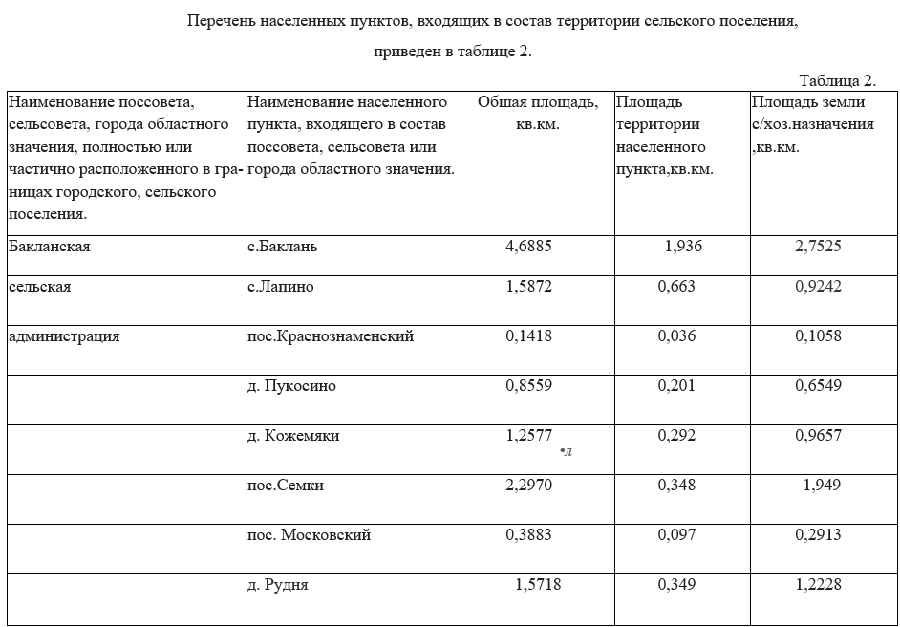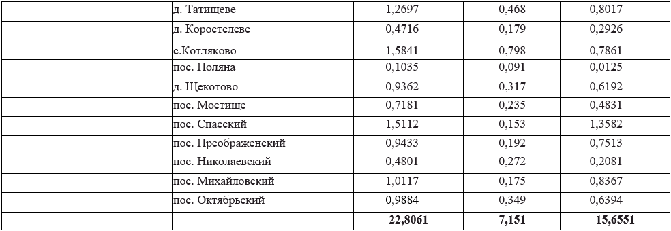
- Характеристика системы теплоснабжения Муниципальное образование Бакланское сельское поселение.
Поставщиком тепловой энергии Муниципальное образование Бакланское сельское поселение обслуживается ГУП «Брянсккоммунэнерго», которые отпускают тепловую энергию потребителям в виде сетевой воды на нужды отопления, вентиляции и горячего водоснабжения жилых, административных, культурно-бытовых зданий. Отпуск тепла производится от 1 источника теплоты (котельная). Магистральные трубопроводы сетевой воды от указанных источников теплоты не оснащены приборами учета тепловой энергии и теплоносителя. Система теплоснабжения закрытая. Прокладка тепловых сетей - подземная в непроходных каналах и надземная на низких и высоких опорах. В качестве материала для теплоизоляционных конструкций трубопроводов используется минеральная вата, в качестве покровного слоя служит рубероид. В котельной установлен прибор учета потребленного природного газа (СГ- 0862), электроэнергии (СА4У-И672М), воды (ОСВУ-40). Учет отпуска тепловой энергии и ГВ С в котельной отсутствует.
В котельной установлены 3 котла марки КВ А-1,0 Г-ЭЭ, 2003г.
Перечень объектов, подключенных к котельной:
- здание сельской администрации - проспект Ленина, д.2;
- многоквартирные дома - проспект Ленина д. .№№ 3,4,5,6,7,8;
- магазин - проспект Ленина, д. 16;
- МБОУ «Бакланская СОШ» проспект Ленина д.14;
- Дом культуры - проспект Ленина, д. 12;
- детский сад «Одуванчик» - проспект Ленина, д. 11;
- магазин «Фортуна» - проспект Ленина, д. 10
Протяженность тепловой сети в с. Баклань пр-кт Ленина - 800 пог.м. Протяженность воздушной прокладки- 558,5 пог.м., в т.ч. на опорах-558,5 пог.м.
- количество опор-73
- Протяженность подземной прокладки- 241,5 пог.м.
- - Количество смотровых колодцев-3 шт.
- Количество вводов-13шт.
Количество задвижек-18 шт.

- Характеристика системы теплоснабжения Муниципальное образование Бакланское сельское поселение.
Поставщиком тепловой энергии Муниципальное образование Бакланское сельское поселение обслуживается ГУП «Брянсккоммунэнерго», которые отпускают тепловую энергию потребителям в виде сетевой воды на нужды отопления, вентиляции и горячего водоснабжения жилых, административных, культурно-бытовых зданий. Отпуск тепла производится от 1 источника теплоты (котельная). Магистральные трубопроводы сетевой воды от указанных источников теплоты не оснащены приборами учета тепловой энергии и теплоносителя. Система теплоснабжения закрытая. Прокладка тепловых сетей - подземная в непроходных каналах и надземная на низких и высоких опорах. В качестве материала для теплоизоляционных конструкций трубопроводов используется минеральная вата, в качестве покровного слоя служит рубероид. В котельной установлен прибор учета потребленного природного газа (СГ- 0862), электроэнергии (СА4У-И672М), воды (ОСВУ-40). Учет отпуска тепловой энергии и ГВ С в котельной отсутствует.
В котельной установлены 3 котла марки КВ А-1,0 Г-ЭЭ, 2003г.
Перечень объектов, подключенных к котельной:
- здание сельской администрации - проспект Ленина, д.2;
- многоквартирные дома - проспект Ленина д. .№№ 3,4,5,6,7,8;
- магазин - проспект Ленина, д. 16;
- МБОУ «Бакланская СОШ» проспект Ленина д.14;
- Дом культуры - проспект Ленина, д. 12;
- детский сад «Одуванчик» - проспект Ленина, д. 11;
- магазин «Фортуна» - проспект Ленина, д. 10
Протяженность тепловой сети в с. Баклань пр-кт Ленина - 800 пог.м. Протяженность воздушной прокладки- 558,5 пог.м., в т.ч. на опорах-558,5 пог.м.
- количество опор-73
- Протяженность подземной прокладки- 241,5 пог.м.
- - Количество смотровых колодцев-3 шт.
- Количество вводов-13шт.
Количество задвижек-18 шт.

Данные по теплотрассе Бакланского СП представлен в таблице 3.
Таблица 3.
Наименование и характеристика объекта | Год- построй ки | Материалы труб, эстакад, опор и Т.д. | Диаметр груб, мм сечение каналов | Протяженность трассы, м | Глубина (высота) прокладки труб | Износ, %  %
трасса | 1977 | сталь | 120 | 26.0 | 1.5 | 40
 |  |  | 76 | 679.5 | 1.5 | 40
 |  |  | 150 | 10.0 | 1.5 | 40
 |  |  | 50 | 84.5 | 1.5 | 40
опоры |  | металл | 76 |  | 1.0 | 40
 |  | ж-б
Профилактический ремонт тепловых сетей планируется в летний период. Продолжительность ремонтных работ 14 суток. В этот же период предусмотрена плановая остановка котельных, во время которой производится капитальный ремонт основного и вспомогательного оборудования. Необходимые мероприятия для плановых ремонтов разрабатываются перед летним остановом котельных.

Котельная в с.Баклань.

п/п | Наименование | Ед.изм | сведения
1 | Место расположения |  | С. Баклань
2 | Год постройки |  | 1995
3 | Г од последнего капитального ремонта |  | н/д
4 | Размер здания в осях | м *м | 18,36*9,5  3,54*6,5
5 | Площадь застройки | м² | 197,4
6 | Строительный объем | м³ | 829+92
7 | Высота до низа ферм (перекрытия) | м | 4,75
8 | Этажность здания | - | 1
9 | отельный зал расположен на отметке |  | ± 0,000
10 | Площадка обследования на отметке |  | ± 0,000

Конструктивные элементы здания:
Котельная выполнена из кирпича. Фундамент - бетонный из плит. Крыша - шифер по обрешетке. Удельный износ (на основании данных технического паспорта от 23.10.2007 года) составляет 10%.
Учитывая, что Генеральным планом поселения не предусмотрено изменение схемы теплоснабжения, теплоснабжение перспективных объектов, которые планируется разместить вне зоны действия существующих котельных, предлагается осуществить от автономных источников. Изменения производственных зон не планируется.
Методы диагностики состояния тепловых сетей.
Метод акустической эмиссии. Метод, проверенный в мировой практике и позволяющий точно определять местоположение дефектов стального трубопровода, находящегося под изменяемым давлением, но по условиям применения на действующих тепловых сетях имеет ограниченную область использования.
Метод магнитной памяти металла. Метод хорош для выявления участков с повышенным напряжением металла при непосредственном контакте с трубопроводом тепловых сетей. Используется там, где можно прокатывать каретку по голому металлу трубы, этим обусловлена и ограниченность его применения. Метод наземного тепловизионного обследования с помощью тепловизора. При доступной поверхности трассы, желательно с однородным покрытием, наличием точной исполнительной документации, с применением специального программного обеспечения, может очень хорошо показывать состояние обследуемого участка. По вышеназванным условиям применение возможно только на 10% старых прокладок. В некоторых случаях метод эффективен для поиска утечек.
Тепловая аэросъемка в ИК-диапазоне. Метод очень эффективен для планирования ремонтов и выявления участков с повышенными тепловыми потерями. Съемку необходимо про
водить весной (март-апрель) и осенью (октябрь-ноябрь), когда система отопления работает, но снега на земле нет.
Метод акустической диагностики. Используются корреляторы усовершенствованной конструкции. Метод новый й пробные применения на тепловых сетях не дали однозначных результатов. Но метод имеет перспективу как информационная составляющая в комплексе методов мониторинга состояния действующих теплопроводов, он хорошо вписывается в процесс эксплуатации и конструктивные особенности прокладок тепловых сетей.
Опрессовка на прочность повышенным давлением. Метод применялся и был разработан с целью выявления ослабленных мест трубопровода в ремонтный период и исключения появления повреждений в отопительный период. Он имел долгий период освоения и внедрения, но в настоящее время в среднем стабильно показывает эффективность 93-94%. То есть 94% повреждений выявляется в ремонтный период и только 6% уходит на период отопления. С применением комплексной оперативной системы сбора и анализа данных о состоянии теплопроводов, опрессовку стало возможным рассматривать, как метод диагностики и планирования ремонтов, перекладок тепловых сетей.
Метод магнитной томографии металла теплопроводов с поверхности земли. Метод имеет мало статистики и пока трудно сказать о его эффективности в условиях города.

В действующих условиях ГУП «Брянсккоммунэнерго» проводит работы по поддержанию надежности тепловых сетей на основании метода - опрессовка повышенным давлением.
Во всех котельных принимается качественное регулирование отпуска тепловой энергии. Теплоноситель во всех системах отопления и горячего водоснабжения - горячая вода, с температурой в зависимости от температуры наружного воздуха по температурному графику. Для регулирования температуры теплоносителя применяются 2 темпреартурных графика: 95/70 °C.
Распределение нагрузок между котлоагрегатами осуществляется по принципу ввода в работу минимального количества котлоагрегатов с установкой режима работы (большое, малое горение) по максимальному КПД с учетом подключенной нагрузки и температурного графика. Придлагаемая в основном схема двухпозиционного регулирования и отсутствие в большинстве случаев автоматизации горения не позволяет обеспечить максимальной КПД в целом. Для всех работающих котлов разработаны режимные карты. Котельные оснащены котлами с низким коэффициентом полезного действия и повышенным удельным расходом топлива, а также несовершеннымыми средствами автоматизации горения. Вспомогательное оборудование физически и морально устарело. Для замены устаревших котельных агрегатов на современные, имеющие современные средства автоматики, необходимо вложение больших финансовых средств.

Раздел 2 Перспективные балансы тепловой мощности источников ТЕПЛОВОЙ ЭНЕРГИИ И ТЕПЛОВОЙ НАГРУЗКИ ПОТРЕБИТЕЛЕЙ.
Для определения целесообразности подключения новых потребителей тепловой энергии к системе централизованного теплоснабжения произведен расчет радиуса эффективного теплоснабжения. Радиус представляет собой зависимость расстояния (между объектом и магистральным трубопроводом тепловой сети) от расчетной тепловой нагрузки потребителя. Радиус позволяет определить условия, при которых подключение новых или увеличивающих тепловую нагрузку теплопотребляющих установок к системе централизованного теплоснабжения нецелесообразно вследствие увеличения совокупных расходов на единицу тепловой мощности, т.е. доли тепловых потерь.
- Радиус эффективного теплоснабжения
Среди основных мероприятий по энергосбережению в системах теплоснабжения можно выделить оптимизацию систем теплоснабжения в районе с учетом эффективного радиуса теплоснабжения.
Передача тепловой энергии на большие расстояния является экономически неэффективной.
Радиус эффективного теплоснабжения позволяет определить условия, при которых подключение новых или увеличивающих тепловую нагрузку теплопотребляющих установок к системе теплоснабжения нецелесообразно вследствие увеличения совокупных расходов в указанной системе на единицу тепловой мощности, определяемой для зоны действия каждого источника тепловой энергии.
Радиус эффективного теплоснабжения - максимальное расстояние от теплопотребляющей установки до ближайшего источника тепловой энергии в системе теплоснабжения, при превышении которого подключение теплопотребляющей установки к данной системе теплоснабжения нецелесообразно по причине увеличения совокупных расходов в системе теплоснабжения.
- Описание существующих и перспективных зон действия систем теплоснабжения, источников тепловой энергии
Существующие значения установленной тепловой мощности основного оборудования источников тепловой энергии (в разрезе котельных) представлены в таблице 5.
Таблица 5.
Наименование котельной | Установленная мощность (Г кал/ч) | Примечание
С. Баклань | 3,0 | В работе
Итого | 3,0

Раздел 3. Предложения по строительству, реконструкции и техническому ПЕРЕВООРУЖЕНИЮ ИСТОЧНИКОВ ТЕПЛОВОЙ ЭНЕРГИИ.
- Предложения по новому строительству источников тепловой энергии, обеспечивающие перспективную тепловую нагрузку на вновь осваиваемых территориях поселения
Учитывая, что Генеральными планами сельского поселения не предусмотрено изменение схемы теплоснабжения района, теплоснабжение перспективных объектов, которые планируется разместить вне зоны действия существующих котельных, предлагается осуществить от автономных источников. Поэтому новое строительство котельных не планируется.
Предложения по реконструкции источников тепловой энергии, обеспечивающие перспективную тепловую нагрузку в существующих и расширяемых зонах действия источников тепловой энергии

№  п/ п | Мероприятие | Период исполнения |  |  |  | Фин. затраты, тыс.руб. | Ожидаемый эффект
№  п/ п | Мероприятие | 2015 | 2016 | 2017 | 2018 | Фин. затраты, тыс.руб. | Ожидаемый эффект
1 | Строительство новой теплотрассы 150 мм. К перспективной застройке (500 м) | 42% | 9% | 18% | 31% | 49000 | -сокращение потерь тепле энергии в сетя>

- Меры по выводу из эксплуатации, консервации и демонтажу избыточных источников тепловой энергии, а также выработавших нормативный срок службы либо в случаях, когда продление срока службы технически невозможно или экономически нецелесообразно
В соответствии с Генеральным планом Бакланского сельского поселения меры по выводу из эксплуатации, консервации и демонтажу избыточных источников тепловой энергии, а также выработавших нормативный срок службы либо в случаях, когда продление срока службы технически невозможно или экономически нецелесообразно не предусмотрены.
- Меры по переоборудованию котельных в источники комбинированной выработки электрической и тепловой энергии
В соответствии с Генеральным планом Бакланского сельского поселения меры по переоборудованию котельных в источники комбинированной выработки электрической и тепловой энергии не предусмотрены.
- Меры по переводу котельных, размещенных в существующих и расширяемых зонах действия источников комбинированной выработки тепловой и электрической энергии в «пиковый» режим
Меры по переводу котельных, размещенных в существующих и расширяемых зонах действия источников комбинированной выработки тепловой и электрической энергии в «пиковый» режим не предусмотрены.
З.б.Оптимальный температурный график отпуска тепловой энергии для каждого источника тепловой энергии или группы источников в системе теплоснабжения
Оптимальный температурный график отпуска тепловой энергии для каждого источника тепловой энергии в системе теплоснабжения в соответствии с действующим законодательством разрабатывается в процессе проведения энергетического обследования источника тепловой энергии, тепловых сетей, потребителей тепловой энергии.

ГРАФИК

зависимости температуры теплоносителя от среднесуточной температуры наружного воздуха, для котельных
(температурный график 95 - 70 °C)

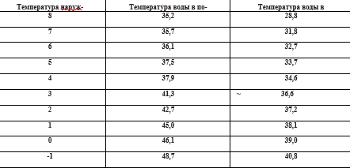
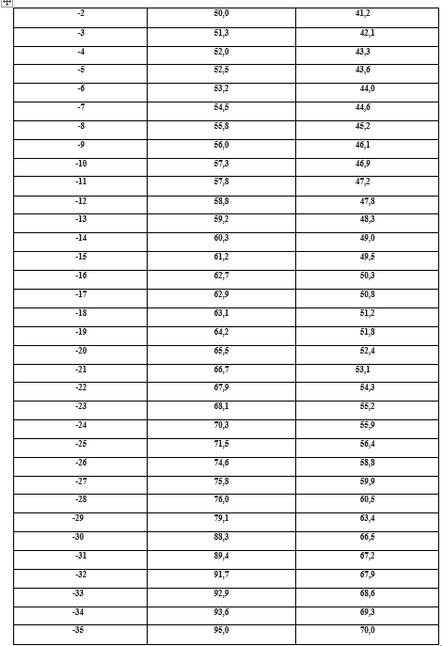
В Муниципальное образование Бакланское сельское поселение строительство новых источников тепловой энергии целесообразны в случае исчерпывания мощности существующих котельных, резерв по которой составляет более 5 Гкал/час.
Для обеспечения прогнозируемого потребления тепловой энергии, на данной котельной необходимо :
-Заменить существующую систему химводоподготовки на более производительную.
-установить частотные преобразователи на дымосос, вентилятор, сетевой насос.

Раздел 4 Предложения по строительству, реконструкции тепловых сетей.
Предложения по новому строительству и реконструкции тепловых сетей, обеспечивающих перераспределение тепловой нагрузки из зон с дефицитом располагаемой тепловой мощности источников тепловой энергии в зоны с резервом (использование существующих резервов). Подача теплоносителя в Муниципальное образование Бакланское сельское поселение осуществляется по стальным трубопроводам. Общая протяженность трассы от котельной до конечных потребителей составляет 800 м.п. Состояние теплотрассы неудовлетворительное. Процент износа тепловых сетей составляет 30-70 %. При прохождении отопительных периодов (2008-2012 гг.) аварий не зафиксировано. Внештатные ситуации оперативно устраняются обслуживающей организацией в соответствии с утвержденным регламентом.
Теплоснабжающее организации на территории поселения ежегодно проводятся регламентные работы и текущие ремонты системы теплоснабжения, что способствует поддержанию надежного функционирования системы теплоснабжения. Реализация данных мероприятий ведется за счет средств учтенных в тарифе на тепловую энергию. Тариф утверждается УГРТ Брянской области на основе поданных данных энергоснабжающей организации о затратах на производство, передачу, и сбыт тепловой энергии.
Предложения по новому строительству и реконструкции тепловых сетей
В соответствии с прогнозами численности населения к 2028 г новое строительство тепловых сетей, обеспечивающих поставки тепловой энергии потребителям от различных источников тепловой энергии при сохранении надежности теплоснабжения, не планируется.

Раздел 5 Инвестиции в строительство, реконструкцию и техническое ПЕРЕВООРУЖЕНИЕ.
В новое строительство, реконструкцию и техническое перевооружение источников тепловой энергии, тепловых сетей и тепловых пунктов первоначально планируются на период, соответствующий первой очереди Генеральных планов сельского поселения, т.е. на период до 2018 года и подлежат ежегодной корректировке на каждом этапе планируемого периода с учетом утвержденной инвестиционной программы и программы комплексного развития коммунальной инженерной инфраструктуры Бакланского СП.
Предложения по величине необходимых инвестиций в реконструкцию и техническое перевооружение источников тепловой энергии, тепловых сетей в 2015-2018 гг. 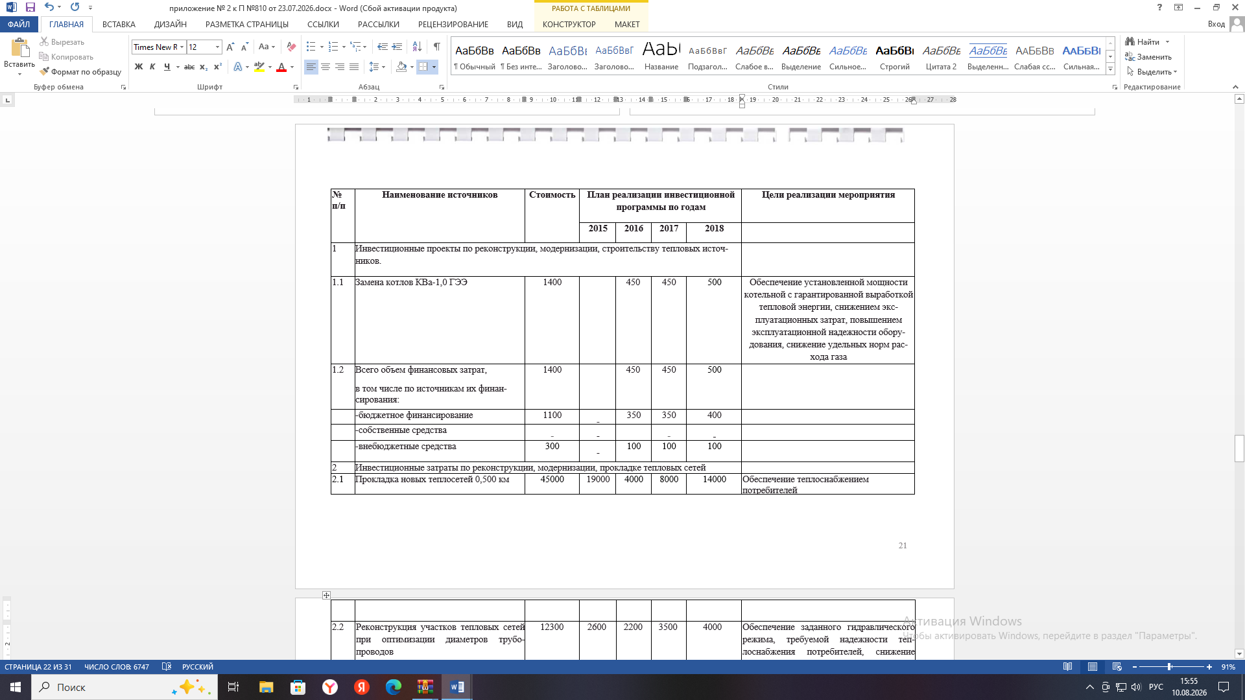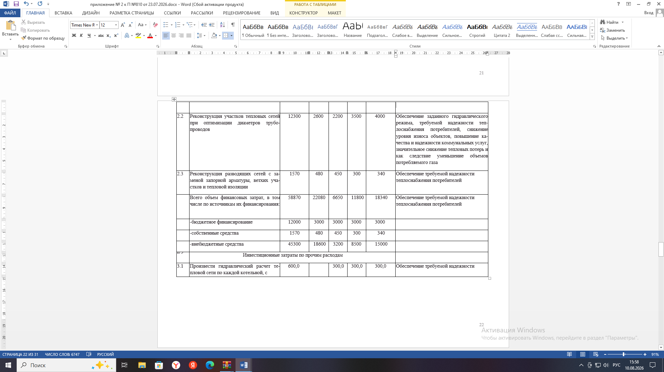
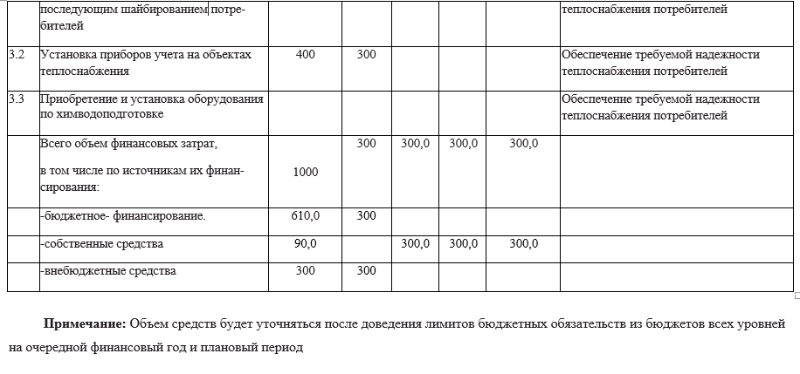

Раздел 6 Решение об определении единой теплоснабжающей организации (организаций)
В соответствии со статьей 2 пунктом 28 Федерального закона 190 «О теплоснабжении»:
«Единая теплоснабжающая организация в системе теплоснабжения (далее - единая теплоснабжающая организация) - теплоснабжающая организация, которая определяется в схеме теплоснабжения федеральным органом исполнительной власти, уполномоченным Правительством Российской Федерации на реализацию государственной политики в сфере теплоснабжения (далее - федеральный орган исполнительной власти, уполномоченный на реализацию государственной политики в сфере теплоснабжения), или органом местного самоуправления на основании критериев и в порядке, которые установлены правилами организации теплоснабжения, утвержденными Правительством Российской Федерации».
В соответствии со статьей 6 пунктом 6 Федерального закона 190 «О теплоснабжении»:
«К полномочиям органов местного самоуправления поселений, городских округов по организации теплоснабжения на соответствующих территориях относится утверждение схем теплоснабжения поселений, городских округов с численностью населения менее пятисот тысяч человек, в том числе определение единой теплоснабжающей организации.
Предложения по установлению единой теплоснабжающей организации осуществляются на основании критериев определения единой теплоснабжающей организации, установленных в правилах организации теплоснабжения, утверждаемых Правительством Российской Федерации. Предлагается использовать для этого нижеследующий раздел проекта Постановления Правительства Российской Федерации «Об утверждении правил организации теплоснабжения», предложенный к утверждению Правительством Российской Федерации в соответствии со статьей 4 пунктом 1 ФЗ-190 «О теплоснабжении»:
Критерии и порядок определения единой теплоснабжающей организаци Статус единой теплоснабжающей организации присваивается органом местного самоуправления или федеральным органом исполнительной власти (далее - упол-
номоченные органы) при утверждении схемы теплоснабжения поселения, городского округа, а в случае смены единой теплоснабжающей организации - при актуализации схемы теплоснабжения.
В проекте схемы теплоснабжения должны быть определены границы зон деятельности единой теплоснабжающей организации (организаций). Границы зоны (зон) деятельности единой теплоснабжающей организации (организаций) определяются границами системы теплоснабжения, в отношении которой присваивается соответствующий статус.
В случае, если на территории поселения, городского округа существуют несколько систем теплоснабжения, уполномоченные органы вправе:
-определить единую теплоснабжающую организацию (организации) в каждой из систем теплоснабжения, расположенных в границах поселения, городского округа;
-определить на несколько систем теплоснабжения единую теплоснабжающую организацию, если такая организация владеет на праве собственности или ином законном основании источниками тепловой энергии и (или) тепловыми сетями в каждой из систем теплоснабжения, входящей в зону её деятельности.
Для присвоения статуса единой теплоснабжающей организации впервые на территории поселения, городского округа, лица, владеющие на праве собственности или ином законном основании источниками тепловой энергии и (или) тепловыми сетями на территории поселения, городского округа вправе подать в течение одного месяца с даты размещения на сайте поселения, городского округа, города федерального значения проекта схемы теплоснабжения в орган местного самоуправления заявки на присвоение статуса единой теплоснабжающей организации с указанием зоны деятельности, в которой указанные лица планируют исполнять функции единой теплоснабжающей организации. Орган местного самоуправления обязан разместить сведения о принятых заявках на сайте поселения, городского округа.
В случае если в отношении одной зоны деятельности единой теплоснабжающей организации подана одна заявка от лица, владеющего на праве собственности или ином законном основании источниками тепловой энергии и (или) тепловыми сетями в соответствующей системе теплоснабжения, то статус единой теплоснабжающей организации присваивается указанному лицу. В случае, если в отношении одной зоны деятельности единой теплоснабжающей организации подано несколько заявок от лиц, владеющих на праве собственности или ином законном основании источниками тепловой энергии и (или) тепловыми сетями в соответствующей системе теплоснабжения, орган местного самоуправления присваивает статус единой теплоснабжающей организации в соответствии с критериями настоящих Правил.
Критериями определения единой теплоснабжающей организации являются: владение на праве собственности или ином законном основании источниками тепловой энергии с наибольшей совокупной установленной тепловой мощностью в границах зоны деятельности единой теплоснабжающей организации или тепловыми сетями, к которым непосредственно подключены источники тепловой энергии с наибольшей совокупной установленной тепловой мощностью в границах зоны деятельности единой теплоснабжающей организации;
размер уставного (складочного) капитала хозяйственного товарищества или общества, уставного фонда унитарного предприятия должен быть не менее остаточной балансовой стоимости источников тепловой энергии и тепловых сетей, которыми указанная организация владеет на праве собственности или ином законном основании в границах зоны деятельности единой теплоснабжающей организации. Размер уставного капитала и остаточная балансовая стоимость имущества определяются по данным бухгалтерской отчетности на последнюю отчетную дату перед подачей заявки на присвоение статуса единой теплоснабжающей организации.
В случае если в отношении одной зоны деятельности единой теплоснабжающей организации подано более одной заявки на присвоение соответствующего статуса от лиц, соответствующих критериям, установленным настоящими Правилами, статус единой теплоснабжающей организации присваивается организации, способной в лучшей мере обеспечить надежность теплоснабжения в соответствующей системе теплоснабжения.
Способность обеспечить надежность теплоснабжения определяется наличием у организации технических возможностей и квалифицированного персонала по наладке, мониторингу, диспетчеризации, переключениям и оперативному управлению гидравлическими режимами, и обосновывается в схеме теплоснабжения.
В случае если в отношении зоны деятельности единой теплоснабжающей организации не подано ни одной заявки на присвоение соответствующего статуса, статус единой теплоснабжающей организации присваивается организации, владеющей в соответствующей зоне деятельности источниками тепловой энергии и (или) тепловыми сетями, и соответствующей критериям настоящих Правил.
Единая теплоснабжающая организация при осуществлении своей деятельности обязана:
а) заключать и надлежаще исполнять договоры теплоснабжения со всеми обратившимися к ней потребителями тепловой энергии в своей зоне деятельности;
б) осуществлять мониторинг реализации схемы теплоснабжения и подавать в орган, утвердивший схему теплоснабжения, отчеты о реализации, включая предложения по актуализации схемы теплоснабжения;
в) надлежащим образом исполнять обязательства перед иными теплоснабжающими и теплосетевыми организациями в зоне своей деятельности;
г) осуществлять контроль режимов потребления тепловой энергии в зоне своей деятельности.
Таким образом, на основании критериев определения единой теплоснабжающей организации в Муниципальное образование Бакланское сельское поселение теплоснабжающей организацией является ГУП «Брянсккоммунэнерго».

Раздел 8. Заключение.
Схема теплоснабжения подлежит ежегодно актуализации в отношении следующих данных:
- распределение тепловой нагрузки между источниками тепловой энергии в период, на который распределяются нагрузки;
- изменение тепловых нагрузок в каждой зоне действия источников тепловой энергии, в том числе за счет перераспределения тепловой нагрузки из одной зоны действия в другую в период, на который распределяются нагрузки;
- внесение изменений в схему теплоснабжения или отказ от внесения изменений в части включения в нее мероприятий по обеспечению технической возможности подключения к системам теплоснабжения объектов капитального строительства;
- переключение тепловой нагрузки от котельных на источники с комбинированной выработкой тепловой и электрической энергии в весенне- летний период функционирования систем теплоснабжения;
- переключение тепловой нагрузки от котельных на источники с комбинированной выработкой тепловой и электрической энергии в отопительный период, в том числе за счет вывода котельных в пиковый режим работы, холодный резерв, из эксплуатации;
- мероприятия по переоборудованию котельных в источники комбинированной выработки электрической и тепловой энергии;
- ввод в эксплуатацию в результате строительства, реконструкции и технического перевооружения источников тепловой энергии и соответствие их обязательным требованиям, установленным законодательством Российской Федерации, и проектной документации;
- строительство и реконструкция тепловых сетей, включая их реконструкцию в связи с исчерпанием установленного и продлённого их ресурсов;
- баланс топливно-энергетических ресурсов для обеспечения теплоснабжения, в том числе расходов аварийных запасов топлива;
- финансовые потребности при изменении схемы теплоснабжения и источники их покрытия.

Список ИСПОЛЬЗУЕМЫХ источников
- Федеральный Закон №190 «О Теплоснабжении» от 27.07.2010 г.
- Постановление Правительства РФ №154 «О требованиях к схемам теплоснабжения, порядку их разработки и утверждения» от 22.02.2012 г.
- Приказ Министерства энергетики РФ от 30 декабря 2008 г. № 325
«Об организации в Министерстве энергетики Российской Федерации работы по утверждению нормативов технологических потерь при передаче тепловой энергии» (с изменениями от 1 февраля 2010 г.).
- Приказ Министерства энергетики РФ от 30 декабря 2008 г. N 323 «Об утверждении порядка определения нормативов удельного расхода топлива при производстве электрической и тепловой энергии» (с изменениями и дополнениями).
- СНиП 23-01-99 «Строительная климатология».
- СНиП 41.01.2003 «Отопление, вентиляция и кондиционирование».

Российская Федерация
АДМИНИСТРАЦИЯ ПОЧЕПСКОГО РАЙОНА
БРЯНСКОЙ ОБЛАСТИ

ПОСТАНОВЛЕНИЕ

от 24.07.2026 № 825
г. Почеп
Об утверждении планов дорожной деятельности на 2027 - 2032 года

С целью формирования плана дорожной деятельности Брянской области на 2027-2032 годы в соответствии с письмом Правительства Брянской области от 22.06.2026 №10-6319и, администрация Почепского района

ПОСТАНОВЛЯЕТ:

1. Утвердить план дорожной деятельности на 2027-2032 года в части строительства (реконструкции), капитального ремонта и ремонта автомобильных дорог местного значения и искусственных сооружений на них по Почепскому городскому поселению Почепского муниципального района Брянской области согласно приложению № 1.
2. Утвердить план дорожной деятельности на 2027-2032 года в части строительства (реконструкции), капитального ремонта и ремонта автомобильных дорог местного значения и искусственных сооружений на них по Почепскому муниципальному району Брянской области согласно приложению № 2.
3. Настоящее постановление опубликовать в порядке, установленном Уставом Почепского муниципального района.
4. Контроль за исполнением настоящего постановления возложить на первого заместителя главы администрации Почепского района Зеленова А.В.

Глава администрации Е.Д. Шаболдина

Приложение № 1 к постановлению № 825 от 24.07.2026

План дорожной деятельности на 2027-2032 гг.
по Почепскому городскому поселению Почепского муниципального района Брянской области

№ п/п | Наименование объекта | Срок выполнения работ,  год | Мощность объекта  (км) | Объем финансирования, всего,  рублей | в том числе из средств:
 |  |  |  |  | областного бюджета | муниципального  бюджета
1 | 2 | 3 | 4 | 5 | 6 | 7
1 | Капитальный ремонт автомобильной дороги по Чкаловскому спуску в г. Почеп Брянской области | 2027 | 0,45 | 8 299 000,00 | 8 216 010,00 | 82 990,00
2 | Капитальный ремонт автомобильной дороги по пер. 2-му Чкалова (от примыкания к ул. Чкалова до примыкания к Чкаловскому спуску) в г. Почеп Брянской области | 2027 | 0,125 | 3 200 000,00 | 3 168 000,00 | 32 000,00
3 | Капитальный ремонт автомобильной дороги по ул. Дачной (от примыкания автомобильной дороги Почеп-Норино-Воробейня до дома №18а) в г. Почеп Брянской области | 2027 | 0,525 | 6 099 913,12 | 6 038 914,00 | 60 999,12
Итого |  |  |  | 17 598 913,12 | 17 422 924,00 | 175 989,12
4 | Капитальный ремонт автомобильной дороги по ул. Мглинской с устройством тротуара в г. Почеп Брянской области | 2028 | 2,280 | 13 792 176,00 | 13 654 254,25 | 137 921,75
5 | Капитальный ремонт автомобильной дороги по ул. Евгения Харевина в г. Почеп Брянской области | 2028 | 0,338 | 3 806 737,12 | 3 768 669,75 | 38 067,37
Итого |  |  |  | 17 598 913,12 | 17 422 924,00 | 175 989,12
6 | Капитальный ремонт автомобильной дороги по ул. Суконно-Фабричной с устройством тротуара в г. Почеп Брянской области | 2029 | 2,114 | 12 788 010,00 | 12 660 129,9 | 127 880,1
7 | Капитальный ремонт автомобильной дороги по ул. Тамбовской в г. Почеп Брянской области | 2029 | 0,542 | 4 810 903,12 | 4 762 794,10 | 48 109,02
Итого |  |  |  | 17 598 913,12 | 17 422 924,00 | 175 989,12
8 | Капитальный ремонт автомобильной дороги по пер. Среднему в г. Почеп Брянской области | 2030 | 0,66 | 7 090 628,56 | 7 019 722,28 | 70 906,28
9 | Капитальный ремонт автомобильной дороги по ул. Овражной в г. Почеп Брянской области | 2030 | 0,566 | 6 094 000,00 | 6 033 060,00 | 60 940,00
10 | Капитальный ремонт автомобильной дороги по ул. Плодовой в г. Почеп Брянской области | 2030 | 0,291 | 4 414 284,56 | 4 370 141,72 | 44 142,84
Итого |  |  |  | 17 598 913,12 | 17 422 924,00 | 175 989,12
11 | Капитальный ремонт автомобильной дороги по ул. Кирова в г. Почеп Брянской области | 2031 | 0,24 | 2 880 000,00 | 2 851 200,00 | 28 880,00
12 | Капитальный ремонт автомобильной дороги по ул. Мглинской (от дома №1 до дома № 49) в г. Почеп Брянской области | 2031 | 0,740 | 7 800 000,00 | 7 722 000,00 | 78 000,00
13 | Капитальный ремонт автомобильной дороги по ул. Усиевича (от дома №1 до дома № 39 а) в г. Почеп Брянской области | 2031 | 0,830 | 6 918 913,12 | 6 849 724 ,00 | 69 189,12
Итого |  |  |  | 17 598 913,12 | 17 422 924,00 | 175 989,12
14 | Капитальный ремонт автомобильной дороги по ул. Усиевича (от дома №41 до примыкания к ул. Магистральная) в г. Почеп Брянской области | 2032 | 0,805 | 5 158 913,12 | 5 107 324,00 | 51 589,12
15 | Капитальный ремонт автомобильной дороги по ул. Толстого (от дома № 72 и дома № 127) в г. Почеп Брянской области | 2032 | 1,120 | 12 440 000,00 | 12 315 600,00 | 124 400,00
 | Итого |  |  | 17 598 913,12 | 17 422 924,00 | 175 989,12

Приложение №2 к постановлению № 825 от 24.07.2026

План дорожной деятельности на 2027-2032 гг.
по Почепскому муниципальному району Брянской области

№ п/п | Наименование объекта | Срок выполнения работ,  год | Мощность объекта  (км) | Объем финансирования, всего,  рублей | в том числе из средств:
 |  |  |  |  | областного бюджета | муниципального  бюджета
1 | 2 | 3 | 4 | 5 | 6 | 7
1 | Капитальный ремонт автомобильной дороги по ул. Садовая в п. Озаренный Почепского района Брянской области | 2027 | 0,27 | 2 673 000,00 | 2 646 270,00 | 26 730,00
2 | Капитальный ремонт автомобильной дороги по ул. Почепской (от дома № 27 до дома №75) в с. Валуец Почепского района Брянской области | 2027 | 0,8 | 2 569 826,26 | 2 544 128,00 | 25 698,26
Итого |  |  |  | 5 242 826,26 | 5 190 398,00 | 52 428,26
3 | Капитальный ремонт автомобильной дороги по ул. Молодежной в п. Речица Почепского района Брянской области | 2028 | 0,68 | 5 242 826,26 | 5 190 398,00 | 52 428,26
Итого |  |  |  | 5 242 826,26 | 5 190 398,00 | 52 428,26
4 | Капитальный ремонт участка автомобильной дороги по ул. Центральной в с. Рогово Почепского района Брянской области (1 этап) | 2029 | 0,405 | 5 242 826,26 | 5 190 398,00 | 52 428,26
Итого |  |  |  | 5 242 826,26 | 5 190 398,00 | 52 428,26
5 | Капитальный ремонт участка автомобильной дороги по ул. Центральной в с. Рогово Почепского района Брянской области (2 этап) | 2030 | 0,4 | 5 242 826,26 | 5 190 398,00 | 52 428,26
Итого |  |  |  | 5 242 826,26 | 5 190 398,00 | 52 428,26
6 | Капитальный ремонт автомобильной дороги по ул. Калиновка в с. Красный Рог Почепского района Брянской области (1-й этап) | 2031 | 0,5 | 5 242 826,26 | 5 190 398,00 | 52 428,26
Итого |  |  |  | 5 242 826,26 | 5 190 398,00 | 52 428,26
7 | Капитальный ремонт автомобильной дороги по ул. Калиновка в с. Красный Рог Почепского района Брянской области (2-й этап) | 2032 | 0,405 | 5 242 826,26 | 5 190 398,00 | 52 428,26
 | Итого |  |  | 5 242 826,26 | 5 190 398,00 | 52 428,26

Российская Федерация
АДМИНИСТРАЦИЯ ПОЧЕПСКОГО РАЙОНА
БРЯНСКОЙ ОБЛАСТИ
ПОСТАНОВЛЕНИЕ

от 24.07.2026 № 826
г. Почеп
О внесении изменений в постановление от 03.07.2026 № 708 «О предоставлении участникам специальной военной операции и членам их семей мер социальной поддержки в муниципальных учреждениях культуры и спорта Почепского района»
В целях правового регулирования мер социальной поддержки участников специальной военной операции и членов их семей, в соответствии с Указом Президента Российской Федерации от 15.05.2026 № 327 «О единых базовых мерах поддержки лиц, принимающих (принимавших) участие в специальной военной операции, и других категорий лиц в субъектах Российской Федерации», администрация Почепского района
ПОСТАНОВЛЯЕТ:
- Внести следующие изменения в постановление администрации Почепского района от 03.07.2026 №708 «О предоставлении участникам специальной военной операции и членам их семей мер социальной поддержки в муниципальных учреждениях культуры и спорта Почепского района»:
1.1. Пункт 2. постановления изложить в новой редакции:
«2. Утвердить:
2.1. Порядок оказания мер социальной поддержки участникам специальной военной операции и членам их семей в муниципальных учреждениях культуры и спорта Почепского района (приложение № 2);
2.2. Порядок оказания меры социальной поддержки по предоставлению семьям участников специальной военной операции права зачисления в первоочередном порядке в спортивные группы (секции) детей участников специальной военной операции в муниципальном учреждении физической культуры и спорта Почепского района, осуществляющем спортивную подготовку, и выдаче зачисленным детям спортивной экипировки, оборудования и инвентаря на занятия спортом на бесплатной основе (в том числе в случае гибели (смерти) участников специальной военной операции) (приложение № 3).».
2. Настоящее постановление опубликовать в порядке, установленном Уставом Почепского муниципального района.
3. Контроль за исполнением настоящего постановления возложить на первого заместителя главы администрации Почепского района Зеленова А.В.

Глава администрации Е.Д. Шаболдина

Приложение № 3
к постановлению администрации Почепского района от 24.07.2026 № 826
Порядок
оказания меры социальной поддержки по предоставлению семьям участников
специальной военной операции права зачисления в первоочередном порядке
в спортивные группы (секции) детей участников специальной военной операции в муниципальном учреждении физической культуры и спорта Почепского района, осуществляющем спортивную подготовку, и выдаче зачисленным детям спортивной экипировки, оборудования и инвентаря на занятия спортом
на бесплатной основе (в том числе в случае гибели (смерти) участников специальной военной операции)

- Настоящий Порядок оказания меры социальной поддержки по предоставлению семьям участников специальной военной операции права зачисления в первоочередном порядке в спортивные группы (секции) детей участников специальной военной операции в муниципальном учреждении физической культуры и спорта Почепского района, осуществляющем спортивную подготовку, и выдачи зачисленным детям спортивной экипировки, оборудования и инвентаря для занятий спортом на бесплатной основе (в том числе в случае гибели (смерти) участников специальной военной операции) (далее - Порядок) определяет процедуру реализации меры социальной поддержки по предоставлению семьям участников специальной военной операции права зачисления в первоочередном порядке в спортивные группы (секции) детей участников специальной военной операции в муниципальном учреждении физической культуры и спорта Почепского района, осуществляющем спортивную подготовку, (далее - учреждение) и выдачи зачисленным детям спортивной экипировки, оборудования и инвентаря для занятий спортом на бесплатной основе (в том числе в случае гибели (смерти) участников специальной военной операции) (далее - мера социальной поддержки).
- Мера социальной поддержки предоставляется:
а) лицам, принимающих (принимавшим) участие (содействующим (содействовавшим) выполнению задач) в специальной военной операции;
б) лицам, выполняющих (выполнявших) задачи по отражению вооруженного вторжения на территорию Российской Федерации (далее - вооруженное вторжение), в ходе вооруженной провокации на государственной границе Российской Федерации, прилегающих к районам проведения специальной военной операции (далее - вооруженная провокация);
в) лицам, принимавшим в соответствии с решениями органов государственной власти Донецкой Народной Республики, Луганской Народной Республики участие в боевых действиях в составе Вооруженных Сил Донецкой Народной Республики; Народной милиции Луганской Народной Республики, воинских формирований и органов Донецкой Народной Республики и Луганской Народной Республики начиная с 11 мая 2014 г. (далее - боевые действия).

г) членам семей лиц, названных в пункте «а» - «в» настоящего Порядка, в том числе погибших (умерших) в связи с участием (выполнением задач) в специальной военной операции, выполнением задач по отражению вооруженного вторжения, в ходе вооруженной провокации, в ходе боевых действий, пропавших без вести или призванных в установленном порядке безвестно отсутствующими в связи с участием в специальной военной операции, выполнением указанных задач, а также умерших после увольнения с военной службы (службы, работы) или исключения из добровольческих формирований, предусмотренных Федеральным законом от 31 мая 1996 г. № 61-ФЗ «Об обороне», если смерть таких лиц наступила вследствие увечья (ранения, травмы, контузии) или заболевания, полученных ими в связи с участием в специальной военной операции, выполнением указанных задач (далее - члены семей).
- Членами семьи признаются:
а) супруг (супруга);
б) дети, не достигшие возраста 18 лет, в том числе которые рождены после гибели (смерти) лиц, указанных в подпунктах «а» - «в» пункта 2 настоящего Порядка, и в отношении которых отцовство установлено в соответствии с пунктом 2 статьи 48 Семейного кодекса Российской Федерации;
в) дети старше 18 лет, ставшие инвалидами до достижения ими возраста 18 лет;
г) дети в возрасте до 23 лет, обучающиеся в организациях, осуществляющих образовательную деятельность, по очной форме обучения, включая усыновленных (удочеренных) детей, детей, находящихся под опекой, или подопечных, детей, переданных на воспитание в приемную семью, а также пасынков и падчериц;
д) лица, находящиеся на иждивении лиц, названных в подпунктах «а» - «в» пункта 2 настоящего Порядка, либо находившиеся на иждивении этих лиц на дату их гибели (смерти).
е) родители, проживающие совместно с лицами, названными в подпунктах «а» - «в» пункта 2 настоящего Порядка, либо проживавшие совместно с этими лицами на дату их гибели (смерти).
- Мера социальной поддержки, предусмотренная настоящим Порядком, предоставляется:
а) лицам, указанным в пункте 2 настоящего Порядка, членам их семей на срок не менее чем до конца года, следующего за годом завершения специальной военной операции;
б) лицам, указанным в подпунктах «а» - «в» пункта 2 настоящего Порядка, признанным в установленном порядке инвалидами вследствие увечья (ранения, травмы, контузии) или заболевания, полученных ими в связи участием (выполнением задач) в специальной военной операции, выполнением задач по отражению вооруженного вторжения, в ходе вооруженной провокации, в ходе боевых действий, членам их семей и членам семей лиц, названных в подпунктах «а» - «в» пункта 2 настоящего Порядка, погибших (умерших) в связи с участием в специальной военной операции, выполнением указанных задач, - бессрочно.
- Предоставление меры социальной поддержки осуществляется на основании результата индивидуального отбора, проводимого в целях выявления лиц, имеющих необходимые способности в области физической культуры и спорта, в соответствии с приказом Министерства спорта Российской Федерации от 27.01.2023 № 57 «Об утверждении порядка приема на обучение по дополнительным образовательным программам спортивной подготовки».
- Мера социальной поддержки предоставляется по заявлению лиц, названных в подпунктах «а» - «в» пункта 2 настоящего Порядка (далее - участник СВО), членов их семей, указанных в подпунктах «а», «е» пункта 3 настоящего Порядка в отношении несовершеннолетних детей, дети участника СВО, достигшие возраста 18 лет, в том числе находящиеся под опекой (попечительством), пасынки, падчерицы (далее - заявители).
- Прием заявлений на зачисление в спортивные группы (секции) по видам спорта в учреждение начинается с момента объявления учреждением о наборе на обучение по дополнительным образовательным программам спортивной подготовки. Информация об открытии набора размещается на официальном сайте учреждения в информационно-телекоммуникационной сети «Интернет».
- Заявление и документы, указанные в пункте 9 настоящего Порядка, подаются одним из следующих способов:
- личным обращением в учреждение;
- через операторов почтовой связи заказным письмом с уведомлением, направленным в адрес учреждения;
- в электронной форме (документ на бумажном носителе, преобразованный в электронную форму путем сканирования или фотографирования с обеспечением машиночитаемого распознавания его реквизитов) посредством электронной почты учреждения или электронной информационной системы учреждения, Единого портала государственных и муниципальных услуг Российской Федерации (ЕПГУ), федеральной государственной информационной системы «Спорт» (ФГИС «Спорт»), многофункционального центра предоставления государственных и муниципальных услуг (МФЦ).
- При подаче заявления в учреждение по форме согласно приложению предоставляются следующие документы:
а) паспорт или иной документ, удостоверяющий личность заявителя (при обращении через ЕПГУ не требуется);
б) свидетельство о рождении ребенка (детей) участника СВО, выданное на территории Российской Федерации, или выданное компетентным органом иностранного государства с нотариально заверенным переводом на русский язык (при обращении через ЕПГУ при наличии технической возможности осуществляется межведомственный запрос для свидетельств, выданных на территории Российской Федерации);
в) свидетельство об усыновлении/удочерении (для усыновленного/удочеренного ребёнка (детей) участника СВО);
г) медицинская справка (заключение) о допуске к прохождению спортивной подготовки ребенка (детей) участника СВО;
д) фотография ребенка (детей) участника СВО в количестве и формате, установленном учреждением;
е) справка, выданная в соответствии с постановлением Правительства Российской Федерации от 9 октября 2024 г. № 1354 «О порядке установления факта участия граждан Российской Федерации в специальной военной операции на территориях Украины, Донецкой Народной Республики, Луганской Народной Республики, Запорожской области и Херсонской области», или сведения, предоставляемые в соответствии с постановлением № 1354. Статус ребенка участника специальной военной операции, погибших или получивших увечье (ранение, травму, контузию) либо заболевание при исполнении обязанностей военной службы (служебных обязанностей) в ходе специальной военной операции, подтверждается справкой, выданной федеральным органом исполнительной власти (федеральным государственным органом), который выдал справку участника специальной военной операции или предоставил сведения об участии в специальной военной операции;
ж) копия решения уполномоченного органа об установлении опеки (попечительства) над ребенком участника СВО, находящего под опекой (попечительством) (при обращении через ЕПГУ при наличии технической возможности осуществляется межведомственный запрос);
з) свидетельство о заключении брака для супруги (супруга) участника СВО, выданное на территории Российской Федерации или компетентным органом иностранного государства с нотариально заверенным переводом на русский язык при предоставлении меры социальной поддержки пасынкам/падчерицам участника СВО (при обращении через ЕПГУ осуществляется межведомственный запрос при наличии технической возможности для свидетельств, выданных на территории Российской Федерации).
- При отсутствии технической возможности документы, указанные в пункте 9 настоящего Порядка, предоставляются заявителями самостоятельно (по инициативе заявителя).
- Ответственность за достоверность и актуальность представленных документов несут заявители.
- Прием и регистрация заявления и документов производится в режиме реального времени.
- При приеме в учреждение не допускается ограничения по полу, расе, национальности, языку, происхождению, отношению к религии, принадлежности к общественным организациям, социальному положению.
- Индивидуальный отбор проводится в формах, предусмотренных учреждением.
- По результатам индивидуального отбора, а также оценки соответствия требованиям к уровню спортивного мастерства на различных этапах подготовки в соответствии с федеральными стандартами спортивной подготовки, определяются спортивные группы и этапы спортивной подготовки.
- Результаты индивидуального отбора в виде пофамильного списка- рейтинга размещаются на информационном стенде и сайте учреждения с учетом соблюдения законодательства Российской Федерации в области персональных данных не позднее чем через три рабочих дня после его проведения.
- Решение о зачислении ребенка (детей) участника СВО в спортивную группу (секцию) по итогам индивидуального отбора оформляется приказом учреждения.
- Учреждение самостоятельно устанавливает сроки приема заявления и документов в соответствующем году, но не позднее чем за месяц до проведения индивидуального отбора поступающих, проведение индивидуального отбора и издания приказа о зачислении в соответствующем году.
- Уведомление заявителя о принятом решении (о зачислении либо отказе в зачислении) осуществляется способом, указанным в заявлении, в срок не позднее двух рабочих дней со дня принятия решения.
- Основаниями для принятия решения об отказе в зачислении в первоочередном порядке являются:
- наличие у ребёнка медицинских противопоказаний к занятиям избранным видом спорта, подтвержденных медицинским заключением;
- несоответствие возраста ребёнка требованиям, установленным федеральными стандартами спортивной подготовки по соответствующему виду спорта;
- представление недостоверных сведений;
- непредставление либо представление не в полном объеме документов, предусмотренных пунктом 9 настоящего Порядка;
- несоответствие лица, обратившегося в учреждение, категориям заявителей, определенных в пункте 6 настоящего Порядка, отсутствие подтверждения сведений об участии в специальной военной операции.
- При устранении заявителем обстоятельств, послуживших основанием для принятия решения об отказе в зачислении в учреждение, заявление о зачислении может быть рассмотрено повторно.
22 Спортивная экипировка, оборудование и инвентарь, необходимый для проведения тренировочных мероприятий по виду спорта, выдается в соответствии с порядком, установленным локальным актом учреждения.
- Право на получение спортивной экипировки, оборудования и инвентаря прекращается при отчислении занимающегося из учреждения.
- Учет предоставления указанной в настоящем Порядке меры социальной поддержки осуществляется учреждением.
Приложение
к Порядку оказания меры социальной поддержки по предоставлению семьям участников специальной военной операции права зачисления в первоочередном порядке в спортивные группы (секции) детей участников специальной военной операции в государственных учреждениях физической культуры и спорта Брянской области, осуществляющих спортивную подготовку, и выдачи зачисленным детям спортивной экипировки, оборудования и инвентаря для занятий спортом на бесплатной основе (в том числе в случае гибели (смерти) участников специальной военной операции)

Директору ________________________________________
(полное наименование учреждения)
от
(Ф.И.О. заявителя)
адрес: ____________________________________________
тел. ______________________________________________
ЗАЯВЛЕНИЕ
Прошу зачислить меня, моего ребёнка (нужное подчеркнуть)______________________________,
(ФИО полностью)______________________ г.р., проживающего по адресу: ________________________________________________________________
в спортивную группу по виду спорта _____
Сведения о родителях (законных представителях):
родитель/законный представитель - ________________________________________________________ (Ф.И.О.)
место работы, должность _________________________________________________________________;
паспортные данные: серия номер кем и когда выдан
________________________________________________________________________________________
тел.-
Документ, подтверждающий полномочия законного представителя_

Сведения об участнике специальной военной операции:
Фамилия, Имя, Отчество__________________________________________________________________,
степень родства - ________________________________________________________________________.
С уставом учреждения, лицензией на право ведения образовательной деятельности, локальными нормативными актами учреждения ознакомлен(а).
При изменении статуса участника специальной военной операции обязуюсь информировать учреждение.
Даю свое согласие на участие в процедуре индивидуального отбора.
Даю свое согласие на обработку персональных данных моих, моего несовершеннолетнего ребенка в соответствии с действующим законодательством.
Я извещен (а), что будет применяться смешанная (неавтоматизированная и автоматизированная) обработка персональных данных, с передачей полученной информации по телекоммуникационным сетям.
Я предоставляю право учреждению осуществлять следующие действия (операции) с персональными данными: сбор, систематизация, накопление, хранение, уточнение (обновление, изменение), использование, обезличивание, блокирование, уничтожение.
О принятом решении прошу уведомить _____________________________________________________.
(указать способ получения уведомления)
Дата:______________ Подпись: _________________ / ___________________________________
(Ф.И.О.)
К заявлению прилагаются следующие документы:
1._________________________________________
2._________________________________________
3._________________________________________
РОССИЙСКАЯ ФЕДЕРАЦИЯ
БРЯНСКАЯ ОБЛАСТЬ

ПОЧЕПСКИЙ РАЙОННЫЙ СОВЕТ НАРОДНЫХ ДЕПУТАТОВ

РЕШЕНИЕ

от 13.07.2026 № 111

г. Почеп
О внесении изменений в Прогнозный план (программу) приватизации муниципального имущества муниципального образования «Почепский муниципальный район Брянской области» на 2026 год
Рассмотрев обращение администрации Почепского района, руководствуясь Федеральным законом от 21.12.2001 № 178-ФЗ «О приватизации государственного и муниципального имущества», Положением о приватизации муниципальной собственности Почепского района, утверждённого постановлением Почепского районного Совета народных депутатов от 28.05.2004 № 270, Положением о владении, пользовании и распоряжении имуществом, находящимся в муниципальной собственности Почепского района, утверждённым решением Почепского районного Совета народных депутатов 27.11.2018 № 374, Уставом муниципального образования «Почепский муниципальный район Брянской области», Почепский районный Совет народных депутатов
РЕШИЛ:
1. Внести изменения в Прогнозный план (программу) приватизации муниципального имущества муниципального образования «Почепский муниципальный район Брянской области» на 2026 год, утверждённый решением Почепского районного Совета народных депутатов от 25 декабря 2025 № 87, изложив его в новой редакции согласно приложению.
2. Настоящее решение вступает в силу со дня его официального опубликования в установленном порядке.
3. Настоящее решение опубликовать в порядке, установленном Уставом Почепского муниципального района Брянской области и разместить на официальном сайте Российской Федерации для размещения информации о проведении торгов, определенным Правительством Российской Федерации.
И.о. главы Почепского района С.Н. Животовский

Утверждён решением
Почепского районного
Совета народных депутатов
от 25 декабря 2025 № 87
(в редакции решения
от 13 июля 2026 г. № 111)

ПРОГНОЗНЫЙ ПЛАН (ПРОГРАММА)
приватизации имущества муниципального образования
«Почепский муниципальный район Брянской области» на 2026 год
Раздел I
Общие положения
Настоящий прогнозный план (программа) приватизации муниципального имущества муниципального образования «Почепский муниципальный район Брянской области» на 2026 год устанавливает организационные и правовые основы преобразования отношений собственности в муниципальном образовании «Почепский муниципальный район Брянской области» посредством приватизации муниципального имущества, определяет объекты и способы их приватизации.
Раздел II
Законодательные основы прогнозного плана (программы) приватизации
муниципального имущества «Почепский муниципальный район Брянской области» на 2026 год
План приватизации муниципального имущества «Почепский муниципальный район Брянской области» на 2026 год разработана в соответствии с Федеральным законом от 21.12.2001 № 178-ФЗ «О приватизации государственного и муниципального имущества», Федеральным законом от 22.07.2008 № 159-ФЗ «Об особенностях отчуждения недвижимого имущества, находящегося в государственной или муниципальной собственности и арендуемого субъектами малого и среднего предпринимательства, и о внесении изменений в отдельные законодательные акты Российской Федерации», Положением о приватизации муниципальной собственности Почепского района, утверждённого постановлением Почепского районного Совета народных депутатов от 28.05.2004 № 270, Положением о владении, пользовании и распоряжении имуществом, находящимся в муниципальной собственности Почепского района, утвержденным решением Почепского районного Совета народных депутатов 27.11.2018 № 374, Уставом муниципального образования «Почепский муниципальный район Брянской области».
Раздел III
Основные принципы плана приватизации
муниципального имущества
План приватизации муниципального имущества «Почепский муниципальный район Брянской области» на 2026 год, как часть формируемой в условиях рыночной экономики системы управления муниципальным имуществом, направлена на усиление плановости, публичности и контроля в данной сфере.
План приватизации муниципального имущества «Почепский муниципальный район Брянской области» распространяется на объекты муниципального имущества, находящегося в муниципальной собственности, и составляющие имущество казны муниципального образования «Почепский муниципальный район Брянской области».
Приватизация муниципального имущества «Почепский муниципальный район Брянской области» нацелена на достижение соответствия состава муниципального имущества функциям, переданным органам местного самоуправления в соответствии с Федеральным законом от 20.03.2025 N 33-ФЗ «Об общих принципах организации местного самоуправления в единой системе публичной власти».
Основными задачами приватизации муниципального имущества «Почепский муниципальный район Брянской области» являются:
- вовлечение в оборот имущества, не задействованного в обеспечении полномочий муниципального образования «Почепский муниципальный район Брянской области»;
- сокращение расходов местного бюджета на управление муниципальным имуществом;
- поступление дополнительных доходов в бюджет.
Реализация указанных приоритетов достигается за счет принятия в соответствии с действующим законодательством решений о способе приватизации, индивидуальных решений о сроках, начальной цене приватизации имущества, с учетом экономической ситуации, конъюнктуры рынка, проведения полной инвентаризации и независимой оценки приватизируемого имущества, соотнесения предлагаемого к приватизации объема муниципального имущества с возможностями рыночного спроса на него.
Приватизация муниципального имущества основывается на равенстве покупателей муниципального имущества и открытости деятельности органов местного самоуправления.
Раздел IV
Характеристика приватизируемого имущества,
обоснование его выбора, способы его приватизации
Объектами приватизации муниципального имущества на 2026 год является недвижимое имущество, принадлежащее на праве собственности муниципальному образованию «Почепский муниципальный район Брянской области» и составляющее имущество казны муниципального образования, не используемое в целях обеспечения исполнения полномочий муниципального района.
ПЕРЕЧЕНЬ
объектов имущества муниципального образования
«Почепский муниципальный район Брянской области»,
планируемого к приватизации в 2026 году
№ п/п | Наименование имущества | Характеристики,  адрес (местоположение) объекта | Способ отчуждения имущества
 | Здание интерната | Кадастровый номер 32:20:0351201:136; назначение: нежилое здание, общая площадь 872,4 кв. м;  количество этажей: 2;материал стен: кирпичные  год завершения строительства: 1982  Адрес: Российская Федерация,  Брянская область, Почепский муниципальный район, Гущинское сельское поселение, п. Первомайский,  ул. Школьная, д. 9 | продажа имущества  на аукционе
 | Земельный участок | Кадастровый номер: 32:20:0351201:436; категория земель: земли населённых пунктов; разрешённое использование: дошкольное, начальное и среднее образование; площадь 776,0 кв. м;  Адрес: Российская Федерация,  Брянская область, Почепский муниципальный район, Гущинское сельское поселение, ул. Школьная,  земельный участок 9 | продажа имущества  на аукционе
 | Здание интерната | Кадастровый номер 32:20:0490201:134; назначение: нежилое здание, общая площадь 677,9 кв. м; количество этажей: 2;  материал стен: кирпичные год завершения строительства: 1979  Адрес: Российская Федерация, Брянская область, муниципальный район Почепский, сельское поселение Бакланское, село Баклань, проспект Ленина, дом 13 | продажа имущества  на аукционе
 | Земельный участок | Кадастровый номер: 32:20:0491201:843; категория земель:  земли населённых пунктов; разрешённое использование: дошкольное, начальное и среднее общее образование;  площадь 997 кв. м;  Адрес: Российская Федерация, Брянская область, м.р-н Почепский, с.п. Бакланское, с. Баклань, пр-кт Ленина, д. 13 | продажа имущества  на аукционе
 | Помещение ремонта обуви | Кадастровый номер 32:20:0380332:61;  назначение: нежилое здание,  площадь 13,0 кв. м;  количество этажей: 1;  материал стен: кирпичные  Адрес: Брянская область,  Почепский район, г. Почеп,  проезд 2-й Октябрьский, строение 1Б | в соответствии с Федеральным законом от 22.07.2008 №159-ФЗ
 | Земельный участок | Кадастровый номер 32:20:0380332:171;  категория земель:  земли населённых пунктов;  разрешённое использование: бытовое обслуживание; площадь 34 кв. м;  Адрес: Брянская область,  Почепский район, г. Почеп,  проезд 2-й Октябрьский, строение 1Б | в соответствии с Федеральным законом от 22.07.2008 №159-ФЗ
Всего в перечень плана приватизации на 2026 год включено 3 объекта недвижимости, из них 1 объект (в том числе земельный участок под ним) планируется приватизировать в порядке, определенном Федеральным законом от 22.07.2008 № 159-ФЗ «Об особенностях отчуждения недвижимого имущества, находящегося в государственной или муниципальной собственности и арендуемого субъектами малого и среднего предпринимательства, и о внесении изменений в отдельные законодательные акты Российской Федерации».
Муниципальное имущество Почепского района отчуждается в собственность физических или юридических лиц исключительно на возмездной основе.
Проведение приватизации муниципального имущества, включенного в прогнозный план (программу) приватизации имущества муниципального образования «Почепский муниципальный район Брянской области» на 2026 год, планируется в III квартале 2026 года.
Раздел V
Прогноз поступления в бюджет муниципального образования «Почепский муниципальный район Брянской области» доходов от приватизации муниципального имущества
Исходя из состава и способа приватизации муниципального имущества Почепского района на 2026 год, ожидается получение доходов в местный бюджет в сумме ориентировочно 850 000 руб.
Начальная цена продажи муниципального имущества устанавливается по результатам независимой оценки, произведенной в соответствии с Федеральным законом от 29.07.1998 №135-ФЗ «Об оценочной деятельности в Российской Федерации».

Содержание
Постановление администрации Почепского района от 03.07.2026 г №708 « О предоставлении участникам специальной военной операции и членам их семей мер социальной поддержки в муниципальных учреждениях культуры и спорта Почепского района»…………………………………………………………………………………………………………………… 3
Постановление администрации Почепского района от 06.07.2026 г №717 «Об изменении вида МБОУ
«Сетоловская СОШ» …………………………………………………………………………………………………………………...…5
Постановление администрации Почепского района от 06.07.2026 г №718 «Об изменении вида МБОУ
«Валуецкая СОШ»………………………………………………………………………………………………………………………...6
Постановление администрации Почепского района от 20.07.2026 г №790 «Об утверждении Порядка ведения реестра мест, в которых не допускается нахождение детей»………………………………………………………….................................................7
Постановление администрации Почепского района от 21.07.2026 г № 791«Об утверждении отчета об исполнении бюджета Почепского муниципального района Брянской области за 1 полугодие 2026г.»………………………9
Постановление администрации Почепского района от 23.07.2026 г № 810 «Об утверждении актуализированных схем теплоснабжения сельских поселений Почепского муниципального района Брянской области»……………………………….. 47
Постановление администрации Почепского района от 24.07.2026 г № 825 «Об утверждении планов дорожной деятельности на 2027 2032 года»………… ……………………………………………………………………………………………………………………………74
Постановление администрации Почепского района от 24. 07.2026 №826 «О внесении изменений в постановление от 03.07.2026 № 708 «О предоставлении участникам специальной военной операции и членам их семей мер социальной поддержки в муниципальных учреждениях культуры и спорта Почепского района»…………………………………………………………….........................................78
Решение Почепского районного Совета народных депутатов от 13.07.2026 №111«О внесении изменений в Прогнозный план (программу) приватизации муниципального имущества муниципального образования «Почепский муниципальный район Брянской области» на 2026 год»……………………………………………………………………………………………………… 82

